**TRƯỜNG ĐẠI HỌC GIAO THÔNG VẬN TẢI**

**KHOA ĐIỆN - ĐIỆN TỬ**

**BỘ MÔN KỸ THUẬT VIỄN THÔNG**

----------- 🕮 -----------



**ĐỒ ÁN TỐT NGHIỆP**

NGHIÊN CỨU TRIỂN KHAI HỆ THỐNG IOT

GIÁM SÁT & CHĂM SÓC VƯỜN RAU

|  |  |
| --- | --- |
| Sinh viên thực hiện: | Bùi Thị Thu Thủy |
| Lớp:  Khóa: | Kỹ thuật viễn thông 2  61 |
| Giáo viên hướng dẫn: | ThS Đàm Mỹ Hạnh |

HÀ NỘI – 2024

**Nghiên cứu triển khai hệ thống IoT giám sát chăm & sóc vườn rau**

**Bùi Thị Thu Thủy**

**Năm 2024**

**TRƯỜNG ĐẠI HỌC GIAO THÔNG VẬN TẢI**

**KHOA ĐIỆN - ĐIỆN TỬ**

**BỘ MÔN KỸ THUẬT VIỄN THÔNG**

----------- 🕮 -----------



**ĐỒ ÁN TỐT NGHIỆP**

NGHIÊN CỨU TRIỂN KHAI HỆ THÔNG IOT

GIÁM SÁT & CHĂM SÓC VƯỜN RAU

|  |  |
| --- | --- |
| Sinh viên thực hiện: | Bùi Thị Thu Thủy |
| Lớp:  Khóa: | Kỹ thuật viễn thông 2  61 |
| Giáo viên hướng dẫn: | ThS Đàm Mỹ Hạnh |

HÀ NỘI - 2024

# LỜI CAM ĐOAN

*Tôi xin cam đoan đồ án “Nghiên cứu triển khai hệ thống IoT giám sát, chăm sóc vườn rau” là công trình nghiên cứu được thực hiện bởi chính cá nhân tôi. Tôi đã tự đọc các thông tin nghiên cứu, dịch tài liệu khác nhau và tổng hợp các kiến thức trên tất cả các nền tảng uy tín để hoàn thiện báo cáo đồ án này và đảm bảo rằng không sao chép ở bất cứ nguồn nào khác. Những lý thuyết được trình bày trong báo cáo đều được sử dụng từ các tài liệu mà tôi đã tham khảo và được trích rõ ràng ở phần tài liệu tham khảo đã có trong báo cáo đồ án.*

|  |  |
| --- | --- |
|  | *Người cam đoan*  **Bùi Thị Thu Thủy** |

# LỜI NÓI ĐẦU

1. **Tính cấp thiết của đề tài:**

Hiện nay, ở các khu vực nông thôn, việc thăm nom, chăm sóc vườn rau theo phương pháp thủ công truyền thống gặp nhiều khó khăn trong việc giám sát các yếu tố môi trường như nhiệt độ, độ ẩm, ánh sáng… lãng phí tài nguyên nước, thiếu tự động hóa.

Công nghệ IoT đã phát triển mạnh mẽ, dễ dàng tiếp cận và ứng dụng vào thực tiễn. Các cảm biến đo nhiệt độ, độ ẩm, hay hệ thống tưới tiêu tự động có thể tích hợp vào hệ thống giám sát và chăm sóc vườn rau một cách hiệu quả hơn. Hơn nữa, các tiến bộ trong kết nối không dây và điện toán đám mây cho phép thu thập và xử lý dữ liệu theo thời gian thực, giúp người nông dân dễ dàng quản lý, và điều khiển từ xa.

Xuất phát từ nhu cầu thực tiễn, việc ứng dụng IoT mang lại giải pháp hiệu quả giúp tự động hóa giám sát, tối ưu hóa quá trình chăm sóc cho cây trồng, tiết kiệm thời gian và tài nguyên, đồng thời cải thiện năng suất và chất lượng sản phẩm. Với xu hướng toàn cầu về nông nghiệp 4.0, việc nghiên cứu và triển khai IoT trong chăm sóc vườn rau là nhu cầu cấp thiết để nông dân và các doanh nghiệp nông nghiệp tối ưu hóa quy trình sản xuất.

1. **Đối tượng và phạm vi nghiên cứu:**

Đồ án tập trung nghiên cứu hệ thống IoT giám sát và chăm sóc vườn rau, bao gồm các thành phần cảm biến đo lường các thông số môi trường như độ ẩm đất, nhiệt độ, ánh sáng; hệ thống tưới nước và chiếu sáng; mạng truyền thông IoT kết nối thiết bị. Phạm vi nghiên cứu áp dụng cho các vườn rau quy mô nhỏ đến trung bình, hướng đến việc tích hợp thiết bị IoT, phát triển hệ thống giám sát thời gian thực, và tối ưu hóa quy trình chăm sóc. Nghiên cứu không đi sâu không mở rộng đến nông trại quy mô lớn hay tích hợp công nghệ AI phức tạp, mà tập trung vào giải pháp thực tế, hiệu quả và dễ triển khai với chi phí hợp lý.

1. **Phương pháp nghiên cứu:**

* Nghiên cứu qua sách báo, tài liệu chính thống về lĩnh vực IoT.
* Tìm hiểu về mô hình hệ thống, nguyên lý hoạt động, chức năng của các linh kiện có trong hệ thống để đưa ra giải pháp hiệu quả cho mô hình.

1. **Mục tiêu nghiên cứu của đề tài:**

Đề tài đồ án tốt nghiệp: “Nghiên cứu triển khai hệ thống IoT giám sát, chăm sóc vườn rau”. Mục tiêu của đề tài này là tìm hiểu lý thuyết chung về IoT, nghiên cứu thiết kế một hệ thống giám sát các thông số môi trường, tự động hóa các thiết bị trong hệ thống một cách hiệu quả cho vườn rau. Công nghệ IoT được tích hợp nhằm tối ưu hóa quá trình chăm sóc, giúp người nông dân:

* Giám sát các thông số môi trường trong vườn rau như nhiệt độ, độ ẩm, ánh sáng,...
* Hệ thống giám sát được thiết kế với chi phí thấp phù hợp với khả năng tài chính của người nông dân, giảm thiểu chi phí lao động.
* Các thông số môi trường sau khi được thu thập sẽ được hiển thị trực tiếp trên giao diện điện thoại thông minh, hay máy tính bảng có kết nối internet, giúp người dùng tiện lợi theo dõi và quản lý từ xa.

1. **Kết cấu của đề tài:**

**Chương 1: Giới thiệu về Internet of Things**

Giới thiệu tổng quan về IoT, kiến trúc hệ thống, công nghệ truyền thông, và các ứng dụng của IoT trong nhiều lĩnh vực.

**Chương 2: Hệ thống IoT trong giám sát và chăm sóc vườn ứng dụng trong nông nghiệp**

Trình bày về nông nghiệp thông minh và ứng dụng IoT trong giám sát, chăm sóc vườn như theo dõi nhiệt độ, độ ẩm, ánh sáng để tối ưu hóa năng suất.

**Chương 3: Phân tích và đề xuất giải pháp hệ thống**

Phân tích yêu cầu hệ thống, đề xuất giải pháp thiết kế và lựa chọn linh kiện.

**Chương 4: Thiết kế và thi công hệ thống**

Thiết kế phần cứng, phần mềm và thi công mô hình IoT hoàn chỉnh để giám sát và chăm sóc vườn rau.

Hà Nội, ngày … tháng … năm 2024

**Sinh viên thực hiện**

Bùi Thị Thu Thủy

**MỤC LỤC**

**TỜ GIAO NHIỆM VỤ ĐỒ ÁN TỐT NGHIỆP**

LỜI CAM ĐOAN i

LỜI NÓI ĐẦU ii

DANH MỤC KÝ HIỆU, THUẬT NGỮ VIẾT TẮT 1

DANH MỤC HÌNH VẼ 3

CHƯƠNG 1. GIỚI THIỆU IOT – INTERNET OF THINGS 6

1.1. Tổng quan về Internet of Things 6

1.1.1. Sơ lược về Internet of Things 6

1.1.2. Lịch sử và sự phát triển của IoT 7

1.1.3. Khả năng định danh độc nhất 9

1.2. Kiến trúc của hệ thống IoT 9

1.2.1. Khối chức năng của hệ sinh thái IoT 9

1.2.2. Kiến trúc của IoT 15

1.3. Các công nghệ truyền thông trong IoT 20

1.4. Ứng dụng IoT trong đa lĩnh vực 23

CHƯƠNG 2. HỆ THỐNG IOT TRONG GIÁM SÁT VÀ CHĂM SÓC VƯỜN ỨNG DỤNG TRONG NÔNG NGHIỆP 28

2.1. Tổng quan về nông nghiệp thông minh – Smart Farming 28

2.1.1. Khái niệm nông nghiệp thông minh 28

2.1.2. Các trường hợp ứng dụng IoT trong nông nghiệp 29

2.1.3. Lợi ích của Internet of Things trong nông nghiệp 37

2.1.4. Khó khăn của việc đưa Internet of Things vào nông nghiệp tại Việt Nam 38

2.2. Hệ thống IoT trong quản lý và chăm sóc vườn 39

2.2.1. Lợi ích của việc áp dụng công nghệ IoT vào chăm sóc cây trồng 39

2.2.2. IoT trong hệ thống quản lý và chăm sóc cây trồng 40

2.2.3. Các nghiên cứu liên quan trong việc áp dụng IoT trong giám sát và chăm sóc cây trồng 43

2.2.4. Ưu & Nhược điểm trong việc áp dụng IoT trong giám sát và chăm sóc cây trồng 44

2.3. Kết luận chương 46

CHƯƠNG 3. PHÂN TÍCH VÀ ĐỀ XUẤT GIẢI PHÁP HỆ THỐNG 47

3.1. Phân tích yêu cầu hệ thống 47

3.2. Giải pháp thiết kế 49

3.2.1. Sơ đồ khối của hệ thống 49

3.2.2. Nguyên tắc hoạt động của hệ thống 52

3.3. Lựa chọn linh kiện 52

3.3.1. Module ESP32 devkit V1 52

3.3.2. Cảm biến nhiệt độ, độ ẩm DHT11 (Temperature Humidity Sensor) 54

3.3.3. Cảm biến độ ẩm đất (Soil Moisture Sensor) 57

3.3.4. Cảm biến ánh sáng BH1750 (Digital Light Sensor) 60

3.3.5. Module cảm biến độ pH 61

3.3.6. Màn hình LCD 16x02 63

3.3.7. Máy bơm mini 365 12V 67

3.3.8. Đèn led chiếu sáng 68

3.3.9. IC ổn áp tuyến tính LM7805 70

3.4. Kết luận chương 72

CHƯƠNG 4. THIẾT KẾ VÀ THI CÔNG HỆ THỐNG 73

4.1. Thiết kế phần cứng 73

4.1.1. Phần cứng cần chuẩn bị 73

4.1.2. Thiết kế mạch 74

4.2. Thiết kế phần mềm 76

4.2.1. Lưu đồ thuật toán 76

4.2.2. Phần mềm Arduino IDE 78

4.2.3. Blynk IoT 81

4.2.3.1. Tổng quan về Blynk IoT 81

4.2.3.2. Các bước thực hiện trên Blynk 86

4.2.3.3. Lập trình cho hệ thống 95

4.2.3.4. Kết nối App Blynk IoT với server Blynk 96

4.3. Thi công mô hình 97

KẾT LUẬN VÀ KIẾN NGHỊ 100

TÀI LIỆU THAM KHẢO 101

PHỤ LỤC 102

# DANH MỤC KÝ HIỆU, THUẬT NGỮ VIẾT TẮT

|  |  |  |
| --- | --- | --- |
| **Từ viết tắt** | **Từ đầy đủ** | **Tiếng Việt** |
| **6LoWPAN** | IPv6 over Low power Wireless Personal Area Networks | IPv6 qua Mạng cá nhân không dây công suất thấp |
| **AMQP** | Advanced Message Queuing Protocol | Giao thức xếp hàng tin nhắn nâng cao |
| **AI** | Artificial Intelligence | Trí tuệ nhân tạo |
| **BLE** | Bluetooth Low Energy | Bluetooth năng lượng thấp |
| **CoAP** | The Constrained Application Protocol | Giao thức ứng ràng buộc |
| **IEEE** | Institute of Electrical and Electronics Engineers | Viện Kỹ Sư Điện và  Điện Tử |
| **IoT** | Internet of things | Mạng internet vạn vật |
| **IoE** | Internet of Everything | Mọi vật kết nối internet |
| **LAN** | Local Area Network | Mạng cục bộ |
| **LPWAN** | Low Power Wide Area Network | Mạng diện rộng công suất thấp |
| **LoWPAN** | Low Power Wireless Personal Area Networks | Mạng Cá nhân Không dây năng lượng thấp |
| **M2M** | Machine-to-Machine | Tương tác giữa máy và máy |
| **MAC** | Message Authentication Code | Mã Xác thực Thông điệp |
| **MQTT** | Message Queuing Telemetry Transport | Giao thức truyền thông theo mô hình xuất bản – theo dõi |
| **NFC** | Near Field Communications | Truyền thông tầm gần |
| **PHY** | Physical layer | Tầng Vật lý |
| **RF** | Radio Frequency | Tần số vô tuyến |
| **RFID** | Radio Frequency Identification | Nhận dạng qua tần số vô tuyến |
| **XMPP** | Extensible Messaging and Presence Protocol | Giao thức nhắn tin có thể mở rộng |
| **UAV** | Unmanned Aerial Vehicles | Máy bay không người lái |
| **TCP/IP** | Transmission Control Protocol/ Internet Protocol | Giao thức điều khiển để truyền nhận liên mạng |
| **WAN** | Wide Area Network | Mạng diện rộng |
| **PAN** | Personal Area Network | Mạng cá nhân |

# DANH MỤC HÌNH VẼ

**Hình chương 1**

Hình 1.1. Tiến trình 4 bước của 1 hệ thống IoT 7

Hình 1.2. Lịch sử hình thành và phát triển IoT 7

Hình 1.3. Sơ đồ khối đơn giản các khối xây dựng cơ bản của IoT 13

Hình 1.4. Kiến trúc phân lớp của IoT 16

Hình 1.5. Mô hình osi và TCP/IP 17

Hình 1.6. Ứng dụng của IoT trong đa lĩnh vực 23

Hình 1.7. Sơ đồ tổng quan về mô hình Smart Home 24

Hình 1.8. Quản lý giao thông thông minh 24

Hình 1.9. Mô hình tổng quan hệ thống Smart Farming 25

Hình 1.10. Mô hình theo dõi sức khỏe từ xa trong y tế 26

Hình 1.11. IoT ứng dụng trong các thiết bị đeo 27

**Hình chương 2**

Hình 2.1. Quá trình theo dõi thời tiết liên tục 31

Hình 2.2. Tự động hóa canh tác trong nhà kính 32

Hình 2.3. Máy bay không người lái trong việc chăm sóc cây trồng 34

Hình 2.4. Hình minh họa dự báo cho nông nghiệp thông minh 35

Hình 2.5. Mô hình quản lý trang trại chăn nuôi 36

Hình 2.6. Một số ưu điểm khi áp dụng IoT 44

Hình 2.7. Một số nhược điểm của IoT 45

**Hình chương 3**

Hình 3.1. Yêu cầu hệ thống iot giám sát & chăm sóc vườn rau 47

Hình 3.2. Sơ đồ khối của hệ thống giám sát và chăm sóc vườn rau 49

Hình 3.3. Ưu điểm của Wifi trong hệ thống IoT 51

Hình 3.4. ESP32 Devkit V1 52

Hình 3.5. Sơ đồ chân của ESP32 Devkit V1 53

Hình 3.6. Cảm biến nhiệt độ, độ ẩm DHT11 54

Hình 3.7. Sơ đồ chân của cảm biến DHT11 55

Hình 3.8. Cách DHT11 truyền nhận dữ liệu 57

Hình 3.9. Cảm biến độ ẩm đất 58

Hình 3.10. Sơ đồ nguyên lí của cảm biến độ ẩm đất 59

Hình 3.11. Module cảm biến ánh sáng BH1750 60

Hình 3.12. Cảm biến đo độ pH 62

Hình 3.13. Màn hình LCD 1602A 64

Hình 3.14. Cấu tạo của một màn hình LCD thông thường 64

Hình 3.15. Sơ đồ chân của màn hình LCD 1602 65

Hình 3.16. Module chuyển đổi giao tiếp I2C cho màn hình LCD 1602 67

Hình 3.17. Sơ đồ đấu nối I2C và LCD 1602 67

Hình 3.18. Máy bơm mini 365 12V 67

Hình 3.19. Đèn LED 68

Hình 3.20. Sơ đồ cấu tạo đèn LED 69

Hình 3.21. Nguyên lý làm việc của LED 69

Hình 3.22. LED 3mm trắng 70

Hình 3.23. IC ổn áp tuyến tính 70

Hình 3.24. Mạch nguyên lý của LM 7805 71

**Hình chương 4**

Hình 4.1. Các linh kiện điện tử có trong hệ thống 73

Hình 4.2. Sơ đồ mạch cho hệ thống IoT giám sát và chăm sóc vườn 74

Hình 4.3. Mạch điều khiển động cơ bơm nước 75

Hình 4.4. Sơ đồ mạch PCB và sơ đồ mạch in 3D của hệ thống 75

Hình 4.5. Lưu đồ thuật toán chung 76

Hình 4.6. Lưu đồ thuật toán 2 mode chức năng 77

Hình 4.7. Mô tả hoạt động của chương trình Arduino 78

Hình 4.8. Giao diện Arduino IDE 79

Hình 4.9. Cấu trúc của Void Setup () 80

Hình 4.10. Cấu trúc của Void Loop() 80

Hình 4.11. Tổng quan mô hình IoT sử dụng Blynk 81

Hình 4.12. Giao diện Arduino kết nối thành công với Blynk 82

Hình 4.13. Đăng nhập tài khoản 86

Hình 4.14. Giao diện của blynk.cloud 87

Hình 4.15. Tạo mới Template, chọn phần cứng và kiểu kết nối 87

Hình 4.16. Hai dòng Code cần đưa vào chương trình 88

Hình 4.17. Tạo Virtual Pin 88

Hình 4.18. Tạo các biến Virtual Pin 89

Hình 4.19. Các biến Virtual Pin 89

Hình 4.20. Thêm Widget Switch, Gauge vào bảng điều khiển 90

Hình 4.21. Liên kết Widget Gauge, Switch với Virtual Pin 90

Hình 4.22. Giao diện Web Dashboard khi thiết lập xong các Widget 91

Hình 4.23. Tính năng Event & Notification 91

Hình 4.24. Đặt tên cho sự kiện 92

Hình 4.25. Cài đặt tin nhắn gửi về Email và App Blynk 92

Hình 4.26. Thiết lập thành công sự kiện cảnh báo vượt ngưỡng pH 93

Hình 4.27. Thêm thiết bị vào Server Blynk 93

Hình 4.28. Dòng Code đưa vào chương trình Code 94

Hình 4.29. Giao diện Blynk IoT trên thiết bị thông minh 94

Hình 4.30. Nạp chương trình cho ESP32 95

Hình 4.31. Đăng nhập tài khoản Blynk 96

Hình 4.32. Giao diện giám sát và điều khiển trên App Blynk IoT 97

Hình 4.33. Thiết bị phần cứng của mô hình giám sát và chăm sóc vườn 98

Hình 4.34. Cảnh báo độ pH vượt ngưỡng được gửi về Smart Phone 99

# CHƯƠNG 1

# GIỚI THIỆU VỀ IOT – INTERNET OF THINGS

## Tổng quan về Internet of Things

### Sơ lược về Internet of Things

Internet of Things – Internet Vạn vật, hay nói cụ thể hơn là Mạng lưới vạn vật kết nối Internet hoặc là Mạng lưới thiết bị kết nối Internet (viết tắt là IoT) là một liên mạng, trong đó các thiết bị, phương tiện vận tải (được gọi là “thiết bị kết nối” và “thiết bị thông minh”), phòng ốc và các trang thiết bị khác được nhúng với các bộ phận điện tử, phần mềm, cơ cấu chấp hành cùng với khả năng kết nối mạng máy tính giúp cho các thiết bị này có thể thu thập và truyền tải dữ liệu.

IoT là mạng kết nối các đồ vật và thiết bị thông qua cảm biến, phần mềm và các công nghệ khác, cho phép các đồ vật và thiết bị thu thập và trao đổi dữ liệu với nhau. IoT lan tỏa lợi ích của mạng internet tới mọi đồ vật được kết nối, chứ không chỉ dừng lại ở phạm vi một chiếc máy tính. Khi mọi đồ vật được kết nối với internet, nó sẽ trở nên thông minh hơn nhờ khả năng gửi và/ hoặc nhận thông tin và tự động hoạt động dựa trên các thông tin đó.

Các thiết bị IoT có thể là đồ vật được gắn thêm cảm biến để thu thập dữ liệu về môi trường xung quanh (giống như các giác quan), các máy tính/ bộ điều khiển tiếp nhận dữ liệu và ra lệnh cho các thiết bị khác, hoặc cũng có thể là các đồ vật được tích hợp cả hai tính năng trên.

Tiềm năng ứng dụng của IoT trải rộng trên mọi lĩnh vực. Tuy nhiên, mọi hệ thống IoT hoàn chỉnh đều có đủ 4 bước: thu thập dữ liệu, chia sẻ dữ liệu, xử lý dữ liệu và đưa ra quyết định.

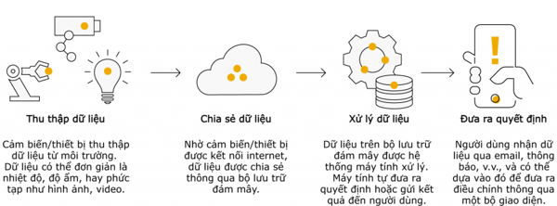

Hình 1.1. Tiến trình 4 bước của 1 hệ thống IoT

### Lịch sử và sự phát triển của IoT

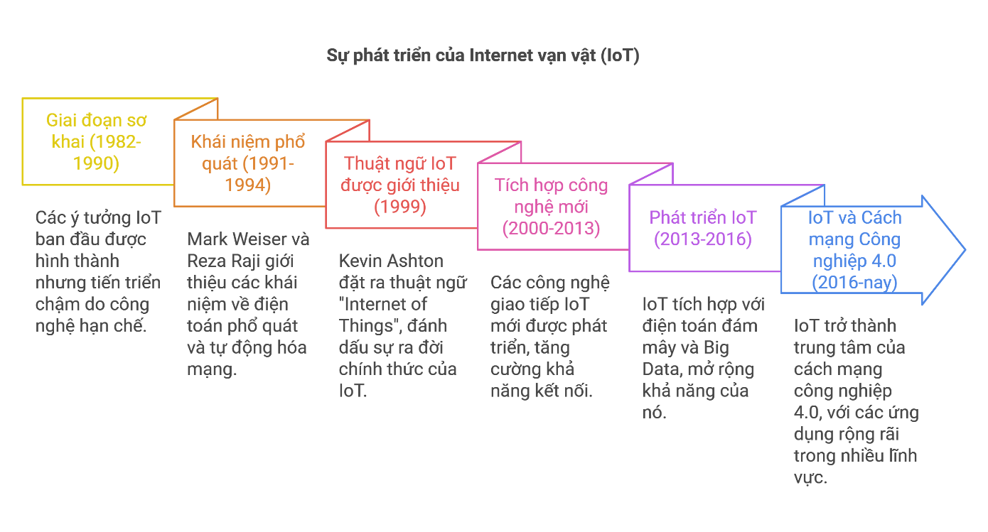

Hình 1.2. Lịch sử hình thành và phát triển IoT

* Năm 1982 – 1990: Giai đoạn sơ khai

Trong những năm từ 1982 đến 1990, IoT lúc này chưa có gì là rõ ràng khi đây vẫn chỉ là ý tử tưởng đưa các cảm biến, trí thông minh vào các vật, mạng đến một mạng lưới thiết bị thông minh. Tuy nhiên tiến độ các thực hiện các ý tưởng này được diễn ra khác chậm. vì bấy giờ công nghệ chưa đạt đủ trình độ để thực hiện hóa.

* Năm 1991 – 1994: Những khái niệm phổ quát đầu tiên

Năm 1991, Mark Weiser đã đưa ra khái niệm về điện toán phổ quát, cho thấy tầm nhìn của một môi trường máy tính toàn cầu với các thiết bị nhúng thông minh. Năm 1994, Reza Raji mô tả khái niệm IoT như “chuyển các gói dữ liệu nhỏ sang tập hợp các nút mạng lớn, để tích hợp và tự động hóa mọi thứ từ các thiết bị gia dụng với cả một nhà máy sản xuất”.

* Năm 1999: Khái niệm IoT ra đời và bắt đầu phổ biến

Internet of Things (viết tắt IoT) là thuật ngữ dùng để chỉ các đối tượng có thể được nhận biết (identifiable) cũng như chỉ sự tồn tại của chúng trong một kiến trúc mang tính kết nối. Cụm từ này được đưa ra bởi Kevin Ashton vào năm 1999. Ông là một nhà khoa học đã sáng lập ra Trung tâm Auto-ID ở đại học MIT, nơi thiết lập các quy chuẩn toàn cầu cho RFID (một phương thức giao tiếp không dây dùng sóng vô tuyến) cũng như một số loại cảm biến khác.

* Năm 2000 – 2013: Tích hợp các công nghệ mới cho IoT

Các công nghệ IoT đã được phát triển rộng rãi, bao gồm các chuẩn giao tiếp IoT như: Zigbee, Z-Ware, BLE, Wifi, và 6LoWPAN. Ngoài ra, việc tăng cường khả năng kết nối với Ipv6 đã cho phép IoT trở nên phổ biến hơn và dễ dàng kết nối với các thiết bị khác nhau trên toàn cầu.

* Năm 2013 – 2016: Phát triển công nghệ IoT

Trong giai đoạn này, IoT đã được tích hợp với các công nghệ mới như điện toán đám mây, Big Data để thu thập và phân tích dữ liệu từ các thiết bị IoT. Internet of Everything (IoE) và 5G cũng đã được giới thiệu và thử nghiệm vào năm 2016, đưa IoT đến một tầm cao mới về tốc độ truyền thông và khả năng kết nối

* Năm 2016 – nay: Phát triển cùng cách mạng công nghiệp 4.0

IoT đã trở thành một phần quan trọng trong cuộc cách mạng công nghiệp 4.0, với sự hội tụ của nhiều công nghệ như truyền tải vô tuyến, phân tích dữ liệu thời gian thực, học máy, cảm biến, và hệ thống nhúng. IoT đã được áp dụng rộng rãi trong nhiều lĩnh vực từ nhà thông minh, tự động hóa công trình, nông nghiệp thông minh,…

### Khả năng định danh độc nhất

Điểm quan trọng của IoT đó là các đối tượng phải có thể được nhận biết và định dạng (Identifiable). Nếu mọi đối tượng, kể cả con người, được “đánh dấu” để phân biệt bản thân đối tượng đó với những thứ xung quanh thì chúng ta có thể hoàn toàn quản lý được nó thông qua máy tính. Việc đánh dấu “tagging” có thể được thực hiện thông qua nhiều công nghệ, như RFIP, NFC, mã vạch, mã QR,… Việc kết nối thì có thể thực hiện qua Wifi, mạng viễn thông (3G, 4G, 5G), Bluetooth, Zigbee,…

Ngoài những kĩ thuật nói trên, nếu nhìn từ thế giới web, chúng ta có thể sử dụng các địa chỉ độc nhất để xác định từng vật, chẳng hạn như địa chỉ IP. Mỗi thiết bị sẽ có một IP riêng biệt không nhầm lẫn. Sự xuất hiện của Ipv6 với không gian địa chỉ cực kì rộng lớn giúp mọi thứ có thể dễ dàng kết nối vào Internet cũng như kết nối với nhau.

## Kiến trúc của hệ thống IoT

### Khối chức năng của hệ sinh thái IoT

IoT không tồn tại trong môi trường tách biệt. Một cảm biến đơn lẻ không thực sự tốt cho bất cứ điều gì và ngay cả một nhóm cảm biến cũng không thực sự hữu ích nếu chúng không được kết nối với nhau và với các nền tảng tạo ra dữ liệu phục vụ cho các mục đích sử dụng sau này. Đây là những gì chúng ta gọi là hệ sinh thái Internet of Things (IoT ecosystem) – một mạng lưới rộng lớn các thiết bị và công nghệ được kết nối và phụ thuộc lẫn nhau được các chuyên gia ứng dụng tới để đạt được một mục tiêu cụ thể, chẳng hạn như xây dựng một thành phố thông minh.

Rõ ràng là có vô số ứng dụng cho IoT và do đó có thể nói về vô số các hệ sinh thái IoT cùng tồn tại. Tuy nhiên, nếu tóm gọn lại những gì đang diễn ra trong hệ sinh thái về những yếu tố cốt lõi, chúng ta sẽ có được một sơ đồ đơn giản: một thiết bị (device) thu thập dữ liệu và gửi dữ liệu qua mạng (network) đến một nền tảng (platform), nơi dữ liệu được tập hợp lại để sử dụng trong tương lai bởi người quản lý (agent). Từ đó, chúng ta có thể xác định được các thành phần chính của một hệ sinh thái IoT: Thiết bị (devices), mạng lưới (networks), nền tảng (plarforms), và người quản lý (agents).

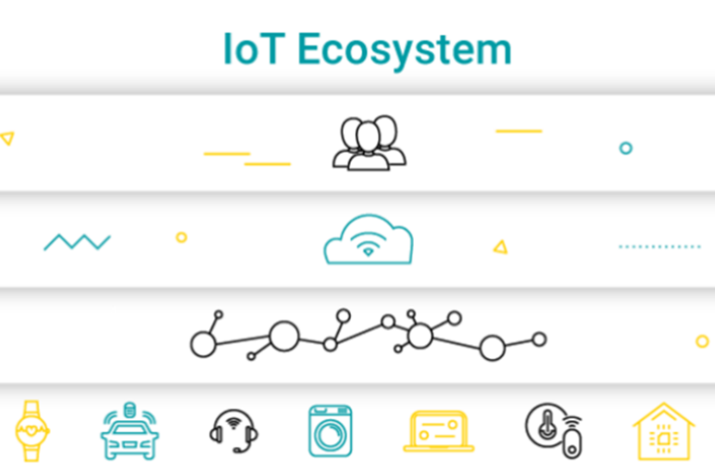

**Thiết bị IoT (Devices)**

Như đã đề cập trước đó, có nhiều kịch bản mà IoT có thể được sử dụng và mỗi kịch bản đều yêu cầu các thiết bị khác nhau. Ở đây, ở cấp độ cơ bản nhất, chúng ta có thể nói đến *cảm biến* (tức là các thiết bị cảm nhận các yếu tố như nhiệt độ, độ ẩm,…) và *bộ chấp hành* (các thiết bị tác động lên các yếu tố như công tắc, rotor,…).

Tuy nhiên, hiếm khi một giải pháp thông minh chỉ sử dụng một loại cảm biến IoT hoặc bộ chấp hành duy nhất. Ví dụ, nếu nghĩ đến một robot phẫu thuật thông minh, nó sẽ cần đến hàng trăm, nếu không muốn nói là hàng nghìn thành phần đo các thông số khác nhau và hành động tương ứng. Nhưng ngay cả những phải pháp có vẻ ít phức tạp hơn cũng không thực sự dễ dàng như vậy. Có thể kể đến việc vận hành một trang trại thông minh – để cây trồng phát triển, không chỉ đơn giản là đo độ ẩm của đất, mà còn độ phì nhiêu của đất; cung cấp nước tưới phù hợp dựa trên độ bức xạ mặt trời, và có thể còn nhiều hơn thế nữa.

Vì vậy, không chỉ cần một mà là nhiều cảm biến (sensors) và bộ chấp hành (actuators), tất cả đều phải hoạt động cùng nhau.

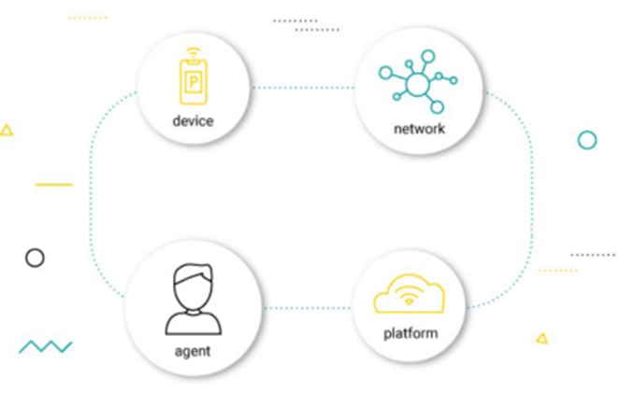

Khi nói đến các thiết bị thiết yếu cho hệ sinh thái IoT, không thể không nhắc đến IoT gateway. Chúng là một phần cứng có khả năng “dịch” và tạo điều kiện kết nối thiết yếu giữa các thiết bị hoặc giữa các thiết bị và mạng. Điều này sẽ dẫn đến yếu tố tiếp theo dưới đây trong hệ sinh thái IoT.

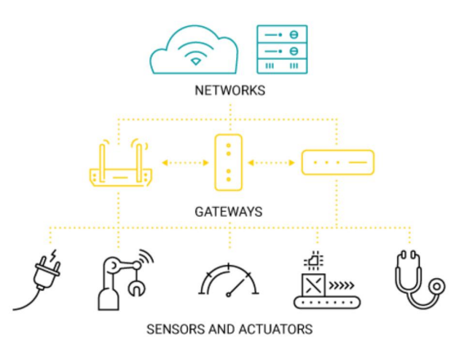

**Mạng lưới (Networks)**

Dựa trên những nội dung trước đó, có thể nghĩ: “Nếu một cánh cửa tự động cảm nhận được sự hiện diện của tôi và tự động mở cửa, liệu đó có phải là IoT không?” Rõ ràng là không, vì mặc dù cánh cửa đó có cảm biến và bộ chấp hành, nhưng nó không được kết nối với những thứ khác. Và như tên gọi của nó, Internet of Things (IoT) yêu cầu cả “vật thể” (things) và “mạng” (internet) (mặc dù cũng có những trường hợp truyền dữ liệu không sử dụng Internet). Có thể nói, sức mạnh thực sự của khái niệm này nằm ở khả năng kết nối.

Lại một lần nữa, tùy thuộc vào nhu cầu triển khai của từng cá nhân, đơn vị, mà có rất nhiều lựa chọn kết nối IoT khác nhau, bắt đầu từ các công nghệ “classics”, chẳng hạn như WiFi hoặc Blutooth, đến các công nghệ chuyên biệt hơn và phù hợp với các ứng dụng thực địa, như Mạng diện rộng công suất thấp (Low-Power Wide Area Networks – LPWAN). Tất cả đều khác nhau về phạm vi và tốc độ truyền dữ liệu, khiến các công nghệ này ít nhiều phù hợp với các triển khai cụ thể.

**Nền tảng (IoT platform)**

Dù là trên đám mây hay không, các nền tảng IoT luôn là yếu tố kết nối cho bất kỳ hệ sinh thái IoT nào. Platform là những người quản trị thầm lặng, chịu trách nhiệm quản lý vòng đời thiết bị, cũng là trung tâm thu thập và tổng hợp dữ liệu, cho phép chúng ta hiểu được dữ liệu. Với sự đa dạng của các nền tảng được cung cấp trên thị trường và phạm vi các tuyên bố mà nhà cung cấp đưa ra, việc lựa chọn nền tảng IoT “lý tưởng” để triển khai có thể được cho là quan trọng nhất, nhưng cũng là khó khăn nhất. Không nên coi nhẹ điều này, vì nó quyết định hệ sinh thái IoT sẽ phát triển hay không.

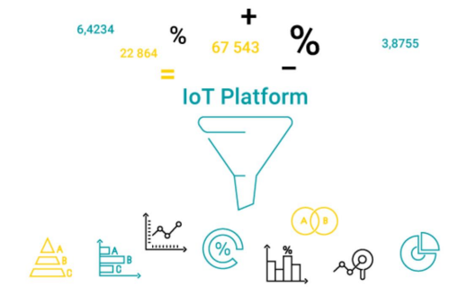

**Agent**

Agents ở đây là tất cả những người có ảnh hưởng đến hệ sinh thái IoT. Họ có thể là các kỹ sư thiết kế và triển khai IoT, hoặc cũng có thể là các người vận hành nền tảng. Những hệ sinh thái phức tạp này được triển khai vì một lý do: để thúc đẩy hiệu quả và cải thiện chất lượng cuộc sống. Và chính các agents này sẽ quyết định cách sử dụng các thiết bị (deivices), mạng (networks) và nền tảng (platforms) để đạt được những kết quả này.

Và có 4 yếu tố tạo nên các khối xây dựng cơ bản của hệ thống IoT là: Cảm biến (sensors), bộ xử lý (processors), cổng kết nối (gateways), ứng dụng (applications). Mỗi một thành phần phải có các đặc điểm riêng biệt để tạo thành một hệ thống IoT hữu ích.

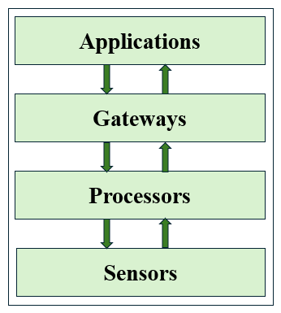

Hình 1.3. Sơ đồ khối đơn giản các khối xây dựng cơ bản của IoT

**Cảm biến (Sensors)**

Đây là phần đầu vào (front end) của các thiết bị IoT, được gọi là “vật thể” (Things) trong hệ thống. Chức năng chính của chúng là thu thập dữ liệu từ môi trường xung quanh (cảm biến – sensors) hoặc cung cấp dữ liệu cho môi trường xung quanh (bộ chấp hành – actuators).

Như đã nói ở trên, các thiết bị này cần được xác định duy nhất một địa chỉ IP riêng để dễ dàng nhận diện trong một mạng lưới lớn.

Các thiết bị này phải có tính chất chủ động, có nghĩa là chúng phải có khả năng thu thập dữ liệu thời gian thực. Các thiết bị này có thể hoạt động tự động (tự vận hành) hoặc được điều khiển bởi người dùng tùy theo nhu cầu.

Ví dụ về các loại cảm biến như: Cảm biến độ ẩm, cảm biến khí gas, cảm biến ánh sáng,…

**Bộ xử lý (Processors)**

Bộ xử lý (processors) là bộ não của hệ thống IoT. Chức năng chính của bộ xử lý là xử lý dữ liệu thu thập từ các cảm biến và xử lý chúng để trích xuất những dữ liệu có giá trị từ lượng dữ liệu thô khổng lồ thu được. Nói một cách ngắn gọn, có thể nói rằng bộ xử lý là yếu tố mang lại trí tuệ cho dữ liệu.

Bộ xử lý chủ yếu hoạt động theo thời gian thực và có thể dễ dàng được kiểm soát bởi các ứng dụng. Bộ xử lý cũng chịu trách nhiệm bảo mật dữ liệu – tức là thực hiện mã hóa và giải mã dữ liệu.

Các thiết bị phần cứng nhúng, vi điều khiển,… là những thiết bị xử lý dữ liệu vì chúng có bộ xử lý gắn liền với chúng.

**Cổng kết nối (Gateways)**

Gateways có nhiệm vụ định tuyến dữ liệu đã được xử lý và gửi nó đến những vị trí phù hợp để sử dụng dữ liệu đúng mục đích.

Nói cách khác, gateways giúp việc truyền nhận dữ liệu qua lại. Gateways cung cấp kết nối mạng cho dữ liệu, điều này rất quan trọng để hệ thống IoT có thể giao tiếp và trao đổi thông tin. Kết nối mạng là điều cần thiết để bất kỳ hệ thống IoT nào có thể truyền dữ liệu.

LAN (Local Area Network), WAN (Wide Area Network), PAN (Personal Area Network),… là những ví vụ về Gateways.

**Ứng dụng (Applications)**

Ứng dụng (Applications) tạo thành đầu cuối khác của hệ thống IoT. Các ứng dụng này rất quan trọng để sử dụng hiệu quả tất cả các dữ liệu đã thu thập được.

Các ứng dụng này thường được triển khai trên nền tảng đám mây và có trách nhiệm cung cấp ý nghĩa thực sự cho dữ liệu thu thập được. Các ứng dụng được người dùng điều khiển và là điểm cung cấp các dịch vụ cụ thể cho người dùng.

Ví vụ về các ứng dụng trong hệ thống IoT bao gồm các ứng dụng tự động hóa nhà, hệ thống an ninh, trung tâm điều khiển công nghiệp,…

### Kiến trúc của IoT

1. **Kiến trúc phân lớp hệ thống IoT**

Ở hình 1.4 (A) kiến trúc hệ thống IoT được chia làm 3 lớp, đây là mô hình cơ bản và phổ biến nhất của hệ thống IoT cụ thể là lớp nhận thức (Perception Layer), lớp mạng (Network Layer), lớp ứng dụng (Application).

*Lớp nhận thức (Perception Layer)* đây là lớp thấp nhất trong kiến trúc IoT, chứa các cảm biến để cảm nhận và thu thập dữ liệu từ môi trường. Lớp này chịu trách nhiệm phát hiện các thông tin vật lý như ánh sáng, nhiệt độ, độ ẩm,….

*Lớp mạng (Network Layer)* lớp này đảm nhiệm việc truyền tải dữ liệu từ các cảm biến lên hệ thống máy chủ hoặc đám mây thông qua các giao thức truyền thông khác nhau như WiFi, Zigbee, Bluetooth,…

*Lớp ứng dụng (Applications)* thu nhận dữ liệu từ lớp mạng, lưu trữ, xử lý dữ liệu và ra quyết định. Chịu trách nhiệm cung cấp các dịch vụ cụ thể cho người dùng. Xác định các ứng dụng khác nhau mà Internet of Things có thể được triển khai, ví dụ như nhà thông minh, thành phố thông minh, và y tế thông minh.

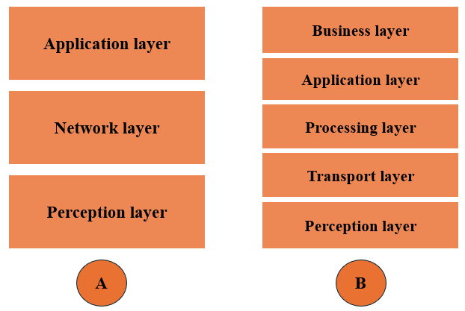

Hình 1.4. Kiến trúc phân lớp của IoT

Kiến trúc 3 lớp xác định ý tưởng chính của Internet of Things, nhưng nó không đủ cho nghiên cứu về IoT vì nghiên cứu thường tập trung vào những thứ tinh tế hơn các khía cạnh của Internet of Things. Đó là lý do tại sao lại có nhiều kiến trúc phân lớp hơn được đề xuất. Như kiến trúc ở hình 1.4 (B) là kiến trúc năm lớp, bao gồm lớp nhận thức, vận chuyển, xử lý ứng dụng và kinh doanh.

Vai trò của các lớp nhận thức và ứng dụng giống như kiến trúc có 3 lớp. Các lớp còn lại chức năng:

*Lớp vận chuyển (Transport Layer)* chuyển dữ liệu cảm biến từ lớp nhận thức đến lớp xử lý và ngược lại thông qua các giao thức mạng như mạng di động (3G, 4G, 5G), bluetooth, Zigbee, WiFi,…

*Lớp xử lý (Processing Layer)* cũng được gọi là lớp phần mềm trung gian. Nó lưu trữ, phân tích và xử lý lượng dữ liệu khổng lồ đến từ lớp vận chuyển. Nó có thể quản lý và cung cấp một tập hợp đa dạng các dịch vụ cho các lớp thấp hơn. Nó sử dụng nhiều công nghệ như cơ sở dữ liệu, điện toán đám mây, và các mô-đun xử lý dữ liệu lớn.

*Lớp kinh doanh (Business Layer)* quản lý toàn bộ hệ thống IoT, bao gồm các ứng dụng, mô hình kinh doanh và lợi nhuận, quyền riêng tư của người dùng,…

1. **Kiến trúc phân lớp TCP/IP cho IoT**

Mô hình OSI (Open Systems Interconnection) là một mô hình trừu tượng theo tiêu chuẩn ISO, bao gồm bảy lớp giao thức từ trên xuống: Lớp ứng dụng (application layer), trình bày (presentation layer), phiên (session layer), vận chuyển (transport layer), mạng (network layer), liên kết dữ liệu (data link layer) và vật lý (physical layer).

TCP/IP, hay bộ giao thức internet (internet protocol), hỗ trợ Internet và cung cấp một triển khai cụ thể đơn giản hóa của các lớp trong mô hình OSI.

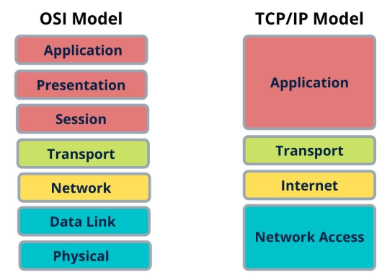

Hình 1.5. Mô hình OSI và TCP/IP

Mô hình TCP/IP chỉ bao gồm bốn lớp, kết hợp một số lớp của mô hình OSI:

**Lớp vật lý & truy cập mạng (Network access & Physical layer)**

Lớp này bao gồm cả lớp 1 và lớp 2 của mô hình OSI. Lớp vật lý (Physical – lớp 1 của OSI) quản lý cách mỗi thiết bị được kết nối vật lý với mạng thông qua phần cứng, ví dụ như thông qua cáp quang, dây điện hoặc vô tuyến trong trường hợp mạng không dây như WiFi (IEEE 802.11 a/b/g/n). Ở lớp liên kết (Datalink – lớp 2 của OSI), các thiết bị được nhận diện qua địa chỉ MAC, và các giao thức ở này liên quan đến việc định địa chỉ vật lý, ví dụ như cách các switch chuyển các khung dữ liệu (frames) tới các thiết bị trong mạng.

Các ngăn xếp giao thức kết nối mạng như mạng di động, WiFi, Ethernet hoặc các giải pháp chuyên biệt như LPWAN, Bluetooth Low Energy (BLE), Zigbee, NFC, và RFID.

**Lớp Internet (Internet layer)**

Lớp này tương ứng với lớp 3 (network layer) của OSI. Lớp 3 của OSI liên quan đến việc định địa chỉ logic. Các giao thức ở lớp này xác định cách các router chuyển các gói dữ liệu (packets) giữa các máy chủ nguồn và đích được xác định bằng địa chỉ IP. Ipv6 thường được sử dụng cho việc định địa chỉ thiết bị IoT.

Các công nghệ thường được áp dụng cho IoT có liên quan đến lớp này bao gồm Ipv6, 6LoWPAN và RPL.

* ***IPv6***

Ở lớp Internet, các thiết bị được xác định bằng địa chỉ IP. IPv6 thường được sử dụng cho các ứng dụng IoT thay vì địa chỉ IPv4 truyền thống. IPv4 bị giới hạn bởi địa chỉ 32 bit, chỉ cung cấp khoảng 4,3 tỷ địa chỉ, ít hơn số lượng thiết bị IoT hiện đang kết nối. Trong khi đó, IPv6 sử dụng địa chỉ 128 bit, cung cấp đến $2^{128}$ địa chỉ (khoảng 3,4 x ${10}^{38}$ địa chỉ). Trên thực tế, không phải tất cả thiết bị IoT đều cần địa chỉ công khai. Trong số hàng chục tỷ thiết bị dự kiến sẽ kết nối thông qua IoT trong vài năm tới, nhiều thiết bị sẽ được triển khai trong các mạng riêng sử dụng phạm vi địa chỉ nội bộ và chỉ giao tiếp với các thiết bị hoặc dịch vụ trên mạng bên ngoài thông qua cổng (gateway).

* ***6LoWPAN***

Tiêu chuẩn IPv6 Low Power Wireless Personal Area Network (6LoWPAN) cho phép IPv6 được sử dụng trên các mạng không dây 802.15.4. 6LoWPAN thường được ứng dụng trong các mạng cảm biến không dây, và giao thức Thread dành cho các thiết bị tự động hóa gia đình cũng hoạt động dựa trên 6LoWPAN.

* ***RPL***

Lớp Internet cũng bao gồm chức năng định tuyến. Giao thức IPv6 Routing Protocol for Low-Power and Lossy Networks (RPL) được thiết kế để định tuyến lưu lượng IPv6 trên các mạng tiêu thụ năng lượng thấp, chẳng hạn như các mạng triển khai trên nền tảng 6LoWPAN. RPL (phát âm là “ripple”) được xây dựng để định tuyến các gói tin trong những mạng bị hạn chế như mạng cảm biến không dây, nơi không phải lúc nào tất cả các thiết bị cũng có thể kết nối và thường xảy ra mất gói tin với tần suất cao hoặc khó dự đoán. RPL có khả năng tính toán đường đi tối ưu bằng cách xây dựng một đồ thị các nút trong mạng dựa trên các chỉ số động và ràng buộc, chẳng hạn như giảm thiểu tiêu thụ năng lượng hoặc đỗ trễ.

**Lớp vận chuyển (Transport layer)**

Lớp vận chuyển ở mô hình TCP/IP tướng ứng với lớp 4 ở mô hình OSI, tập trung vào giao tiếp đầu cuối và cung cấp các tính năng như đảm bảo độ tin cậy, tránh tắc nghẽn, và đảm bảo rằng các gói dữ liệu (packets) sẽ được chuyển đến theo đúng thứ tự và đúng đã được gửi đi. UDP (User Datagram Protocol) thường được sử dụng trong việc vận chuyển IoT vì lý do hiệu suất.

**Lớp ứng dụng (Application layer)**

Lớp ứng dụng (tương ứng lớp 5, 6, và 7 trong mô hình OSI), bao gồm nhắn tin cấp ứng dụng. Một ví dụ về giao thức lớp ứng dụng được sử dụng rộng rãi trên Internet là HTTP.

HTTP và HTTPS có mặt ở khắp các ứng dụng internet, điều này cũng đúng trong IoT, với các giao diện RESTful HTTP và HTTPS được triển khai rộng rãi. CoAP (Constrained Application Protocol) giống như HTTP nhẹ thường được sử dụng kết hợp với 6LoWPAN qua UDP. Các giao thức như MQTT, AMQP và XMPP cũng thường được sử dụng trong các ứng dụng IoT.

* ***MQTT***

Message Queue Telemetry Transport (MQTT): Đây là một giao thức truyền thông điệp (message) dựa trên mô hình publish/subscribe (xuất bản/đăng ký) được thiết kế để hoạt động trong các tình huống băng thông thấp, đặc biệt phù hợp với cảm biến và thiết bị di động trên các mạng không ổn định.

* ***AMQP***

Advanced Message Queuing Protocol (AMQP): Là một giao thức truyền thông điệp theo tiêu chuẩn mở, thường được sử dụng cho middleware hướng thông điệp. Một ví dụ nổi bật của việc triển khai AMQP là RabbitMQ.

* ***XMPP***

(Extensible Messaging and Presence Protocol): Ban đầu được thiết kế để giao tiếp theo thời gian thực (real-time) giữa người với người (chẳng hạn như nhắn tin tức thời). Giao thức này sau đó được điều chỉnh để hỗ trợ giao tiếp machine-to-machine (M2M), triển khai phần mềm trung gian (middleware) nhẹ và định tuyến dữ liệu XML. XMPP thường được sử dụng với các thiết bị thông minh.

## Các công nghệ truyền thông trong IoT

* ***LPWAN***

Low Power Wide Area Network (LPWAN) là một công nghệ được thiết kế dành cho truyền thông không dây tầm xa với mức tiêu thụ năng lượng thấp. Các công nghệ này lý tưởng cho việc triển khai các thiết bị IoT tiêu thụ ít năng lượng trên quy mô lớn, chẳng hạn như các cảm biến không dây. Các công nghệ LPWAN bao gồm LoRa (LongRange physical layer protocol), Haystack, SigFox, LTE-M, và NB-IoT (Narrow-Band IoT).

* ***Di động (Cellular)***

Các tiêu chuẩn LPWAN NB-IoT và LTE-M giải quyết các nhu cầu truyền thông IoT với tiêu thụ công suất thấp và chi phí thấp thông qua mạng di động hiện có. NB-IoT là tiêu chuẩn mới nhất trong số các tiêu chuẩn này, tập trung vào truyền thông tầm xa giữa số lượng lớn các thiết bị, chủ yếu là thiết bị trong nhà. LTE-M và NB-IoT được phát triển đặc biệt dành cho IoT. Tuy nhiên, các công nghệ di động hiện có cũng thường được sử dụng cho truyền thông không dây tầm xa. Trong khi điều này bao gồm 2G (GSM) trong các thiết bị cũ (đang bị loại bỏ), CDMA (cũng bị loại bỏ dần), bao gồm 3G đang nhanh chóng bị loại bỏ dần với một số nhà mạng ngừng hỗ trợ thiết bị 3G, 4G vẫn còn hoạt động và sẽ duy trì cho đến 5G được triển khai hoàn toàn.

* ***Bluetooth Low Energy (BLE)***

BLE là phiên bản công suất thấp của giao thức truyền thông không dây Bluetooth phổ biến hoạt động ở băng tần 2,4Ghz . Giao thức này được thiết kế cho giao tiếp tầm ngắn (không quá 100m), thường ở cấu hình sao, với một thiết bị chính duy nhất điều khiển một số thiết bị phụ. Bluetooth hoạt động trên cả hai lớp 1 (PHY) và 2 (MAC) của mô hình OSI. BLE phù hợp nhất với các thiết bị truyền dữ liệu khối lượng dữ liệu nhỏ theo từng đợt ngắn. Các thiết bị được thiết kế để chuyển sang chế độ ngủ và tiết kiệm năng lượng khi không truyền dữ liệu. Các thiết bị IoT cá nhân, chẳng hạn như thiết bị theo dõi sức khỏe và thể dục đeo tay thường được sử dụng công nghệ BLE để duy trì tuổi thọ pin và hiệu quả hoạt động.

* ***Zigbee***

Zigbee hoạt động trên băng tần không dây 2,4Ghz và có phạm vi kết nối xa hơn BLE, lên đến 100m. Tuy nhiên, tốc độ truyền dữ liệu của Zigbee thấp hơn một chút so với BLE, với mức tối đa là 250 kbps (so với 270 kbps của BLE). Zigbee là giao thức mạng mesh (mạng lưới), cho phép các thiết bị kết nối và truyền thông qua nhiều nút mạng. Không giống như BLE, không phải tất cả các thiết bị trong mạng Zigbee đều có thể chuyển sang chế độ ngủ giữa các lần truyền dữ liệu, vì điều này phụ thuộc vào vị trí của thiết bị trong mạng và vai trò của chúng (như router hoặc bộ điều khiển). Zigbee được thiết kế dành cho các ứng dụng tự động hóa tòa nhà và nhà ở. Một công nghệ liên quan chặt chẽ khác là Z-Wave, cũng dựa trên chuẩn IEEE 802.15.4. Z-Wave được thiết kế dành riêng cho tự động hóa nhà ở và từng là công nghệ độc quyền, nhưng gần đây đã được công bố thành công nghệ mã nguồn mở.

* ***NFC***

Giao thức Near Field Communication (NFC) (truyền thông tầm gần) được sử dụng cho việc truyền thông ở phạm vi rất nhỏ (tối đa 4cm), chẳng hạn như khi giữ một thẻ NFC hoặc nhãn gần đầu đọc. NFC thường được sử dụng trong các hệ thống thanh toán, nhưng cũng rất hữu ích cho các hệ thống check-in.

* ***RFID***

RFID là viết tắt của Radio Frequency Identification (Nhận dạng tần số vô tuyến). Thẻ RFID lưu trữ các mã định danh và dữ liệu. Các thẻ được gắn vào thiết bị và được đọc bởi đầu đọc RFID. Phạm vi thông thường của RFID là dưới 1m. Thẻ RFID có thể là chủ động, thụ động hoặc thụ động hỗ trợ. Thẻ thụ động lý tưởng cho các thiết bị không có pin, vì ID là thụ động được đọc bởi đầu đọc. Thẻ chủ động phát ID định kỳ, trong khi thẻ thụ động hỗ trợ kích hoạt khi có mặt đầu đọc. Một ứng dụng đặc biệt của RFID là giao thức Dash7, sử dụng thẻ RFID chủ động để cung cấp giao tiếp tầm xa an toàn trong IoT công nghiệp. RFID thường được sử dụng trong theo dõi hàng tồn kho cho các ứng bán lẻ và công nghiệp, tương tự như NFC.

* ***WiFi***

WiFi là công nghệ mạng không dây tiêu chuẩn dựa trên thông số kỹ thuật IEEE 802.11a/b/g/n. 802.11n cung cấp tốc độ truyền dữ liệu cao nhất, nhưng tiêu thụ nhiều năng lượng, do đó các thiết bị IoT có thể chỉ sử dụng 802.11b hoặc 802.11g để tiết kiệm năng lượng. Mặc dù WiFi được áp dụng rộng rãi trong nhiều thiết bị IoT hiện tại, nhưng với sự phổ biến ngày càng tăng của các giải pháp tầm xa và tiêu thụ công suất thấp hơn, WiFi có khả năng sẽ dần được thay thế bởi các công nghệ tiết kiệm năng lượng hơn.

* ***Ethernet***

Ethernet được triển khai rộng rãi cho kết có dây trong các mạng khu vực cục bộ (LAN – Local Area Network) và tuân thủ tiêu chuẩn IEEE 802.3. Không phải tất cả các thiết bị IoT đều cần phải kết nối không dây. Ví dụ, các đơn vị cảm biến lắp đặt trong hệ thống tự động hóa tòa nhà có thể sử dụng các công nghệ mạng có dây như Ethernet. Power line communication (PLC), một giải pháp thay thế có dây, sử dụng hệ thống dây điện sẵn có thay vì cáp mạng chuyên dụng.

## Ứng dụng IoT trong đa lĩnh vực

Internet of Things, tầm quan trọng của mạng lưới kết nối vạn vật ngày càng được đề cao và ứng dụng ngày càng nhiều trong cuộc sống hiện đại. Có thể bắt gặp ứng dụng IoT từ smart home, smart city,… đã trở thành một phần phổ biến của IoT.

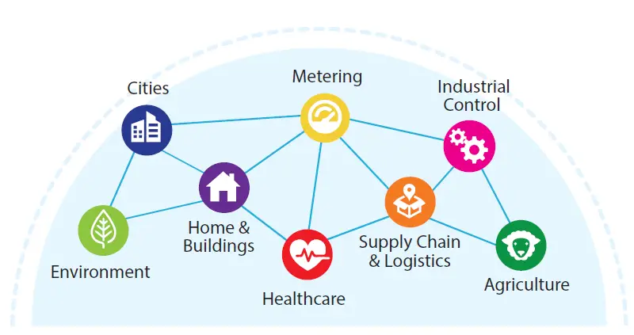

Hình 1.6. Ứng dụng của IoT trong đa lĩnh vực

* ***Ứng dụng IoT trong nhà thông minh (Smart Home)***

Ngày nay, khi thế giới đang trong kỷ nguyên Internet of Things, nhà thông minh (SmartHome) trở thành một xu hướng công nghệ tất yếu, là tiêu chuẩn của nhà hiện đại. Trong căn hộ thông minh, tất cả các thiết bị rèm cửa, điều hòa, dàn âm thanh, hệ thống ánh sáng, hệ thống an ninh,… được kết nối với nhau và hoạt động hoàn toàn tự động theo kịch bản lập trình sẵn, đáp ứng đúng nhu cầu sử dụng của khách hàng.

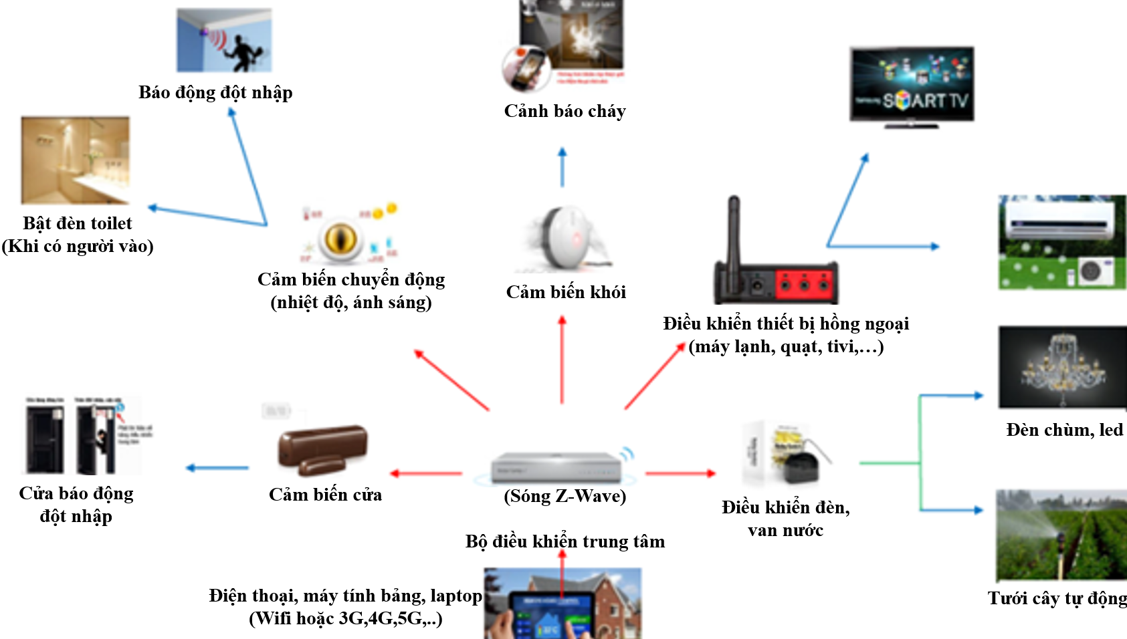

Hình 1.7. Sơ đồ tổng quan về mô hình Smart Home

* ***Thành phố thông minh (Smart City)***

Không chỉ những ngôi nhà riêng lẻ, cả thành phố đã có thể ứng dụng công nghệ IoT và tiến tới trở thành một thành phố thông minh. Các ứng dụng của IoT trong việc vận hành thành phố thông minh bao gồm:

Quản lý giao thông: Cảm biến trên đường và tín hiệu giao thông gửi dữ liệu đến hệ thống IoT. Dữ liệu lưu trữ lâu dài cho phép phân tích mô hình giao thông và giờ cao điểm, từ đó có thể thiết lập giải pháp cho các nút thắt.

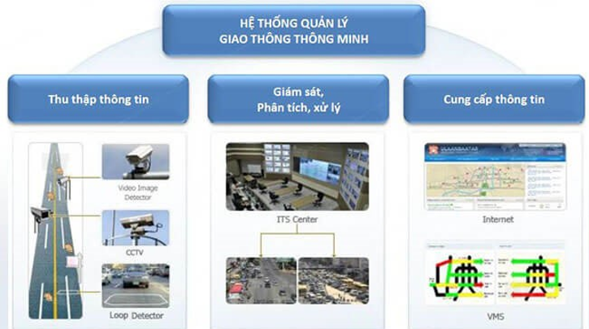

Hình 1.8. Quản lý giao thông thông minh

Giám sát môi trường: Sử dụng các cảm biến để đo thông số nhiệt độ, nồng độ CO2, độ ẩm và khói. Có các dữ liệu có được từ cảm biến, từ đó các chuyên gia có thể phân tích, phát triển các phương pháp để giảm thiếu sự ô nhiễm trong không khí ở các thành phố lớn.

Quản lý tài nguyên: quản lý chất thải, nước và điện thông minh qua các cảm biến được gắn trực tiếp tại nơi xử lý, hồ nước hay mạng lưới điện.

Giải pháp đỗ xe, quản lý cơ sở hạ tầng công cộng thành phố,…

* ***IoT trong Nông nghiệp (Smart Farming)***

Quá trình sinh trưởng và phát triển của cây trồng trải qua nhiều giai đoạn từ hạt nảy mầm đến ra hoa kết trái. Ở mỗi giai đoạn cần có sự chăm sóc khác nhau về chất dinh dưỡng cũng như chế độ tưới tiêu phù hợp. Những yêu cầu này đòi hỏi sự bền bỉ và siêng năng của người nông dân từ ngày này sang ngày khác làm cho họ phải vất vả. Những nhờ vào các ứng dụng khoa học kỹ thuật, sử dụng cảm biến để lấy thông số nhiệt độ, độ ẩm, độ pH của đất trồng, cùng với bảng dữ liệu về quy trình sinh trưởng của loại cây đó, hệ thống sẽ tự động tưới tiêu bón lót cho cây trồng phù hợp với từng giai đoạn phát triển của cây trồng. Người nông dân bây giờ chỉ cần kiểm tra, quan sát sự vận hành của hệ thống chăm sóc cây trồng trên một màn hình máy tính có kết nối internet.

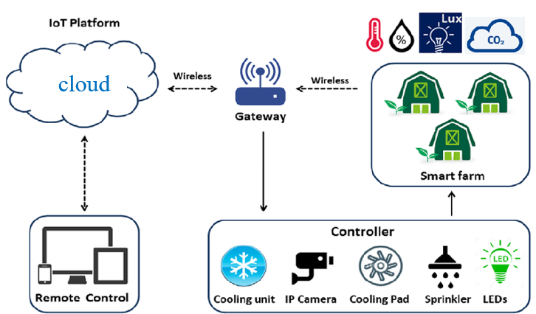

Hình 1.9. Mô hình tổng quan hệ thống smart farming

* ***Internet of Things cho ngành y tế***

Cảm biến được sử dụng cho các bệnh nhân tại nhà cho phép các bác sĩ theo dõi từ xa, và các thông số được cập nhật liên tục.

Internet of Things còn được sử dụng trong các cơ sở dữ liệu hồ sơ, cung cấp dữ liệu thời gian thực giữa các phòng ban.

Tối ưu hóa quá trình sản xuất dược phẩm, quản lý hàng tồn, giám sát dây chuyển sản xuất một cách thông minh,…

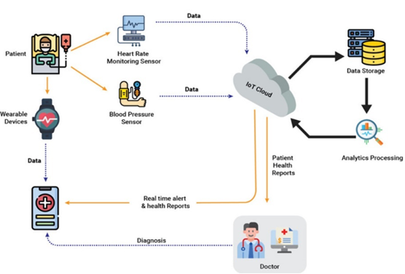

Hình 1.10. Mô hình theo dõi sức khỏe từ xa trong y tế

* ***Các thiết bị đeo thông minh***

Thiết bị đeo thông minh (wearable device) như đồng hồ, vòng tay thông minh, các loại kính, ba lô,…những thiết bị này giám sát liên tục những thay đổi vị trí, các thông số của cơ thể của người đeo theo thời gian thực, phát hiện các nguy cơ về bệnh lý, nguy hiểm từ đó đưa ra những cảnh báo sớm. Các thiết bị đeo này đang mang lại lợi nhuận “khổng lồ” cho các hãng công nghệ lớn. Lợi thế cạnh tranh đang thuộc về các hãng sản xuất có hệ sinh thái như Apple, Samsung, Xiaomi, Huawei, bí quyết nằm ở hệ sinh thái công nghệ. Chẳng hạn. với Apple, nhờ vào việc ứng dụng công nghệ IoT, đã tạo ra “đế chế” riêng biệt và các sản phẩm đeo thông minh như Apple Watch, Airpods nhanh chóng phủ khắp toàn cầu.

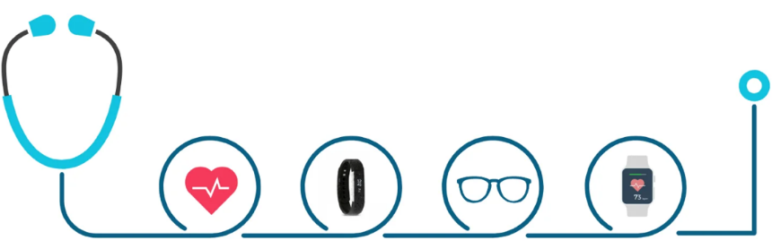

Hình 1.11. IoT ứng dụng trong các thiết bị đeo

* **IoT trong ngành năng lượng**

Khái niệm lưới điện thông minh (Smart Grid) đang trở nên phổ biến trên toàn thế giới, giúp tiên đoán và phản ứng một cách thông minh với các hành động đơn vị kết nối với lưới điện, như nhà cung cấp điện, người tiêu thụ điện, đơn vị vừa cung cấp vừa tiêu thụ điện (ví dụ gia đình, doanh nghiệp lắp đặt hệ thống điện mặt trời). Mục tiêu của lưới điện thông minh là cung cấp một cách hiệu quả, tin cậy và bền vững các dịch vụ điện. Lưới điện thông minh mang lại nhiều lợi ích, như góp phần nâng cao hiệu quả sử dụng điện, giảm tác động của toàn hệ thống cung cấp điện đối với môi trường,…

* 1. **Kết luận chương**

Chương 1 đã cung cấp cái nhìn tổng thể về IoT, từ khái niệm cơ bản của Internet of Things đến kiến ​​trúc và các công nghệ truyền thông liên quan. Các ứng dụng đa dạng của IoT trong các lĩnh vực như smart home, y tế, giao thông và nông nghiệp đã cho thấy tiềm năng của công nghệ này trong việc cải thiện chất lượng và hiệu quả trong đời sống. Từ các nội dung nền tảng ở chương trình này sẽ tạo cơ sở để đi sâu vào các ứng dụng cụ thể của IoT trong các lĩnh vực nông nghiệp, đặc biệt là trong giám sát và chăm sóc vườn thông minh.

# CHƯƠNG 2

# HỆ THỐNG IOT TRONG GIÁM SÁT VÀ CHĂM SÓC VƯỜN

# ỨNG DỤNG TRONG NÔNG NGHIỆP

Việc tích hợp công nghệ Internet of Things - IoT vào hoạt động nông nghiệp, được gọi là nông nghiệp thông minh, mang đến cơ hội cách mạng hóa các phương pháp canh tác truyền thống, đồng thời tăng cường năng suất, hiệu quả và tính bền vững trong lĩnh vực nông nghiệp. Bằng cách tận dụng một loạt các cảm biến và thiết bị IoT được sử dụng cho mục đích thu thập thông tin cập nhật về các yếu tố môi trường và các hành vi tự nhiên của vật nuôi, những người sản xuất nông nghiệp có thể có thể thu được những thông tin hữu ích mang tính thực tiễn. Điều này tạo điều kiện cho việc đưa ra quyết định dựa trên dữ liệu, tối ưu hóa việc sử dụng tài nguyên và nâng cao năng suất.

Mục tiêu chính của nghiên cứu này bao gồm việc thúc đẩy tự động hóa, IoT vào nông nghiệp nhằm giảm thiểu lãng phí, tăng năng suất, đồng thời nhấn mạnh khả năng giám sát và kiểm soát từ xa thông qua các công nghệ di động để nâng cao hiệu quả vận hành và chất lượng cây trồng. Thu hẹp khoảng cách giữa công nghệ và nhu cầu thực tiễn trong nông nghiệp, mang đến một phương pháp hiện đại hóa canh tác vừa hiệu quả về chi phí vừa thân thiện với người nông dân.

## Tổng quan về nông nghiệp thông minh – Smart Farming

### Khái niệm nông nghiệp thông minh

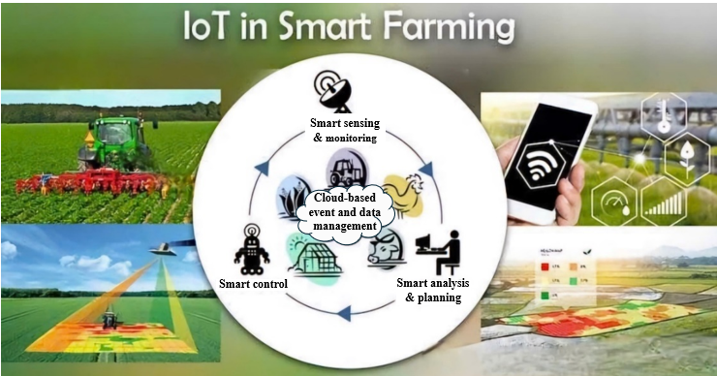

Cách mạng khoa học công nghiệp 4.0 đã mở ra nhiều xu hướng phát triển cho nền nông nghiệp Việt Nam và thế giới. Trong đó, mô hình Nông nghiệp thông minh đã và đang được áp dụng trên nhiều quốc gia để phát triển trồng trọt, chăn nuôi.

Nông nghiệp thông minh là mô hình sản xuất ứng dụng công nghệ cao, khoa học tiên tiến như Internet of Things - IoT, Artificial Intelligence **-** AI,... vào tất cả các khâu từ sản xuất đến tiêu thụ. Mục tiêu cuối cùng là nâng cao hiệu quả, chất lượng sản phẩm đồng thời an toàn cho môi trường và phát triển bền vững.

Tại Việt Nam, hệ thống nông nghiệp thông minh đang được áp dụng trên nhiều lĩnh vực như nuôi trồng thủy sản, trồng trọt, chăn nuôi và cho hiệu quả rõ rệt. Theo báo cáo của bộ Nông nghiệp, trong quý I/2024, giá trị nông – lâm – thủy sản ước tính tăng 2,98% so với cùng kỳ năm 2023, tổng kim ngạch xuất khẩu tăng 21,8% so với cùng kỳ năm trước đó.

### Các trường hợp ứng dụng IoT trong nông nghiệp

IoT ứng dụng trong nông nghiệp hỗ trợ người nông dân trong nhiều khâu công việc. Bên cạnh việc giúp thu thập dữ liệu hay quản lý chất lượng cho trồng trọt chăn nuôi, IoT có khả năng theo dõi hiện trạng của máy móc thiết bị, giúp người dân có thể lên các kế hoạch bảo trì bảo dưỡng tốt nhất. Dưới đây là các cách mà Internet of Things có khả năng cải thiện hiện trạng nông nghiệp.

+ Số liệu, hàng tấn số liệu thu thập bởi các cảm biến nông nghiệp thông minh: Các cảm biến thu thập thông tin khí tượng thời tiết, chất lượng đất, tăng trưởng cây trồng vật nuôi, chất lượng nước và không khí … Những số liệu quan trắc này được sử dụng để theo dõi liên tục toàn bộ quá trình phát triển, trạng thái của cây trồng và vật nuôi cũng như quản trị nhân lực lao động, hiệu quả hoạt động của các phương tiện máy móc nông nghiệp …

+ Kiểm soát tốt hơn các quá trình xử lý nhằm đạt được hiệu quả tốt hơn đồng thời giảm thiểu tối đa rủi ro: Cung cấp khả năng dự báo các sản phẩm đầu ra từ quá trình canh tác và chăn nuôi, hỗ trợ lập kế hoạch sản xuất sát với nhu cầu thị trường và điều kiện thực tiễn, phát triển hệ thống kho vận tốt hơn. Nếu thông tin thị trường chính xác, dự kiến sản lượng thu hoạch sát với thực tiễn chắc chắn lượng nông sản thu hoạch được sẽ không bị thừa so với nhu cầu thị trường.

+ Quản lý tối ưu chi phí sản xuất, giảm chất thải, tăng cường năng lực kiểm soát và quản trị trong quá trình sản xuất: Hệ thống các cảm biến thu nhận số liệu cho phát quan sát, phát hiện và xử lý gần như tất cả các vấn đề bất thường trong qua trình canh tác cây trồng cũng như giám sát sức khoẻ vật nuôi, tất cả để đảm bảo khả năng loại bỏ những rủi ro bởi dịch bệnh, mất mùa …

+ Gia tăng hiệu quả sản xuất và chăn nuôi thông qua quá trình xử lý tự động: Bằng cách sử dụng các thiết bị thông minh và phần mềm quản trị, chúng ta có thể tự động hoá được nhiều công đoạn trong toàn bộ quy trình sản xuất tạo ra các nông sản ví dụ như kiểm soát và điều khiển tưới nước, sử dụng phân bón và thuốc bảo vệ thực vật tự động, kiểm soát sâu dịch hại …

+ Tăng năng suất và nâng cao chất lượng nông sản: Bằng cách kiểm soát tốt hơn và liên tục trong quá trình sản xuất, chúng ta sẽ đảm bảo được khả năng duy trì ổn định sản phẩm đầu ra chất lượng cao, duy trì chất lượng sau khi thu hoạch, đồng thời với việc áp dụng các công đoạn tự động hoá năng suất trồng trọt và chăn nuôi sẽ tăng lên đáng kể.

Mục đích lớn nhất của nông nghiệp là tạo ra các sản phẩm có chất lượng cao, bảo vệ sức khoẻ người tiêu dùng và đáp ứng được nhu cầu lương thực thực phẩm của con người. Kỹ thuật công nghệ IoT chắc chắn sẽ giúp ích được rất nhiều để nông nghiệp đạt được mục tiêu lớn này. IoT đã xuất hiện trong lĩnh vực nông nghiệp trong một thời gian, đã chứng tỏ được những lợi thế to lớn khi triển khai thực tiễn. Dưới đây là những ứng dụng mà kỹ thuật này mang lại cho nông nghiệp xét từ các ứng dụng thực tiễn những năm qua:

***Theo dõi liên tục điều kiện thời tiết***

Một trong những công cụ được sử dụng phổ biến nhất trong lĩnh vực nông nghiệp thông minh có lẽ là các trạm quan trắc thời tiết. Các trạm quan trắc thời tiết được lắp đặt trên các khu vực canh tác, có khả năng thu thập nhiều thông tin và số liệu từ môi trường thực tiễn và gửi về cho trung tâm xử lý phân tích. Các phép đo và số liệu thu nhận có thể được sử dụng để thành lập bản đồ điều kiện khí tượng thời tiết, lựa chọn các loại cây trồng và vật nuôi phù hợp nhất với điều kiện thời tiết tại địa phương, đưa ra giải pháp chăm sóc cây trồng vật nuôi phù hợp nhất để kiểm soát chất lượng và hiệu quả của nông sản.

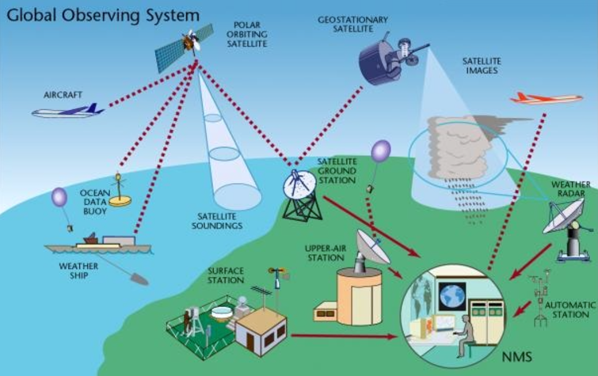

Hình 2.1. Quá trình theo dõi thời tiết liên tục

***Tự động hóa trong canh tác nhà kính***

Một trong những lĩnh vực điển hình của kỹ thuật IoT là hỗ trợ quá trình canh tác trong nhà kính. Nhà kính là khu vực canh tác không gian hẹp, theo đó nếu chúng ta quản lý, điều khiển và tối ưu được điều kiện môi trường phù hợp canh tác cho cây trồng, đó sẽ là nơi lý tưởng để tạo ra các sản phẩm nông nghiệp khác biệt.

Việc sử dụng các cảm biến IoT cho phép chúng ta thu nhận thông tin liên tục trong chế độ thời gian thực về tất cả các điều kiện trong nhà kính canh tác ví dụ như điều kiện ánh sáng, điều kiện nhiệt độ, độ ẩm không khí, điều kiện đất, dưỡng chất … Trên nền tảng các số liệu môi trường bên ngoài kết hợp với thông số môi trường quan trắc được từ bên trong nhà kính, chúng ta có thể điều khiển được các yếu tố này để đạt mức tối ưu mà cây trồng đang cần hoặc đáp ứng tốt nhất các chỉ số cần thiết của cây trồng ví dụ như độ ẩm đất, nhiệt độ trong phòng hay điều kiện ánh sáng, hay phương thức tưới nước hiệu quả nhất cho cây (tưới gốc nhỏ giọt hoặc tưới lá dạng phun sương).

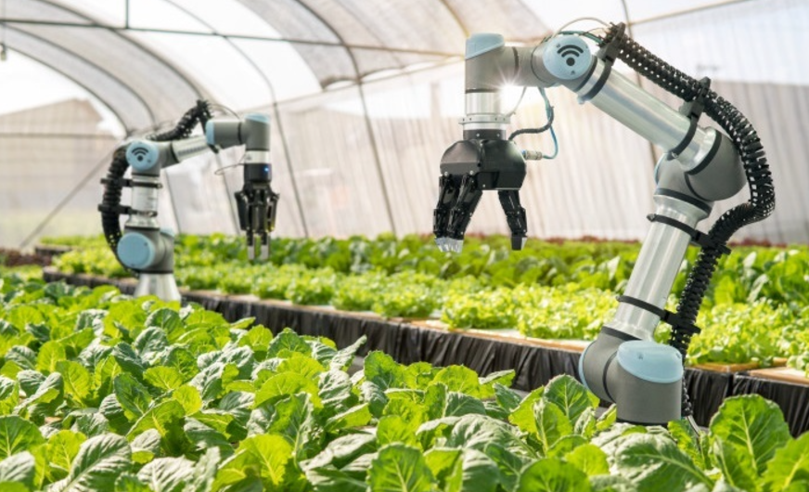

Hình 2.2. Tự động hóa canh tác trong nhà kính

***Quản lý cây trồng***

Một trong những sản phẩm IoT phổ biến trong lĩnh vực nông nghiệp chính xác là các thiết bị phục vụ mục đích quản lý cây trồng. Cũng giống như các trạm thời tiết khí tượng, các loại cảm biến quản lý cây trồng được lắp đặt trên cánh đồng để thu thập số liệu cho từng loại cây trồng khác nhau từ nhiệt độ môi trường, chất diệp lục trên lá, độ ẩm lá cho đến thông tin sức khoẻ tổng hợp về loài cây trồng.

Chính bởi nguồn thông tin đa dạng này mà chúng ta có khả năng quan trắc, giám sát liên tục quá trình tăng trưởng của cây trồng trên toàn bộ khu vực canh tác, sẵn sàng cho các phương án xử lý bệnh dịch một cách có hiệu quả, đúng thời điểm để không ảnh hưởng tới năng suất thu hoạch.

***Giám sát và quản lý vật nuôi***

Cũng tương tự như quản lý cây trồng, các loại cảm biến IoT nông nghiệp khác có khả năng gắn với các loại gia súc thả trên cánh đồng để theo dõi, giám sát các chỉ số sức khoẻ và ghi nhận thông tin di chuyển của chúng trên khu vực chăn thả. Với khả năng theo vết, giám sát và cung cấp thông tin liên tục các cảm biến IoT giúp chúng ta thu thập số liệu liên quan tới trình trạng sức khoẻ, hành vi, tăng trưởng … ở bất kỳ vị trí và thời gian nào, ngay cả khi gia súc di chuyển.

Ví dụ với các thông tin liên quan tới cơ thể vật nuôi do các cảm biến cung cấp như nhiệt độ cơ thể, nhịp tim, di chuyển và hoạt động … qua bước phân tích chúng ta có thể xác định được các cá thể yếu hoặc bị bệnh, sớm tách chúng khỏi đàn để không tạo nguy cơ lây lan. Hoặc việc đưa vào sử dụng các thiết bị bay không người lái kích thước nhỏ để giám sát liên tục trên khu vực chăn thả giúp chúng ta tiết kiệm được rất nhiều chi phí nhân công.

***Nông nghiệp chính xác***

Nông nghiệp chính xác (Precision Farming hoặc Precision Agriculture) là thuật ngữ thường được sử dụng để chỉ quá trình thu thập và xử lý thông tin để hỗ trợ việc ra quyết định một cách chính xác hơn. Sự phát triển của nông nghiệp chính xác tạo điều kiện thuận lợi để các thiết bị và ứng dụng IoT nông nghiệp có cơ hội rộng mở hơn rất nhiều so với giai đoạn trước.

Bằng cách sử dụng các cảm biến IoT, chúng ta có thể thu thập, đo đạc được rất nhiều thông tin ở tất cả các khía cạnh khác nhau trong nông nghiệp như ánh sáng, nhiệt độ, độ ẩm, điều kiện đất trồng, thông tin sâu bệnh, mức CO2, chất lượng nguồn nước. Sau khi được hệ thống tổng hợp và phân tích, những người quản lý vận hành sẽ tính toán và tối ưu được lượng nước tưới cần thiết, loại phân bón phù hợp, thuốc bảo vệ thực vật … và sử dụng đúng thời điểm, đúng loại mà cây trồng cần nhằm tiết giảm chi phí, tăng hiệu quả và làm cho cây trồng mạnh khoẻ hơn. Các nhà sản xuất cảm biến IoT thổ nhưỡng có khả năng đo được độ ẩm, nhiệt độ, khả năng dẫn điện, thành phần hoá học cơ bản … từ đó giúp cho người nông dân tiếp cận và xây dựng kế hoạch canh tác loại cây trồng phù hợp nhất. Bằng cách kết hợp với số liệu địa không gian, các cảm biến này giúp chúng ta thành lập các bản đồ thổ nhưỡng chính xác cho từng khu vực nhỏ trên cánh đồng, vừa đảm bảo năng suất cây trồng đồng thời duy trì tính bền vững của đất đai.

***Máy bay không người lái nông nghiệp***

Có lẽ một trong những kỹ thuật hứa hẹn nhất trong lĩnh vực nông nghiệp cao cấp đó chính là máy bay không người lái UAV nông nghiệp, đặc biệt trong kỷ nguyên của nông nghiệp thông minh. Máy bay không người lái UAV (Unmanned Aerial Vehicles), được cho là phù hợp nhất để thu thập số liệu nông nghiệp hơn cả máy bay có người lái hoặc vệ tinh. Bên cạnh khả năng thám sát thu thập số liệu từ xa, UAV nông nghiệp còn có khả năng thực hiện những nhiệm vụ khác mà trước đây chỉ có thể thực hiện trực tiếp bởi con người như gieo hạt, phun thuốc bảo vệ thực vật, rải phân bón, theo dõi tăng trưởng cây trồng … Việc sử dụng UAV mang lại hiệu quả hơn 6 lần so với con người thực hiện cùng nhiệm vụ bằng tay.

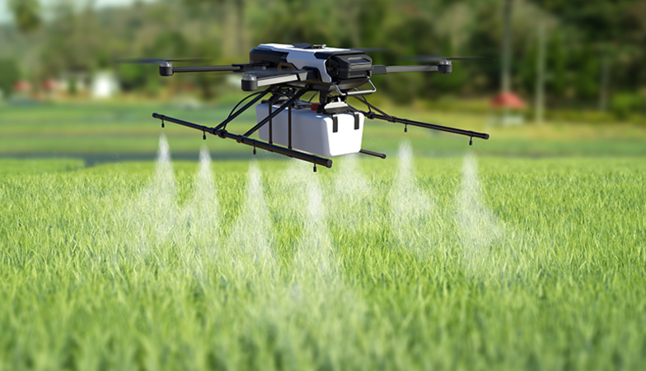

Hình 2.3. Máy bay không người lái trong việc chăm sóc cây trồng

***Phân tích dự báo cho nông nghiệp thông minh***

Nông nghiệp chính xác và nghiệp vụ phân tích số liệu đưa ra dự báo luôn đi song hành với nhau. Trong khi kỹ thuật IoT và các dạng thức cảm biến là hợp phần cung cấp số liệu thời gian thực vô cùng quan trọng, thì các ứng dụng phân tích sâu số liệu thu được sẽ giúp cho người quản lý và nông dân sử dụng chúng một cách hiệu quả, đặc biệt với những thông tin dự báo như: thời điểm canh tác, thời điểm thu hoạch, rủi ro tiềm tàng bởi sâu bệnh, tổng sản lượng thu hoạch, thời gian cần cho thu hoạch, tối ưu hóa sau thu hoạch … Việc phân tích sâu số liệu bằng những công cụ chuyên dùng giúp chúng ta biến quá trình canh tác trên cánh đồng vốn mang nhiều rủi ro và phụ thuộc vào điều kiện thời tiết trở thành những quá trình có khả năng quản trị, kiểm soát và dự báo được bằng các chỉ số xác định.

Ví dụ tới thời điểm hiện tại có nhiều giải pháp phần mềm nền tảng có khả năng giúp đỡ chủ trang trại và người nông dân truy cập và tính toán trước được sản lượng, chất lượng, điều kiện thời tiết, khả năng hạn hán hay úng lụt trong khoảng thời gian dài trước khi xảy ra, điều này giúp tối ưu hóa lượng nước cấp/thoát, lượng phân bón cho từng loại cây trồng tại từng thời điểm, lựa chọn sản lượng phù hợp để cải thiện chất lượng nông sản sau thu hoạch. Hoặc các phần mềm hỗ trợ quản lý đất đai, thổ nhưỡng có khả năng hỗ trợ giúp chúng ta tiết kiệm tới 50% lượng nước tưới cần thiết, đồng thời giảm mất mát phân bón do tưới nước vượt mức cần thiết, quan trọng hơn là chúng ta có khả năng kiểm soát các yếu tố này tại mọi thời điểm, xây dựng trước các kịch bản ứng phó dưới bất kỳ điều kiện thời tiết hay mùa vụ nào.

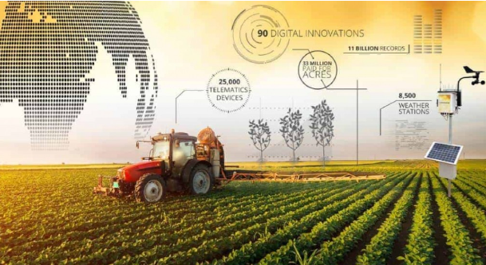

Hình 2.4. Hình minh họa dự báo cho nông nghiệp thông minh

***Các hệ thống quản trị trang trại thích hợp***

Một phương thức tiếp cận với các sản phẩm IoT phức tạp và có tính tổng hợp cao hơn trong lĩnh vực nông nghiệp được thể hiện qua quá trình thiết kế và phát triển các hệ thống quản trị cánh đồng, trạng trại (Farm Management Systems). Các hệ thống này có kiến trúc hệ thống phức hợp bao gồm mạng lưới các cảm biến nông nghiệp IoT, các thiết bị quan trắc thường xuyên lắp đặt trên toàn bộ khu vực canh tác, đi kèm với đó là giải pháp phần mềm mạnh có khả năng tiếp nhận, tổng hợp, phân tích kết hợp với các tiêu chuẩn và số liệu kế toán để tạo ra những báo cáo tổng hợp với nhiều nội dung khác nhau.

Điểm đặc biệt của các hệ thống quản trị này là việc cho phép những nhà quản lý, nhà đầu tư và người nông dân thực hiện nhiệm vụ quản trị và giám sát từ xa một cách toàn diện, xác lập các quy trình canh tác, thu hoạch, xử lý và tiêu thụ sản phẩm trực tuyến. Đặc biệt hơn với các hệ thống phần mềm quản trị quy mô lớn và chuyên sâu, người dùng còn được trang bị các tính năng như theo dõi và quản trị xe máy hoạt động trên cánh đồng, quản lý kho bãi tập kết nông sản, vận chuyển và tiêu thụ hàng hóa ….

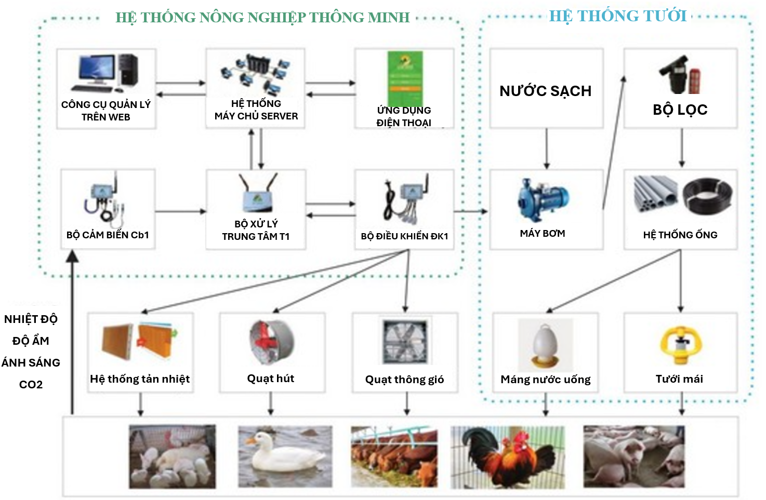

Hình 2.5. Mô hình quản lý trang trại chăn nuôi

### Lợi ích của Internet of Things trong nông nghiệp

***Hiệu quả vượt trội***

Giữa sự cạnh tranh không ngừng nghỉ của các ngành nghề thì nông nghiệp cũng không đứng ngoài ngoại lệ đó. Người nông dân canh tác bắt buộc phải trồng nhiều các sản phẩm hơn trong khi chất lượng đất ngày càng đi xuống do ảnh hưởng của sự tàn phá môi trường. Kéo theo hệ lụy đó, diện tích đất ngày càng bị thu hẹp và vấn đề biến đổi khí hậu cũng trở nên ngày càng phức tạp hơn.

Do vậy, IoT đóng vai trò vô cùng quan trọng. Nó cho phép người nông dân theo dõi sản phẩm và điều kiện của họ trong thời gian thực. Họ có thể nắm bắt được các thông tin chi tiết nhanh hơn. Từ đó dự đoán được những vấn đề trước khi chúng xảy ra để có thể tìm các phương án phòng tránh và khắc phục kịp thời. Ngoài ra, các giải pháp Iot còn cho phép người nông dân thực hiện quy trình sản xuất tự động như: Tưới tiêu, hay áp dụng Robot thu hoạch tự động. Qua đó tiết kiệm được nhiều thời gian và sức lao động trong quá trình canh tác nông nghiệp.

***Phủ sóng nông nghiệp thông minh***

Khi dân số thành thị tăng nhanh một cách chóng mặt thì việc sử dụng nhà kính và thủy canh dựa trên IoT trong lòng thành phố là một giải pháp phù hợp. Ngoài việc cung cấp những nguồn thực phẩm ngắn hạn như trái cây, rau tươi, IoT còn cho phép các hệ thống nông nghiệp trở nên khép kín và thông minh hơn. Vì thế, người nông dân có thể trồng trọt canh tác ở khắp mọi nơi. Chẳng hạn như các tòa nhà cao chọc trời, trong các siêu thị, hoặc trong chính ngôi nhà của mình.

***Tiết kiệm thời gian nhằm cải thiện tốc độ và thích nghi với điều kiện phức tạp***

Sự hỗ trợ và ứng dụng thông minh của IoT trong nông nghiệp giúp theo dõi và dự đoán những thay đổi về độ ẩm, thời tiết, chất lượng không khí, dịch bệnh của vườn cây cũng như sức khỏe của từng loại cây trồng khác nhau. Nhờ vào những tiện ích đó, người nông dân có thể cải thiện tốc độ của các quy trình sản xuất trong canh tác, từ đó giúp tăng năng suất và sản lượng tốt hơn.

***Giảm thiểu tài nguyên***

Việc sử dụng hệ thống IoT trên dữ liệu thu thập được từ các cảm biến khác nhau giúp người nông dân có thể phân bổ chính xác nguồn tài nguyên để phục vụ cho quá trình sản xuất. Từ đó tối ưu được những tài nguyên quý giá như nước, đất đai, năng lượng mà vẫn đáp ứng được hiệu quả chăn nuôi, trồng trọt.

***Quy trình nuôi trồng sạch và an toàn hơn***

Việc sử dụng thuốc trừ sâu và phân bón trong nông nghiệp truyền thống là một giải pháp phổ biến. Đối với nông nghiệp thông minh, việc dựa trên IoT để canh tác giúp người nông dân có thể xác định chính xác về mức nên sử dụng cho cây trồng và chăn nuôi. Điều này giúp giảm thiểu việc sử dụng thuốc trừ sâu và phân bón hóa học. Nhờ đó mà sản phẩm thu hoạch được cũng an toàn và sạch hơn.

***Cải thiện chất lượng nông sản***

Áp dụng công nghệ hiện đại thông minh trong nông nghiệp giúp tăng sản lượng cho người nông dân. Chẳng hạn như việc sử dụng cảm biến, máy bay không người lái và lập bản đồ trang trại để theo dõi sự phát triển cũng như tình hình sâu bệnh trong trồng trọt.

### 2.1.4. Khó khăn của việc đưa Internet of Things vào nông nghiệp tại Việt Nam

Việc đưa hệ thống Internet of Things vào lĩnh vực nông nghiệp ở Việt Nam sẽ phải đối diện với một số khó khăn nhất định. Có thể kể đến như sau:

***Hạ tầng mạng***

Để hệ thống IoT hoạt động hiệu quả yêu cầu một hạ tầng mạng ổn định và phủ sóng rộng khắp. Tuy nhiên, tình hình hạ tầng mạng tại một số khu vực nông thôn Việt Nam vẫn còn hạn chế. Việc cải thiện hệ tầng mạng và mở rộng phạm vi phủ sóng Internet là một thách thức lớn để triển khai IoT trong nông nghiệp.

***Chi phí đầu tư***

Nhắc đến việc áp dụng công nghệ thông minh, khó khăn đầu tiên thường được nhắc đến chính là vấn đề liên quan đến kinh phí. Chi phí đầu tư ban đầu có thể là một rào cản lớn đối với nông dân và doanh nghiệp nhỏ. Do vậy, việc tìm kiếm nguồn tài trợ hoặc các chính sách hỗ trợ tài chính có thể giúp giảm bớt gánh nặng về tài chính đối với việc triển khai IoT trong lĩnh vực nông nghiệp.

Tiếp theo là vấn đề ý tưởng khi áp dụng IoT trong nông nghiệp tại Việt Nam là không nhiều. Các ý tưởng đó chủ yếu xoanh quanh cảm biến, lập trình tưới tiêu, trồng thủy canh tự động. Những ý tưởng này chỉ áp dụng cho những doanh nghiệp có quy mô giá cao.

***Thiếu nhân lực chuyên môn***

Để triển khai và quản lý hệ thống IoT, cần có nhân lực có kiến thức chuyên môn về IoT và nông nghiệp. Hiện nay, tại Việt Nam, còn thiếu nguồn nhân lực có trình độ chuyên môn và kỹ năng để triển khai IoT trong lĩnh vực nông nghiệp. Để giải quyết vấn đề này, cần thực hiện công tác đào tạo và nâng cao trình độ chuyên môn cho nguồn nhân lực hiện có và thu hút các chuyên gia trong lĩnh vực này.

***An ninh vào bảo mật***

IoT trong nông nghiệp liên quan đến việc thu thập và chia sẻ dữ liệu thông qua mạng Internet. Điều này đặt ra thách thức về an ninh và bảo mật mạng. Việc bảo vệ hệ thống IoT khỏi các mối đe dọa an ninh và đảm bảo sự riêng tư của dữ liệu là rất quan trọng. Do vậy cần có các giải pháp liên quan đến vấn đề bảo mật trong quá trình triển khai và vận hành.

## Hệ thống IoT trong quản lý và chăm sóc vườn

### Lợi ích của việc áp dụng công nghệ IoT vào chăm sóc cây trồng

Hiện nay, cây trồng đang trở thành một phần quan trọng trong cuộc sống. Tuy nhiên, việc theo dõi và duy trì tình trạng của cây cảnh có thể gặp khó khăn, đặc biệt là đối với những người không có kiến thức sâu về cây trồng. Hệ thống sẽ cung cấp thông tin về tình trạng của cây một cách hiệu quả và tự động hóa, giúp người dùng xác định kịp thời các vấn đề tình trạng của cây. Phương pháp giải quyết bao gồm sử dụng các cảm biến và công nghệ IoT để theo dõi và phân tích dữ liệu liên quan đến sự sống của cây, như độ ẩm, nhiệt độ, ánh sáng,... Điều này giúp tối ưu hóa việc chăm sóc cây và ngăn ngừa tình trạng cây chết hoặc héo.

Nông nghiệp đang trải qua sự biến đổi với sự hội tụ của công nghệ thông tin và nông nghiệp số. Việc sử dụng công nghệ để theo dõi và quản lý sức khỏe cây trồng đã trở nên cực kỳ quan trọng. Điều này giúp nông dân và nhà nghiên cứu nâng cao hiệu suất, giảm lãng phí tài nguyên, và bảo vệ môi trường. Trong bối cảnh tăng cường tác động của biến đổi khí hậu việc theo dõi sức khỏe cây trồng có thể giúp tối ưu hóa việc chăm sóc cây trồng, giảm công sức và tiết kiệm chi phí. Theo dõi sức khỏe của cây trồng giúp đảm bảo rằng chúng được chăm sóc tốt và không bị nhiễm bệnh hoặc sâu bệnh. Điều này dẫn đến việc sản xuất sản phẩm nông nghiệp chất lượng cao hơn, làm tăng giá trị thương mại và lợi nhuận cho người nông dân.

### IoT trong hệ thống quản lý và chăm sóc cây trồng

Hệ thống giám sát cây trồng thông minh dựa trên Internet of Things có thể nói là một loại công nghệ nông nghiệp tận dụng IoT để thu thập dữ liệu từ nhiều cảm biến và thiết bị khác nhau được triển khai trên các mô hình trồng trọt. Các hệ thống này sử dụng kết hợp các cảm biến, phân tích dữ liệu và kết nối để cho phép thực hiện canh tác chính xác và tối ưu hóa năng suất cây trồng.

Hệ thống giám sát cây trồng thông minh dựa trên IoT thường bao gồm các cảm biến được triển khai trên mô hình trồng trọt để thu thập dữ liệu về các thông số của môi trường khác nhau như nhiệt độ, độ ẩm, độ ẩm đất và mức độ dinh dưỡng. Các cảm biến này thường được kết nối với mạng internet, cho phép dữ liệu chúng thu thập được truyền theo thời gian thực đến một nền tảng đám mây tập trung.

Dữ liệu thu thập được từ các cảm biến này sau đó được phân tích bằng máy học và các kỹ phân tích dữ liệu khác để cung cấp thông tin chi tiết về các thông số sức khỏe của cây trồng, tốc độ tăng trưởng. Từ các dữ liệu này có thể được người nông dân đưa ra các quyết định sáng suốt về các biện pháp quản lý câu trồng như tưới tiêu, bón phân và kiểm soát dịch bệnh.

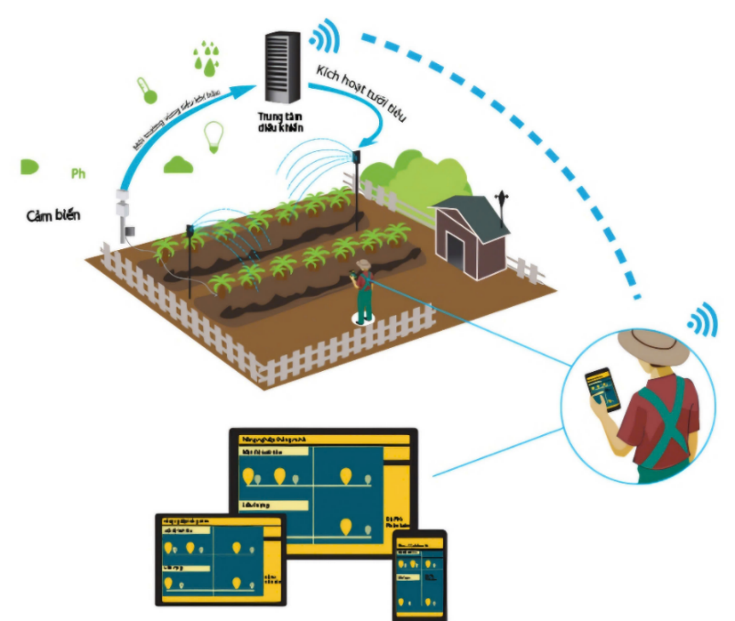

Hệ thống giám sát và chăm sóc cây trồng thông minh áp dụng công nghệ Internet of Things có thể giám sát, theo dõi các thông số sức khỏe cây trồng:

**Giám sát độ ẩm đất**

Một yếu tố quan trọng trong việc chăm sóc cây trồng là độ ẩm của đất. Sự thiếu hụt hoặc dư thừa độ ẩm đều có thể gây ra hậu quả nghiêm trọng cho cây trồng. Sử dụng công nghệ IoT, chúng ta có thể giám sát độ ẩm của đất một cách chi tiết và tự động. Thiết bị cảm biến được gắn kết và đất để đô lường độ ẩm hiện tại. Dữ liệu này được truyền về một trung tâm điều khiển thông qua Internet. Trung tâm điều khiển này có thể phân tích dữ liệu và cung cấp thông tin về mức độ ẩm của đất cho người nông dân. Nếu mức độ ẩm quá thấp, hệ thống có thể tự động kích hoạt hệ thống tưới tiêu để cung cấp nước cho cây trồng.

Thay vì dựa vào kinh nghiệm hoặc kiểm tra đất bằng mắt thường, cảm biến IoT có thể đo độ ẩm và nhiệt độ đất một cách chính xác. Khi đất quá khô, hệ thống sẽ gửi cảnh báo để nông dân tưới nước kịp thời. Điều này giúp tiết kiệm nước và tránh lãng phí, điều mà phương pháp truyền thống khó đảm bảo.

**Tưới tiêu tự động**

Việc tưới tiêu là một trong những hoạt động quan trọng nhất trong chăm sóc cây trồng. Sử dụng IoT, chúng ta có thể tự động hóa quá trình tưới tiêu dựa trên các thông số như độ ẩm của đất, thời tiết và loại cây trồng. Hệ thống tưới tiêu tự động được điều khiển bởi một trung tâm điều khiển IoT. Dựa trên dữ liệu thu thâp từ các cảm biến đo lường độ ẩm của đất và thông tin thời tiết từ các trạm meteorolgical, hệ thống sẽ quyết định liệu việc tưới tiêu có cần thiết hay không. Nếu mức độ ẩm của đất thấp và không có mưa trong những ngày gần đây, hệ thống sẽ tự động kích hoạt các thiết bị tưới tiêu để cung cấp nước cho cây trồng.

**Theo dõi sức khỏe cây trồng**

Để đảm bảo sức khỏe và phát triển tốt cho cây trồng, việc theo dõi các chỉ số như nhiệt độ, ánh sáng, pH của đất là rất quan trọng. Sử dụng IoT, chúng ta có thể tự động theo dõi các chỉ số này và cung cấp thông tin chi tiết về sức khỏe cây trồng. Các cảm biến được gắn kết vào cây trồng để theo dõi các chỉ số như nhiệt độ, ánh sáng và độ pH của đất. Dữ liệu này cũng được truyền về trung tâm điều khiển IoT để phân tích. Nông dân có thể theo dõi thông tin về sức khỏe của cây trồng từ xa thông qua ứng dụng di động hoặc máy tính cá nhân. Nếu có bất kỳ vấn đề gì xảy ra, hệ thống có thể tự động gửi thông báo cho người nông dân để có biện pháp can thiệp kịp thời.

**Phòng trừ sâu bệnh**

Sâu bênh là một trong những nguyên nhân chính gây mất mát trong nông nghiệp. Sử dụng công nghệ IoT, chúng ta có thể phát hiện sớm sự hiện diện của sâu bệnh và triển khai các biên pháp phòng trừ một cách hiệu quả. Các cảm biến được gắn kết vào cây trồng để giám sát các chỉ số liên quan đến sự hiện diện của sâu bệnh như nhiệt độ, độ ẩm và ánh sáng. Dữ liệu này được truyền về trung tâm điều khiển IoT để phân tích. Nếu có bất kỳ dấu hiệu nào của sâu bệnh, hệ thống sẽ tự động gửi thông báo cho người dùng và kích hoạt các biện pháp phòng chống sâu bênh như phun thuốc diệt sâu tự động.

***So Sánh Phương pháp sử dụng ứng dụng IoT và Phương Pháp Truyền Thống***

Phương pháp truyền thống dựa nhiều vào kinh nghiệm và lao động thủ công, đôi khi tốn kém và thiếu chính xác. IoT tự động hóa quá trình giám sát, giúp nông dân tiết kiệm thời gian và chi phí, đồng thời giảm thiểu lãng phí tài nguyên như nước và phân bón. Quan trọng hơn, IoT giúp cải thiện năng suất và chất lượng cây trồng một cách bền vững, đáp ứng tốt hơn nhu cầu của thị trường.

### Các nghiên cứu liên quan trong việc áp dụng IoT trong giám sát và chăm sóc cây trồng

Việc triển khai các giải pháp dựa trên IoT trong nông nghiệp gần đây nổi lên như một phương pháp tiếp cận đầy hứa hẹn có thể cải thiện năng suất, hiệu quả và tính bền vững trong các hoạt động canh tác. Có nhiều nghiên cứu khác nhau nêu bật những lợi thế của việc triển khai IoT trong nông nghiệp để giám sát thời gian thực, phát hiện sớm bệnh tật, quản lý tưới tiêu chính xác, v.v. Có hai bài báo nghiên cứu được phân tích dựa trên các phương pháp luận, thách thức và định hướng tương lai của hệ thống canh tác thông minh IoT.

Nghiên cứu do Gagliardi và cộng sự thực hiện nghiên cứu việc sử dụng công nghệ thông tin và truyền thông (Information and Communication Technology - ICT) trong nông nghiệp. Với sự trợ giúp của tự động hóa, phân tích hình ảnh và trí tuệ nhân tạo (Artificial Intelligence - AI), nó cho phép nông dân theo dõi thời gian thực các loại cây trồng của họ và xử lý tự động chính xác trong nông trại của họ. Thiết kế canh tác thông minh được đề xuất tích hợp nhiều hệ thống thông minh khác nhau, bao gồm các ứng dụng dựa trên web, UAV, camera đa quang phổ, cảm biến, v.v. để đạt được hệ thống canh tác chính xác cho phép nông dân quản lý cây trồng của họ tốt hơn. Các tính năng của hệ thống được đề xuất bao gồm xử lý video và hình ảnh, trao đổi dữ liệu không dây, phân tích dữ liệu thời gian thực và đánh giá dữ liệu từ dữ liệu thời tiết . Hệ thống được đề xuất mang lại một số lợi thế, bao gồm nâng cao năng suất và chất lượng cây trồng, giảm chi phí, tối ưu hóa việc sử dụng dữ liệu đầu vào và giảm dấu chân môi trường. [4]

Một nghiên cứu khác của Jadhav và cộng sự giải quyết một vấn đề quan trọng phát sinh trong ngành nông nghiệp, đó là nhu cầu thực phẩm tăng dẫn đến khó khăn trong việc đảm bảo tính bền vững và hiệu quả sử dụng tài nguyên. Họ đề xuất một hệ thống canh tác thông minh dựa trên IoT sử dụng các thiết bị IoT như cảm biến để thu thập dữ liệu đồng ruộng từ trang trại. Các kỹ thuật phân tích dữ liệu được sử dụng để phân tích dữ liệu nhằm giúp nông dân đưa ra quyết định sáng suốt bằng cách gửi thông báo đến điện thoại của nông dân để thông báo cho nông dân về tình trạng của trang trại. Việc tích hợp IoT vào hệ thống mà họ đề xuất cho phép tăng năng suất cây trồng đồng thời giảm chi phí và tác động đến môi trường [4].

### Ưu & Nhược điểm trong việc áp dụng IoT trong giám sát và chăm sóc cây trồng

Việc tích hợp công nghệ Internet of Things (IoT) vào nông nghiệp đang mở ra những triển vọng lớn trong công việc hiện đại hóa chuyên ngành, một số ưu điểm mà IoT mang lại cho hệ thống giám sát và chăm sóc cây trồng như:

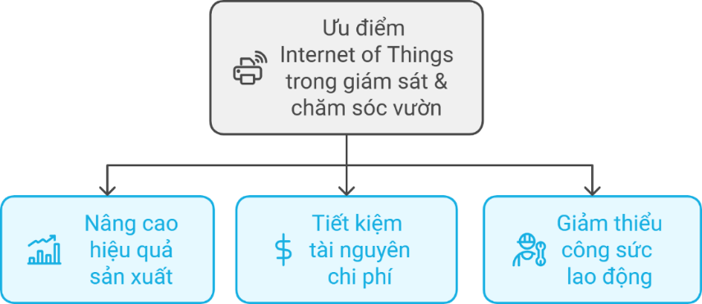

Hình 2.6. Một số ưu điểm khi áp dụng IoT

vào hệ thống giám sát và chăm sóc vườn

* **Ưu điểm**

***Nâng cao hiệu quả sản xuất***

Công nghệ IoT cung cấp khả năng theo dõi thời gian thực tế các yếu tố như nhiệt độ, độ ẩm, độ sáng và độ pH của đất. Nhờ đó, người sử dụng có thể điều chỉnh phù hợp với thời điểm để đảm bảo điều kiện tối ưu cho cây trồng, góp phần tăng năng suất và chất lượng sản phẩm.

***Tiết kiệm tài nguyên và chi phí***

Hệ thống tự động hóa như tưới nước, phun sương hay điều chỉnh ánh sáng giúp giảm lãng phí tài nguyên, đặc biệt là nước và phân tích, đồng thời tối ưu hóa chi phí vận hành.

***Giảm công sức lao động truyền thống***

Các thiết bị IoT thay thế nhiều quy trình trồng trọt truyền thống, giúp giảm bớt gánh nặng công việc cho người dân nông thôn và tăng cường tính chính xác trong các hoạt động canh tác.

***Phát triển và xử lý sớm vấn đề***

Các cảm biến thông minh được phép phát hiện sớm các nguy cơ như bệnh sâu, khô hạn hoặc điều kiện bất lợi. Hệ thống sẽ gửi cảnh báo, giúp người dùng có thể đáp ứng kịp thời, giảm thiểu thiệt hại.

Tuy nhiên cũng tồn tại một số nhược điểm, như sau:

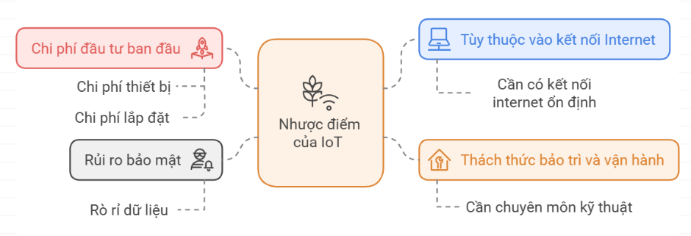

Hình 2.7. Một số nhược điểm của IoT

* **Nhược điểm**

***Chi phí đầu tư ban đầu***

Việc phát triển hệ thống IoT yêu cầu chi phí lớn để mua thiết bị cảm biến, bộ điều khiển và phần mềm quản lý, điều này có thể gây khó khăn cho các hộ nông dân nhỏ.

***Hệ thống phụ thuộc vào kết nối Internet***

Cần kết nối Internet ổn định để hoạt động hiệu quả. Những khu vực hạ tầng mạng Yếu có thể làm gián đoạn quá trình giám sát và chăm sóc.

***Khó khăn trong bảo trì và vận hành***

Hệ thống IoT yêu cầu kỹ thuật bảo trì và sửa chữa cao, không phải người nông dân nào cũng có thể tự động xử lý các vấn đề liên quan đến thiết bị hoặc phần mềm.

***Rủi ro về bảo mật***

Hệ thống IoT có nguy cơ bị tấn công mạng hoặc rò rỉ dữ liệu nếu không được bảo vệ tốt

## Kết luận chương

Chương 2 đã cung cấp cái nhìn tổng quan về nông nghiệp thông minh và ứng dụng IoT trong giám sát, chăm sóc cây trồng. Trước đây, nông nghiệp hiện nay đang đối mặt với nhiều công thức như biến khí hậu và nhu cầu tăng năng suất. Ứng dụng IoT được xem là giải pháp tiềm năng nhằm nâng cao hiệu quả sản xuất và tối ưu hóa tài nguyên, dù vẫn tồn tại một số chế độ như chi phí cao và phụ thuộc vào mạng hạ tầng.

Đối với hệ thống giám sát & chăm sóc vườn, IoT đóng vai trò quan trọng trong công việc tự động hóa và giám sát, đảm bảo điều kiện phát triển tối ưu cho cây trồng. Những phân tích này là cơ sở để có thể phát triển một mô hình giám sát, quản lý và chăm sóc vườn hiệu quả, thuận lợi, tiết kiệm chi phí hơn cho phần tiếp theo của đồ án.

# CHƯƠNG 3

# PHÂN TÍCH VÀ ĐỀ XUẤT GIẢI PHÁP HỆ THỐNG

Internet vạn vật (IoT) đang mở ra những tiềm năng lớn trong nhiều lĩnh vực, đặc biệt là trong lĩnh vực nông nghiệp - ngành nghề kinh tế quan trọng của Việt Nam. Chương 1 trong báo cáo đồ án tốt nghiệp này, em đã trình bày tổng quan về hệ thống IoT, bao gồm kiến ​​trúc cơ bản, công nghệ truyền thông không dây và ứng dụng của IoT trong các lĩnh vực đời sống. Chương 2 tập trung vào nghiên cứu ứng dụng IoT trong lĩnh vực nông nghiệp, đặc biệt là đi sâu vào vấn đề giám sát và chăm sóc vườn, tham khảo các giải pháp từ các nhà nghiên cứu đi trước.

Dựa trên các cơ sở nền tảng trên, chương 3 của đồ án sẽ phân tích chi tiết các yêu cầu trong hệ thống IoT giám sát và chăm sóc vườn rau, từ đó đưa ra giải pháp thiết kế hệ thống hợp lý, mang lại hiệu quả, tiết kiệm chi phí cho người nông.

## Phân tích yêu cầu hệ thống

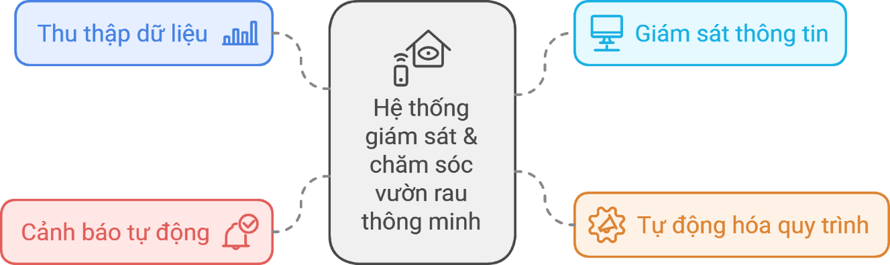

**Hình 3. 1. Yêu cầu hệ thống IoT giám sát & chăm sóc vườn rau**

Để tối ưu hóa quá trình giám sát và chăm sóc rau, hệ thống IoT cần đáp ứng các yêu cầu về thu thập dữ liệu, giám sát thông tin, tự động hóa và cảnh báo giúp người dùng quản lý hiệu quả hơn đến sự phát triển của vườn rau.

*- Yêu cầu thu thập dữ liệu*

Hệ thống phải thu thập dữ liệu từ các biến cảm biến tại vườn rau, bao gồm:

Nhiệt độ môi trường: Giám sát thay đổi nhiệt độ trong không gian vườn rau.

Độ ẩm môi trường: Đo độ ẩm của không khí để đảm bảo môi trường không quá khô hoặc quá ẩm, ảnh hưởng đến sự phát triển của cây.

Độ ẩm đất: Cung cấp thông tin về lượng nước có trong đất, từ đó đưa ra các yêu cầu bơm nước hợp lý.

Độ pH của đất: Đánh giá độ chua hoặc kiềm của đất để đảm bảo đất phù hợp với nhu cầu của các loại cây rau trồng.

Dữ liệu này sẽ được thu thập liên tục theo thời gian thực và tự động từ các cảm biến IoT được đặt hợp lý trong vườn rau.

*- Yêu cầu đánh giá và phân tích dữ liệu*

Hệ thống cần phân tích dữ liệu được thu thập để:

Đánh giá trạng thái: Các thông số môi trường (nhiệt độ, độ ẩm, độ pH) được đánh giá trong thời gian thực để xác định điều kiện hiện tại của vườn rau.

So sánh với mức độ ưu tiên: Thông số pH đo được sẽ được so sánh với ngưỡng đã được cài đặt từ trước. Người dùng có thể tùy chỉnh các mức ngưỡng tùy thuộc vào loại cây trồng.

*- Yêu cầu giám sát và hiển thị thông tin*

Hệ thống phải cho phép người dùng giám sát và xem các thông tin môi trường và đất trồng qua các nền tảng khác nhau:

Nền tảng Web: Cung cấp giao diện trực tiếp trên máy tính để người dùng có thể giám sát thông tin theo thời gian thực và thực hiện các thao tác quản lý.

Ứng dụng di động (Android/iOS): Ứng dụng cần cho phép giám sát từ xa qua điện thoại thông minh, với giao diện thân thiện và dễ sử dụng. Ứng dụng cũng phải hỗ trợ thông báo cảnh báo qua email khi được phép vượt ngưỡng số thông số.

*- Yêu cầu về cảnh báo*

Hệ thống cần có chế độ tự động cảnh báo khi cài đặt thông số vượt quá ngưỡng:

Gửi Email cảnh báo: Hệ thống sẽ gửi email cho người dùng khi thông số độ pH vượt quá giới hạn đã cài đặt.

*- Yêu cầu về tự động hóa*

Hệ thống bơm nước tự động: Dựa vào độ ẩm đất, hệ thống có thể điều khiển thiết bị bơm nước để cung cấp đủ độ ẩm cho cây trồng.

## Giải pháp thiết kế

### Sơ đồ khối của hệ thống

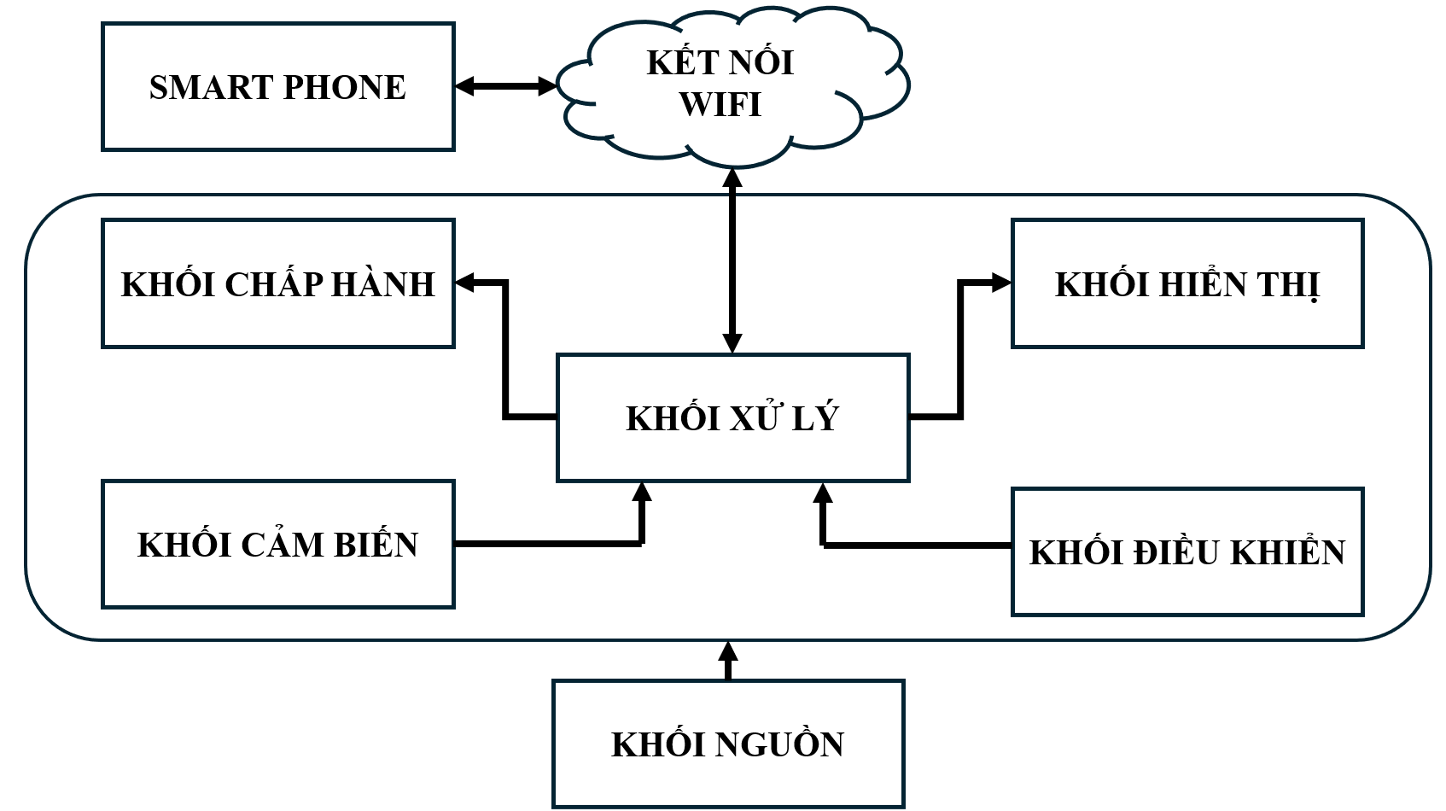

Hình 3.2. Sơ đồ khối của hệ thống giám sát và chăm sóc vườn rau

**Chức năng của từng khối:**

*Khối xử lý:* sử dụng vi điều khiển ESP32, để xử lý dữ liệu nhận từ khối cảm biến gửi về và gửi lệnh để điều khiển các khối khác.

*Khối chấp hành:* bao gồm các thiết bị như đèn, máy bơm nước.

*Khối cảm biến:* Sử dụng các cảm biến nhiệt độ, độ ẩm, cảm biến độ ẩm đất, cảm biến ánh sáng, cảm biến đo độ pH để kiểm soát các thông số môi trường của hệ thống.

*Màn hình LCD:* Hiển thỉ các thông số của môi trường một cách chính xác cho người dùng.

*Khối giao tiếp truyền thông WiFi:* Tích hợp trong vi xử lí.

*Khối nguồn:* Cung cấp nguồn điện cho toàn hệ thống.

*Smart Phone (Điện thoại thông minh):* Dữ liệu từ khối xử lý trung tâm được gửi lên trên giao diện màn hình điện thoại thông minh qua Wifi, và có thể sử dụng bất kì máy tính, hay các thiết bị khác có khả năng truy cập vào mạng, mọi dữ liệu đều sẽ được hiển thị ở đó, và khi độ pH trong đất không phù hợp với cây trồng - vượt ngưỡng cài đặt sẽ ngay lập tức gửi cảnh báo qua email cho người dùng.

**Sử dụng công nghệ truyền thông không dây Wifi cho hệ thống:**

Như đã đề cập ở chương 1, giao thức mạng Wi-Fi là tập hợp các quy tắc và tiêu chuẩn kỹ thuật, được thiết kế để các thiết bị điện tử có thể kết nối không dây với nhau thông qua sóng vô tuyến. Dựa trên tiêu chuẩn IEEE 802.11, giao thức này quy định cách các thiết bị phát hiện, kết nối và trao đổi dữ liệu với nhau hoặc với mạng Internet. Wi-Fi không chỉ là phương tiện truyền dữ liệu mà còn là cơ sở để xây dựng các hệ thống mạng không dây trong nhiều môi trường như gia đình, văn phòng và các cơ sở công cộng.

*Một số yếu tố quan trọng của giao thức Wi-Fi bao gồm:*

Tần số hoạt động: Wi-Fi chủ yếu sử dụng hai băng tần phổ biến là 2.4GHz và 5GHz. Băng tần 2.4GHz có khả năng phủ sóng xa hơn và xuyên tường tốt, nhưng dễ bị nhiễu vì có nhiều thiết bị cùng sử dụng. Trong khi đó, băng tần 5GHz cung cấp tốc độ cao hơn và ít nhiễu hơn, nhưng phạm vi phủ sóng lại hạn chế hơn.

Chuẩn Wi-Fi: Các chuẩn IEEE 802.11 như 802.11b, 802.11g, 802.11n, 802.11ac và mới nhất là 802.11ax (Wi-Fi 6) quy định tốc độ truyền dữ liệu tối đa, hiệu quả sử dụng băng thông, và khả năng kết nối đồng thời nhiều thiết bị. Các chuẩn này không ngừng được cải tiến để đáp ứng nhu cầu kết nối ngày càng tăng trong thời đại số.

Mã hóa và bảo mật: Giao thức Wi-Fi sử dụng các thuật toán mã hóa như WEP, WPA, WPA2, và mới nhất là WPA3 để bảo vệ dữ liệu và đảm bảo tính riêng tư. Điều này giúp chống lại các mối đe dọa như nghe lén hoặc truy cập trái phép vào mạng.

Các khung dữ liệu: Trong giao thức Wi-Fi, dữ liệu được truyền dưới dạng các khung tin (frames). Mỗi khung chứa thông tin quan trọng như địa chỉ nguồn, địa chỉ đích, dữ liệu chính, và các thông tin điều khiển để đảm bảo dữ liệu được truyền đi chính xác và hiệu quả.

*Vai trò của giao thức Wi-Fi rất quan trọng trong cuộc sống hiện đại:*

* Kết nối không dây: Wi-Fi loại bỏ sự rườm rà của dây cáp, cho phép các thiết bị điện tử giao tiếp dễ dàng trong một không gian rộng.
* Truy cập Internet: Đây là phương tiện chính để người dùng truy cập Internet từ các thiết bị di động, laptop, hoặc máy tính bảng ở mọi nơi có điểm truy cập Wi-Fi.
* Chia sẻ dữ liệu: Giao thức Wi-Fi cho phép chia sẻ dữ liệu nhanh chóng giữa các thiết bị trong cùng một mạng mà không cần sử dụng thêm phần cứng.
* Xây dựng mạng cục bộ không dây (WLAN): Các hệ thống mạng Wi-Fi tại gia đình, văn phòng hay cơ sở kinh doanh đều dựa vào giao thức này để tạo ra các mạng cục bộ với chi phí thấp và tính linh hoạt cao.
* Nhờ những đặc điểm trên, Wi-Fi đã trở thành công nghệ thiết yếu trong đời sống và công việc. Các phiên bản tiên tiến như Wi-Fi 6 và Wi-Fi 7 không chỉ cải thiện tốc độ và độ ổn định mà còn hỗ trợ nhiều thiết bị hơn trong cùng một không gian, đáp ứng nhu cầu ngày càng tăng về kết nối trong kỷ nguyên IoT và công nghệ thông minh.

**Lý do lựa chọn sử dụng công nghệ truyền thông không dây Wifi cho hệ thống giám sát và chăm sóc vườn**

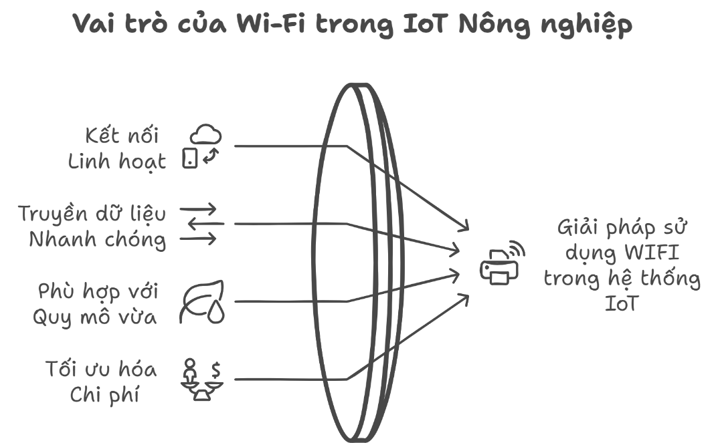

Hình 3.3. Ưu điểm của Wifi trong hệ thống IoT

### Nguyên tắc hoạt động của hệ thống

Khi ta cấp nguồn cho hệ thống, khối nguồn sẽ có nhiệm vụ điều chỉnh và đảm bảo điện áp hoạt động phù hợp để nuôi toàn bộ hệ thống. Khối cảm biến với module cảm biến DHT11 có chức năng thu thập nhiệt độ, độ ẩm môi trường; cảm biến độ ẩm đất có chức năng thu thập độ ẩm của đất trồng; cảm biến ánh sáng BH1750 sử dụng để thu thập cường độ ánh sáng trong hệ thống giám sát; module cảm biến độ pH thu thập độ pH trong đất,.. các cảm biến sẽ thu thập các dữ liệu từ môi trường bên ngoài và gửi dữ liệu về cho khối vi xử lý. Khối vi xử lý với module ESP32 thu thập các dữ liệu từ khối cảm biến gửi về song sẽ gửi lệnh để điều khiển khiển khối chấp hành (gồm bơm nước, đèn chiếu sáng) và hiển thị thông tin lên màn hình LCD đồng thời khối xử lý gửi dữ liệu lên server thông qua đường truyền internet (ở đây hệ thống sử dụng truyền thông không dây wifi). Server sẽ tiếp nhận dữ liệu đồng thời hiển thị dữ liệu và gửi email cảnh báo nếu dữ liệu nhận được vượt ngưỡng cho phép mà đã được cấu hình từ trước.

## Lựa chọn linh kiện

### Module ESP32 devkit V1

ESP32 DEV KIT V1 là một trong những phiên bản phổ biến của bo mạch phát triển ESP32, đây là một nền tảng phát triển được phát triển bởi Espressif Systems. ESP32 là một vi xử lý Wi-Fi và Bluetooth tích hợp mạnh mẽ, được sử dụng rộng rãi trong ứng dụng Internet of Things (IoT), điều khiển, và nhiều lĩnh vực khác.

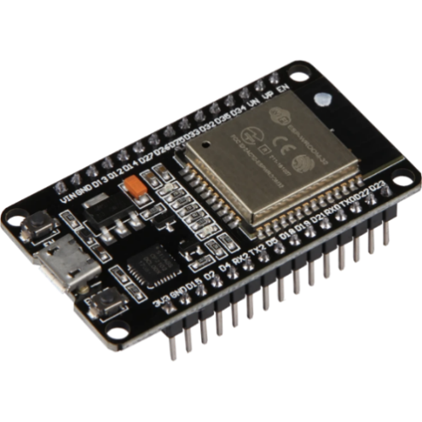

Hình 3.4. ESP32 DevKit V1

ESP32 DEV KIT V1 có thiết kế nhỏ gọn, với kích thước tiêu chuẩn và nhiều chân kết nối. Nó cung cấp một loạt các tính năng và giao tiếp phong phú như Wi-Fi, Bluetooth, GPIO, I2C, SPI và nhiều giao thức khác. Điều này giúp cho việc phát triển ứng dụng trở nên dễ dàng và linh hoạt.

Bo mạch này có một chip ESP32 chất lượng cao, bộ nhớ flash và RAM lớn, cho phép bạn xây dựng các ứng dụng phức tạp. Nó cung cấp một môi trường phát triển phần mềm linh hoạt với sự hỗ trợ của Arduino IDE hoặc các framework như ESP-IDF và MicroPython.

ESP32 DEV KIT V1 có các chân GPIO (General Purpose Input/Output) để kết nối với các thiết bị và cảm biến khác nhau. Bạn có thể lập trình và điều khiển các thiết bị ngoại vi như đèn LED, cảm biến nhiệt độ, cảm biến độ ẩm và nhiều loại cảm biến khác thông qua các giao thức như I2C và SPI.

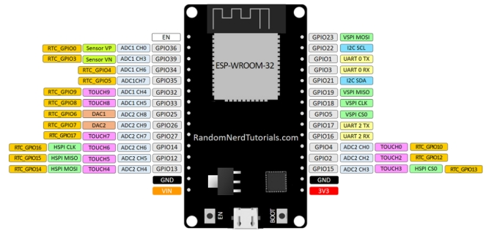

Hình 3.5. Sơ đồ chân của ESP32 DevKit V1

Ngoài ra, ESP32 DEV KIT V1 còn hỗ trợ Wi-Fi và Bluetooth, cho phép chúng ta kết nối và giao tiếp với các mạng Wi-Fi và các thiết bị Bluetooth khác. Điều này mở ra nhiều cơ hội cho ứng dụng IoT và giao tiếp không dây.

Với những tính năng và khả năng phát triển mạnh mẽ, ESP32 DEVKIT V1 trở thành một lựa chọn phổ biến cho các nhà phát triển và hobbyist muốn xây dựng các ứng dụng IoT, điều khiển và các dự án điện tử khác.

***Thông số kỹ thuật:***

* IC chính: Wifi BLE SoC ESP32 ESP-WROOM-32
* Điện áp sử dụng: $2.2V\sim 3.6VDC$
* Dòng điện sử dụng: $\sim 90mA$.
* Nhân xử lý trung tâm: ESP32-D0WDQ6 Dual-core low power Xtensa® 32-bit LX6 microprocessors.
* Bộ nhớ ROM: 448KBytes
* Bộ nhớ SRAM: 520 KBytes
* WiFi: 802.11 b/g/n/d/e/i/k/r (802.11n up to 150 Mbps)
* Bluetooth v4.2 BR/EDR and BLE specification
* Wi-Fi mode Station/softAP/SoftAP+station/P2P
* Bảo mật WPA/WPA2/WPA2-Enterprise/WPS
* Mã hóa AES/RSA/ECC/SHA
* IPv4, IPv6, SSL, TCP/UDP/HTTP/FTP/MQTT
* Giao tiếp: SD-card, UART, SPI, SDIO, I2C, LED PWM, Motor PWM, I2S , IR, GPIO, cảm biến chạm, ADC, DAC, cảm biến Hall, cảm biến nhiệt độ.

### Cảm biến nhiệt độ, độ ẩm DHT11 (Temperature Humidity Sensor)

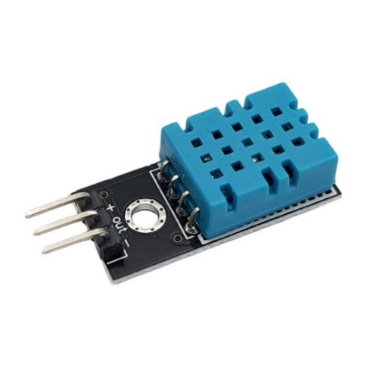

Hình 3.6. Cảm biến nhiệt độ, độ ẩm DHT11

DHT11 (Temperature Humidity Sensor) là một loại cảm biến đo nhiệt độ và độ ẩm, được sử dụng rộng rãi trong các ứng dụng đo đạc các thông số và kiểm soát môi trường.

Cảm biến nhiệt độ, độ ẩm DHT11 cũng là một loại cảm biến thu thập dữ liệu không thể thiếu trong các ứng dụng nông nghiệp, hay cụ thể hơn là trong hệ thống giám sát và chăm sóc vườn.

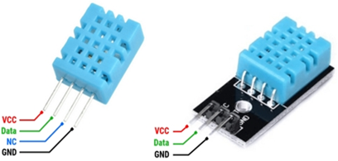

Hình 3.7. Sơ đồ chân của cảm biến DHT11

***Thông số kỹ thuật:***

* Đo độ ẩm: $20\%$ đến $90\%$ RH (±5% sai số).
* Đo nhiệt độ: 0 đến $50℃$ ($±2℃$ sai số).
* Điện áp hoạt động: $3.3V - 5V DC$.
* Dòng tiêu thụ: khoảng $2,5mA$.
* Tín hiệu đầu ra: digital.
* Kích thước: $12mm x 15.5mm x 5.5mm$.
* Độ phân giải đo độ ẩm: 16 bit.
* Độ phân giải đo nhiệt độ: 16 bit.
* Thời gian đáp ứng: < 5 giây.
* Độ ổn định: $< 1\%$ RH / năm.
* Điều kiện môi trường hoạt động: nhiệt độ từ 0 đến $50℃$, độ ẩm không khí từ 0 đến 99% RH.

Cảm biến DHT11 sử dụng một bộ điều khiển bên trong để đo nhiệt độ và độ ẩm không khí. Bộ điều khiển này bao gồm một cảm biến nhiệt độ và một cảm biến độ ẩm.

Để đo nhiệt độ, DHT11 sử dụng một cặp transistor kết nối dưới dạng đóng cửa và một điện trở, kết hợp với một đầu dò nhiệt độ. Khi nhiệt độ tăng lên, điện trở sẽ giảm, dẫn đến sự thay đổi trong điện áp trên đầu dò. DHT11 sử dụng mạch điện tử để chuyển đổi giá trị điện áp này thành giá trị nhiệt độ.

Cách thức tính nhiệt độ dựa theo phương trình Steinhart-Hart là một phương trình toán học được sử dụng để mô hình hóa mối quan hệ giữa nhiệt độ và điện trở của một cảm biến nhiệt độ. Phương trình này có dạng:

$$\frac{1}{T} =A+B*\ln\left(R\right)+C*{ln⁡(R)}^{3}$$

***Trong đó:***

* T là nhiệt độ tuyệt đối của vật thể (K)
* R là điện trở của cảm biến nhiệt độ (Ohm)
* A, B, C là các hệ số được tính toán bằng cách đo nhiệt độ của một số điểm tham chiếu.

Để đo độ ẩm, DHT11 sử dụng một cặp điện cực để đo điện trở của không khí. Điện trở của không khí thay đổi theo độ ẩm, khi độ ẩm tăng lên thì điện trở giảm. DHT11 sử dụng mạch điện tử để chuyển đổi giá trị điện trở này thành giá trị độ ẩm.

Phương trình tính độ ẩm của DHT11 là một phương trình tuyến tính đơn giản, có dạng:

$$H=(C_{1}+C_{2}*R+C_{3}*R^{2}+C_{4}*R^{3})*T+(C_{5}+C_{6}*R+C_{7}*R^{2}+C_{8}*R^{3})$$

***Trong đó:***

* H là giá trị độ ẩm tương đối (RH%)
* R là điện trở của cảm biến nhiệt độ (Ohm)
* T là giá trị nhiệt độ tính bằng độ Celsuis
* $C_{1}, C_{2}, C_{3}, C_{4}, C_{5}, C_{6}, C_{7}, C_{8}$ là các hệ số được tính toán từ độ ẩm và nhiệt độ ở một số điểm tham chiếu.

**Giao tiếp với vi điều khiển:**

Vi điều khiển chờ DHT11 phản hồi bằng cách giảm mức tín hiệu xuống mức thấp trong vòng 20ms. DHT11 sẽ trả lời bằng cách đưa mức tín hiệu lên mức cao trong vòng 80us và sau đó giảm xuống mức thấp trong vòng 80us nữa. Sau khi phản hồi, DHT11 sẽ truyền dữ liệu đến vi điều khiển trong 40 bit.

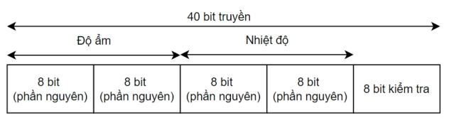

Hình 3.8. Cách DHT11 truyền nhận dữ liệu

Giải mã dữ liệu nhận được từ DHT11: Trong 40 bit dữ liệu nhận được, 16 bit đầu tiên là dữ liệu nhiệt độ, 16 bit tiếp theo là dữ liệu độ ẩm và 8 bit cuối cùng là kiểm tra lỗi. Tính toán giá trị nhiệt độ và độ ẩm dựa trên dữ liệu nhận được và định dạng hiển thị của vi điều khiển.

### Cảm biến độ ẩm đất (Soil Moisture Sensor)

Độ ẩm của đất là lượng nước có trong khoảng không giữa các hạt đất. Độ ẩm tác động đến quá trình sản xuất năng lượng (cacbon hydrat) ở rễ. Ảnh hưởng đến sự phát triển, sự hấp thu dinh dưỡng của rễ cây. Tác động đến vi sinh vật và cả lượng không khí trong đất. Độ ẩm đất đóng vai trò quan trọng, nếu quá thấp hoặc quá cao sẽ ảnh hưởng đến quá trình sinh trưởng và phát triển của cây trồng. Chính vì vậy cảm biến độ ẩm đất đặc biệt rất quan trọng trong hệ thống giám sát và chăm sóc vườn.

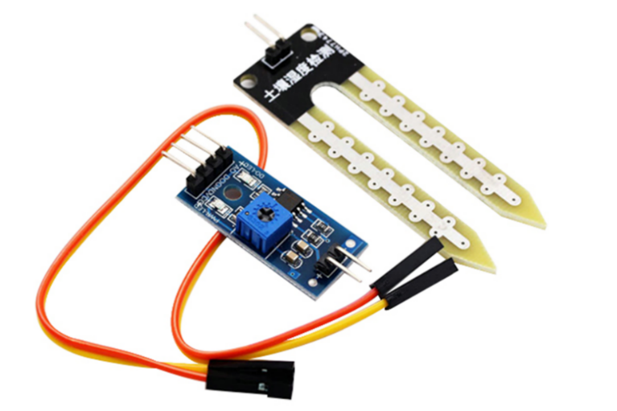

Hình 3.9. Cảm biến độ ẩm đất

Cảm biến độ ẩm đất là loại cảm biến đo lượng nước hiện có trong đất. Thiết bị kết nối với các hệ thống tự động để theo dõi và điều chỉnh việc tưới nước dựa trên nhu cầu thực tế của cây trồng. Điều này giúp tiết kiệm nước và đảm bảo cây trồng nhận được lượng nước phù hợp để phát triển một cách tối ưu.

**- Nguyên lý hoạt động của cảm biến**

Sự hấp thụ độ ẩm (hơi nước) làm biến đổi thành phần cảm nhận trong cảm biến (ở đây là các chất hóa học như LiCL, P2O5) làm thay đổi điện trở của cảm biến qua đó xác định được độ ẩm.

**- Nguyên lý hoạt động của module**

Module đo độ ẩm đất gồm 1 cảm biến độ ẩm đất và 1 board mạch xử lý tín hiệu.

Cảm biến độ ẩm đất được cắm xuống vùng đất cần đo độ ẩm.

**- Các cổng vào ra của board**

* + 2 chân vcc và gnd cấp nguồn cho mạch
  + 2 chân đầu vào cảm biến
  + 2 chân đầu ra gồm D0 và A0
  + 1 mạch so sánh.

**- Hoạt động của board**

Khi cấp nguồn, led báo nguồn sáng,

Mạch có 2 đầu ra D0 và A0 tương ứng với digital output và analog output.

Board mạch tích hợp 1 mạch phân áp và 1 mạch so sánh sử dụng opam.

Mạch phân áp đưa tín hiệu đầu ra analog đưa vào chân so sánh của mạch opam và chân đầu ra analog.

Mạch so sánh có chức năng so sánh và đưa tính hiệu logic (1 or 0) ở đầu ra digital. Ngoài ra board còn tích hợp 2 led gồm led báo nguồn và led báo trạng thái.

Ở chân digital output: Mạch hoạt động như sau: Cài đặt ngưỡng so sánh bằng biến trở. Điện trở của cảm biến tỷ lệ thuận với độ ẩm, độ ẩm càng cao điện trở càng cao, mặt khác theo sơ đồ phân áp, điện áp đầu ra mạch phân áp tỉ lệ thuận với điện trở cảm biến, vậy độ ẩm đất tỷ lệ thuận với điện áp đầu ra. Khi thay đổi độ ẩm => điện trở trên cảm biến thay đổi dẫn đến điện áp đầu ra đưa vào cổng so sánh trên opam thay đổi, điện áp này được so sánh với điện áp đặt được đặt bằng biến trở, nếu điện áp đọc về từ cảm biến chưa vượt qua ngưỡng đặt thì đầu ra D0 là mức thấp và led báo trạng thái không sáng, khi điện áp đầu vào vượt qua ngưỡng đặt thì đầu ra D0 là mức cao và led báo trạng thái sẽ sáng lên.

Ở chân analog output: chân này được nối trực tiếp với mạch phân áp của cảm biến không qua mạch so sánh opam, đưa trực tiếp tín hiệu điện áp tới đầu ra A0, phục vụ cho các mục đích đo lường, quan trắc, giảm sát,…

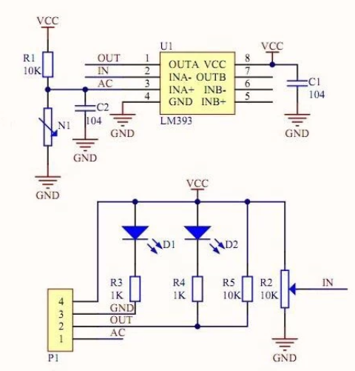

Hình 3.10. Sơ đồ nguyên lí của cảm biến độ ẩm đất

**- Ứng dụng của Module cảm biến đo độ ẩm trong đất**

Module cảm biến độ ẩm đất có 2 đầu ra D0 và A0 với các mục đích điều khiển khác nhau, phụ thuộc vào nhu cầu của dự án.

Module cảm biến độ ẩm đất thích hợp với các dự án về quan trắc môi trường, ứng dụng trong nông nghiệp dùng để điểu khiển bơm nước trong hệ thống tưới tiêu, …

### Cảm biến ánh sáng BH1750 (Digital Light Sensor)

Cảm biến cường độ ánh sáng BH1750 được sử dụng để đo cường độ ánh sáng theo đơn vị lux.

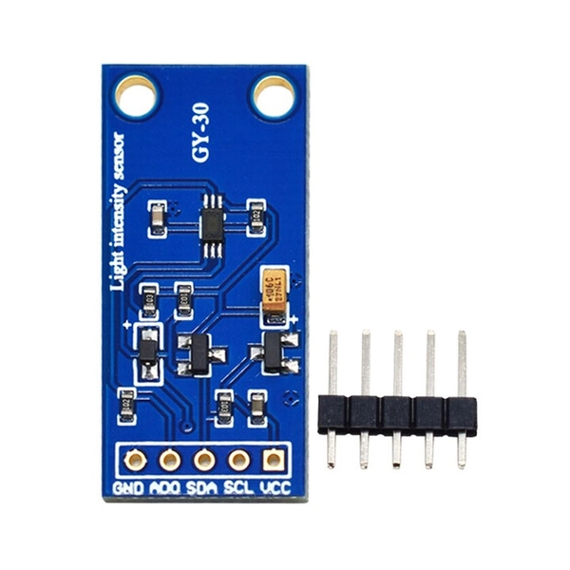

Hình 3.11. Module cảm biến ánh sáng BH1750

***Đặc điểm của cảm biến ánh sáng BH1750***

* Dải đo: 1 - 65535 lux
* Giao thức: I2C (2 dây SDA và SCL)
* Nguồn cung cấp: 3.3V hoặc 5V
* Độ phân giải: 16-bit
* Chế độ hoạt động: Có nhiều chế độ đo với độ phân giải và tốc độ khác nhau

***Sơ đồ chân cảm biến ánh sáng BH1750***

|  |  |
| --- | --- |
| VCC | Nguồn cung cấp (3.3V – 5V) |
| GND | Nối đất |
| SDA | Dữ liệu I2C |
| SCL | Xung nhịp I2C |
| ADDR | Chọn địa chỉ I2C (0x23 hoặc 0x5C) |

Cảm biến ánh sáng BH1750 hoạt động dựa trên nguyên lý quang điện, sử dụng một diode quang để đo cường độ ánh sáng và chuyển đổi nó thành tín hiệu điện, sau đó gửi qua giao tiếp I2C dưới dạng giá trị kỹ thuật số. BH1750 có độ chính xác cao, hoạt động ở dải điện áp rộng (3.3V đến 5V), và tiêu thụ ít năng lượng, thích hợp cho các ứng dụng điều khiển ánh sáng và cảm biến môi trường tự động.

### Module cảm biến độ pH

Cảm biến đo độ pH là thiết bị điện tử được sử dụng để đo độ pH của một môi trường. Độ pH là chỉ số biểu thị độ axit hay bazơ của dung dịch, đo trên thang từ 0 đến 14:

$pH < 7$: Môi trường axit

$pH = 7$: Môi trường trung tính

$pH > 7$: Môi trường bazơ

Cảm biến đo độ pH được ứng dụng rộng rãi trong nhiều lĩnh vực khác nhau, bao gồm:

Nông nghiệp: Kiểm tra độ pH của đất, nước tưới, nước bón

Công nghiệp: Kiểm tra độ pH của nước thải, nước sản xuất, thực phẩm, dược phẩm

Y tế: Kiểm tra độ pH của máu, nước tiểu, dịch cơ thể

Môi trường: Kiểm tra độ pH của nước, đất, không khí

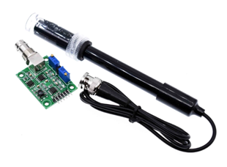

**Hình 3.12. Cảm biến đo độ pH**

***Thông số kỹ thuật:***

* Điện áp làm việc: $5 ± 0,2V (AC DC)$
* Dòng điện làm việc: $5 - 10 mA$
* Phạm vi pH: $0 - 14 pH$
* Đầu ra: đầu ra tín hiệu điện áp analog
* Thời gian đáp ứng: $≤5s$
* Thời gian ổn định: $≤60s$
* Nhiệt độ làm việc: $-10 \sim 50℃$ (nhiệt độ danh nghĩa $20℃$)
* Độ ẩm tương đối $95\%$ (độ ẩm danh định $65\%$)
* Phạm vi nhiệt độ: $0-80℃$
* Kích thước module pH: $42x32x20mm$
* Trọng lượng module đo nồng độ pH: $27g$
* Kết nối BNC phù hợp với hầu hết các máy đo và bộ điều khiển pH

***Các thành phần chính của cảm biến pH bao gồm:***

* Điện cực thủy tinh (điện cực đo): Là phần đầu của cảm biến tiếp xúc với dung dịch. Điện cực này được làm bằng thủy tinh đặc biệt nhạy với ion H⁺, tạo ra một điện thế tỷ lệ với nồng độ H⁺ trong dung dịch (tức là độ pH).
* Điện cực tham chiếu: Là một điện cực ổn định, không bị ảnh hưởng bởi sự thay đổi pH của dung dịch. Điện cực này thường chứa dung dịch KCl và được bịt kín bằng một lớp màng xốp để cho phép ion di chuyển nhưng không bị ảnh hưởng bởi môi trường bên ngoài.
* Bộ đo điện thế: Bộ đo sẽ đo sự chênh lệch điện thế giữa điện cực thủy tinh và điện cực tham chiếu. Do sự chênh lệch này tỷ lệ với nồng độ ion H⁺, bộ đo sẽ tính toán và chuyển đổi thành giá trị pH.

***Nguyên lý hoạt động của cảm biến:*** dựa trên nguyên lý điện hoá học, cụ thể là sự chênh lệch điện thế giữa hai điện cực được đặt trong dung dịch cần đo.

* Khi cảm biến được nhúng vào dung dịch, các ion H⁺ trong dung dịch sẽ tương tác với bề mặt thủy tinh của điện cực đo, gây ra một điện thế.
* Sự chênh lệch điện thế giữa điện cực đo và điện cực tham chiếu sẽ tỷ lệ với nồng độ ion H⁺ trong dung dịch.

Giá trị pH sẽ được tính toán dựa trên điện thế này theo công thức Nernst:

$$E= E_{0}+ \frac{RT}{F} ln⁡(|H+|)$$

*Trong đó:*

E: điện thế đo được

$E_{0}$: hằng số điện thế

R: hằng số khí

T: nhiệt độ tuyệt đối

F: hằng số Faraday

H+: Nồng độ ion hydro trong dung dịch (đơn vị mol/L)

Ngoài ra cảm biến có tích hợp module chuyển đổi sang dạng tín hiệu analog giúp cho người dùng dễ dàng giao tiếp với vi điều khiển.

### Màn hình LCD 16x02

Màn hình LCD (Liquid Crystal Display) hay còn được gọi với cái tên màn hình tinh thể lỏng, là loại màn hình phẳng sử dụng các tinh thể lỏng ở dạng hoạt động chính của nó.

LCD có ứng dụng khác nhau cho người tiêu dùng và doanh nghiệp. Trong đó, phổ biến nhất là sử dụng trong điện thoại thông minh, tivi, màn hình máy tính, đồng hồ thông minh hay bảng điều khiển các thiết bị điện tử.

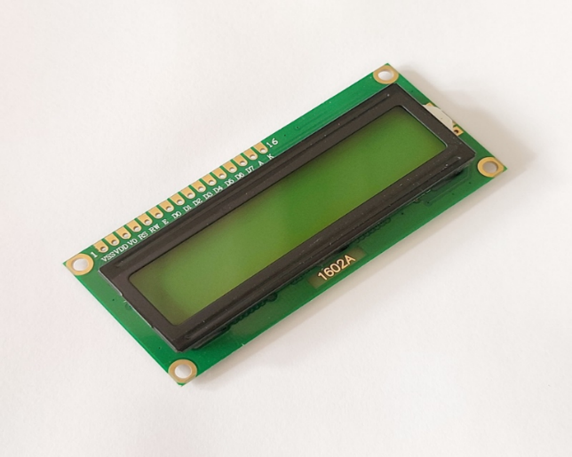

Hình 3.13. Màn hình LCD 1602ª

***Cấu tạo màn hình LCD gồm nhiều lớp xếp chồng lên nhau, gồm:***

* Lớp kính lọc phân cực dựng thẳng có tác dụng lọc ánh sáng tự nhiên đi vào.
* Lớp kính có các điện cực ITO.
* Lớp tinh thể lỏng.
* Kính lọc phân cực nằm ngang.
* Gương phản xạ lại ánh sáng cho người xem

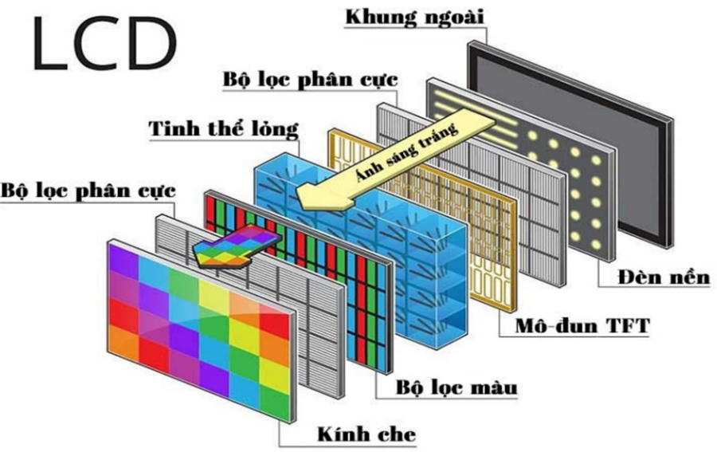

Hình 3.14. Cấu tạo của một màn hình LCD thông thường

***Thông số kĩ thuật của sản phẩm LCD 1602:***

* Điện áp MAX: $7V$
* Điện áp MIN: $- 0,3V$
* Hoạt động ổn định: $2.7-5.5V$
* Điện áp ra mức cao: $> 2.4$
* Điện áp ra mức thấp: $< 0.4V$
* Dòng điện cấp nguồn: $350uA - 600uA$
* Nhiệt độ hoạt động: $- 30 - 75℃$

***Sơ đồ chân của màn hình LCD 1602:***

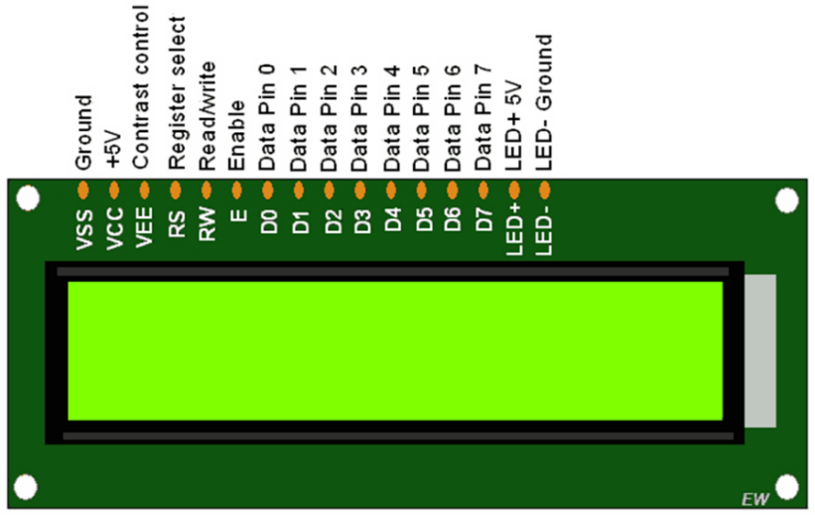

Hình 3. 15. Sơ đồ chân của màn hình LCD 1602

***Chức năng của từng chân LCD 1602:***

Chân số 1 - VSS: chân nối đất cho LCD được nối với GND của mạch điều khiển

Chân số 2 - VDD: chân cấp nguồn cho LCD, được nối với VCC=5V của mạch điều khiển

Chân số 3 - VE: điều chỉnh độ tương phản của LCD

Chân số 4 - RS: chân chọn thanh ghi, được nối với logic "0" hoặc logic "1":

+ Logic “0”: Bus DB0 - DB7 sẽ nối với thanh ghi lệnh IR của LCD (ở chế độ “ghi” - write) hoặc nối với bộ đếm địa chỉ của LCD (ở chế độ “đọc” - read)

+ Logic “1”: Bus DB0 - DB7 sẽ nối với thanh ghi dữ liệu DR bên trong LCD

Chân số 5 - R/W: chân chọn chế độ đọc/ghi (Read/Write), được nối với logic “0” để ghi hoặc nối với logic “1” đọc

Chân số 6 - E: chân cho phép (Enable). Sau khi các tín hiệu được đặt lên bus DB0-DB7, các lệnh chỉ được chấp nhận khi có 1 xung cho phép của chân này như sau:

+ Ở chế độ ghi: Dữ liệu ở bus sẽ được LCD chuyển vào thanh ghi bên trong khi phát hiện một xung (high-to-low transition) của tín hiệu chân E

+ Ở chế độ đọc: Dữ liệu sẽ được LCD xuất ra DB0-DB7 khi phát hiện cạnh lên (low-to-high transition) ở chân E và được LCD giữ ở bus đến khi nào chân E xuống mức thấp

Chân số 7 đến 14 - D0 đến D7: 8 đường của bus dữ liệu dùng để trao đổi thông tin với MPU. Có 2 chế độ sử dụng 8 đường bus này là: Chế độ 8 bit (dữ liệu được truyền trên cả 8 đường, với bit MSB là bit DB7) và Chế độ 4 bit (dữ liệu được truyền trên 4 đường từ DB4 tới DB7, bit MSB là DB7)

Chân số 15 - A: nguồn dương cho đèn nền

Chân số 16 - K: nguồn âm cho đèn nền

**Module chuyển đổi giao tiếp I2C cho màn LCD 1602:**

*Tính năng*

* Module chuyển đổi I2C cho LCD giúp tiết kiệm chân kết nối với vi điều khiển, thay vì sử dụng tối thiểu 6 chân của vi điều khiển để kết nối với LCD (RS, EN, D7, D6, D5 và D4) thì với module chuyển đổi bạn chỉ cần sử dụng 2 chân (SCL, SDA) để kết nối.
* Điều chỉnh được độ tương phản bởi biến trở gắn trên module.
* Dễ dàng kết nối với LCD.

*Ứng dụng*

Module chuyển đổi I2C hỗ trợ các loại LCD sử dụng driver HD44780 (LCD 1602, LCD 2004, … ), kết nối với vi điều khiển thông qua giao tiếp I2C, tương thích với hầu hết các vi điều khiển hiện nay.

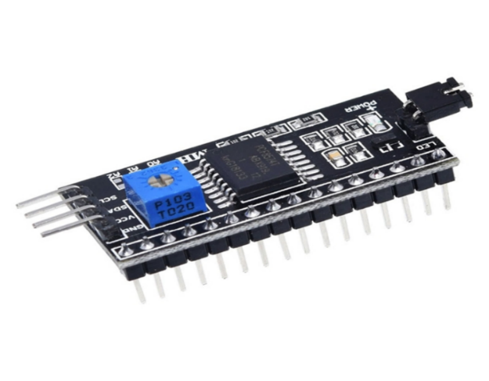

Hình 3.16. Module chuyển đổi giao tiếp I2C cho màn hình LCD 1602

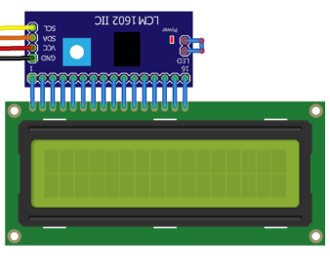

Hình 3.17. Sơ đồ đấu nối I2C và LCD 1602

### Máy bơm mini 365 12V

Máy bơm nước mini DC sử dụng động cơ 365DC- Motor 12V là máy bơm nước loại mini motor DC12V được sử dụng phổ biến trong ứng dụng gia dụng, Y tế, chế đồ DIY, thiết bị bể cá, hệ thống cấp và tuần hoàn nước, cung cấp nước trong các mô hình học tập (mô hình nuôi thủy sản, mô hình tưới tiêu trong vườn).

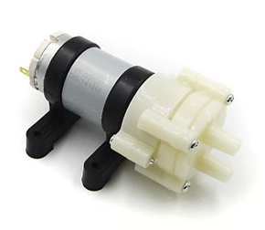

**Hình 3.18. Máy bơm mini 365 12V**

***Thông số chính của Động cơ bơm 365 12VDC lưu lượng 3 lít / phút***

* Điện áp làm việc: $12VDC$
* Dòng không tải: $0,23A$
* Lưu lượng : 2-3 lít / phút (12V)
* Áp suất đầu ra: $1-2,5 kg$
* Độ sâu hút đạt được: $1-2,5 m$
* Tuổi thọ làm việc bình thường: 2-3 năm
* Đường kính đầu vào và đầu ra: đường kính ngoài $8mm$
* Trọng lượng lượng: $111g$

### Đèn led chiếu sáng

LED là từ viết tắt của Light Emitting Diode - Diode phát quang. LED là thiết bị bán dẫn tạo ra ánh sáng. Lúc đầu nó được sử dụng làm đèn báo nhưng sau này được dùng rộng rãi làm đèn chiếu sáng trong nhà, ngoài trời, trang trí.

Bên dưới là hình ảnh của đèn led, có thể thấy các điện cực được đặt trong vỏ nhựa.

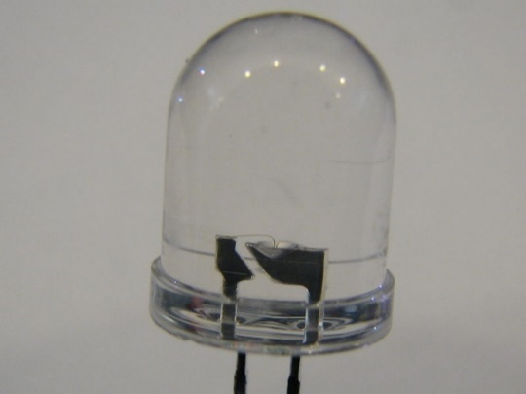

Hình 3.19. Đèn LED

**Cấu tạo và nguyên lý làm việc của đèn LED**

Mối nối PN chính là phần cơ bản nhất của đèn led. Cấu tạo của đèn led có 1 cực dương (cathode) và một cực âm (anode) ngăn cách nhau bởi một tinh thể vật liệu bán dẫn. Vật liệu bán dẫn được thêm tạp chất để tạo ra các mối nối PN. Toàn bộ được lắp trong một vỏ nhựa có tác dụng như một thấu kính để hướng ánh sáng phát ra ngoài.

Bên dưới là sơ đồ cấu tạo đèn led:

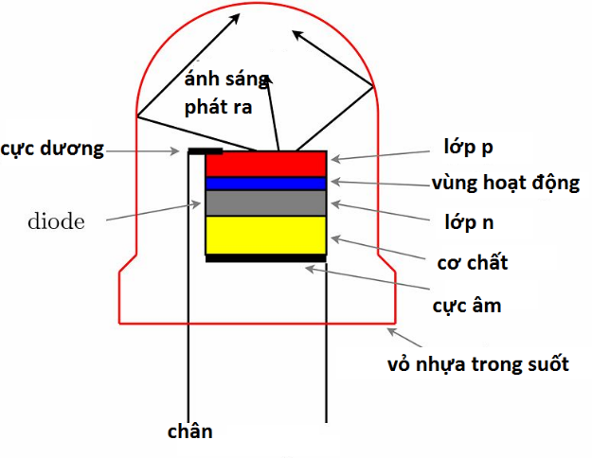

Hình 3.20. Sơ đồ cấu tạo đèn LED

Khi có điện áp đặt lên các điện cực, dòng điện sẽ đi từ anode (mặt P) sang cathode (mặt N). Khi 1 electron gặp 1 lỗ trống ở chỗ mối nối PN nó bị rơi vào trạng thái năng lượng thấp. Sự khác biệt năng lượng giữa hai trạng thái chính là đặc tính của mối nối PN.

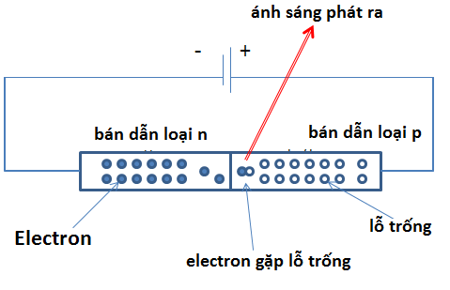

Hình 3.21. Nguyên lý làm việc của LED

Năng lượng thừa của electron sẽ phát ra thành một photon. Khoảng cách năng lượng càng cao thì độ dài sóng của ánh sáng phát ra càng ngắn.

Ở trong hệ thống giám sát và chăm sóc vườn này, em sử dụng led 3mm trắng:

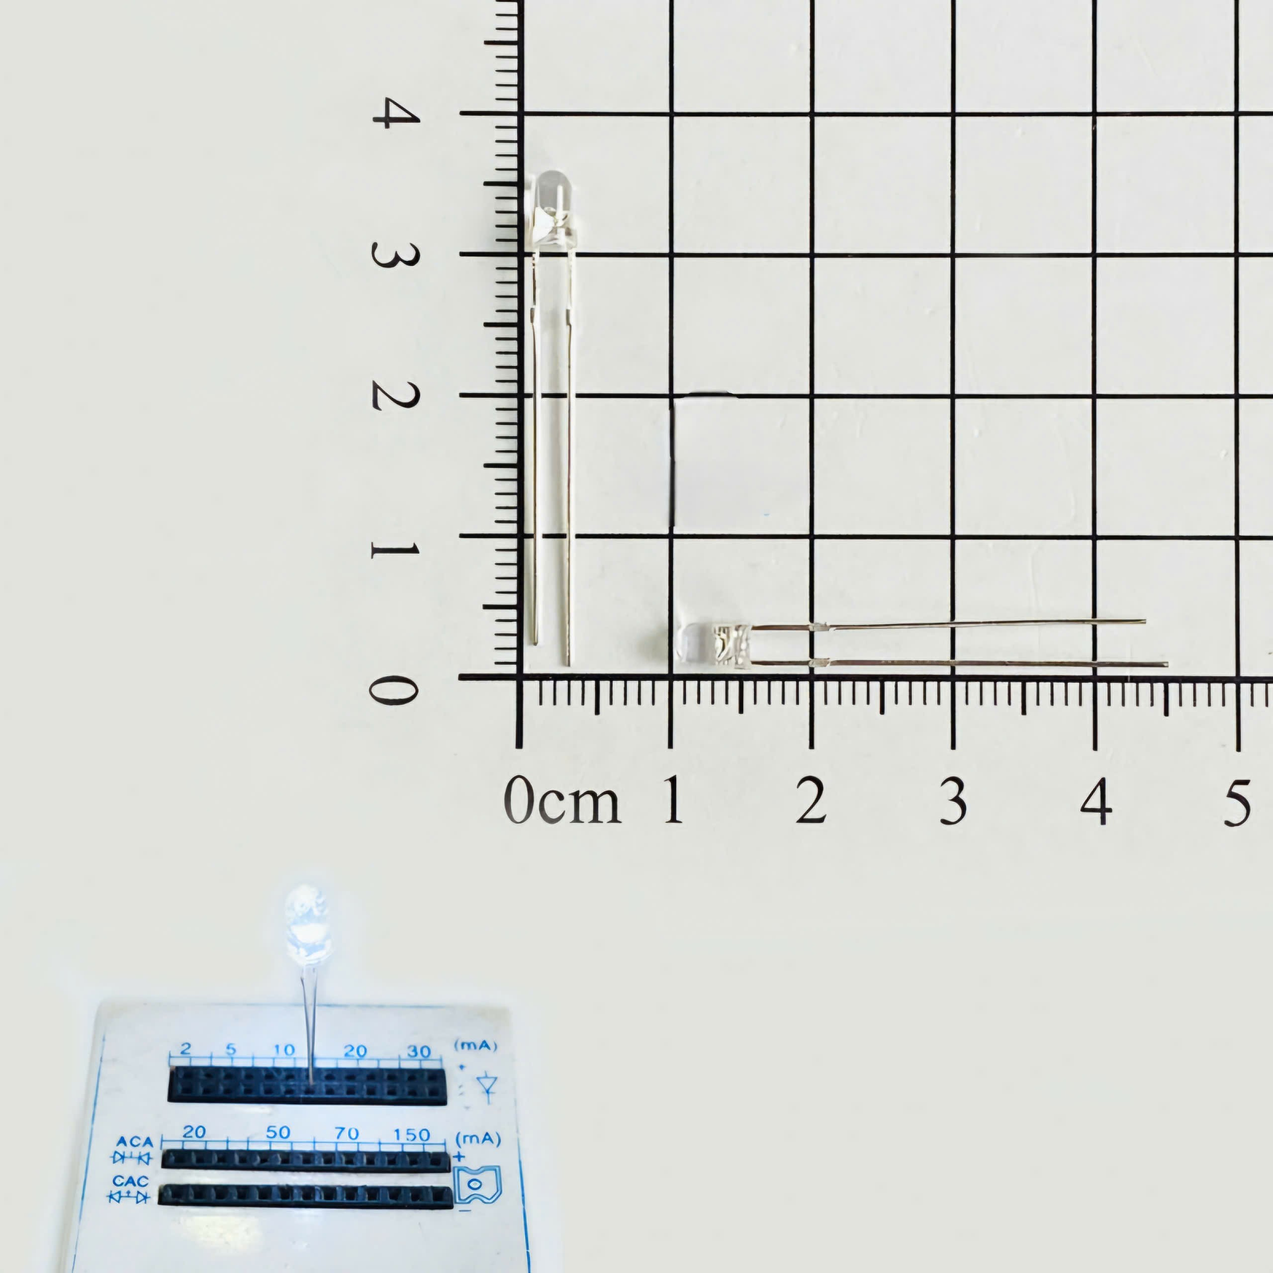

Hình 3.22. LED 3mm trắng

***Thông số kỹ thuật:***

* Phân loại: Led 3mm
* Điện áp: $1.63 – 2.03V$
* Số chân LED: 2 chân
* Kích thước: 3mm
* Màu sắc hiển thị: Trắng

### IC ổn áp tuyến tính LM7805

Module hạ áp LM7805 là một thiết bị sử dụng chip điều khiển đặc biệt LM7805 để cung cấp giải pháp giảm áp (điện áp hạ áp) trong các ứng dụng điện tử. LM7805 là một bộ giảm áp DC-DC (Switching Regulator) cho điện áp đầu ra cố định. IC được sử dụng trong đồ án để giảm điện áp từ adapter 12VDC xuống 5VDC giúp các thành phần của hệ thống hoạt động.

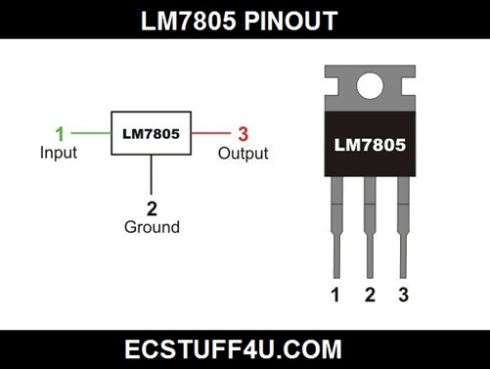

**Hình 3.23. IC ổn áp tuyến tính**

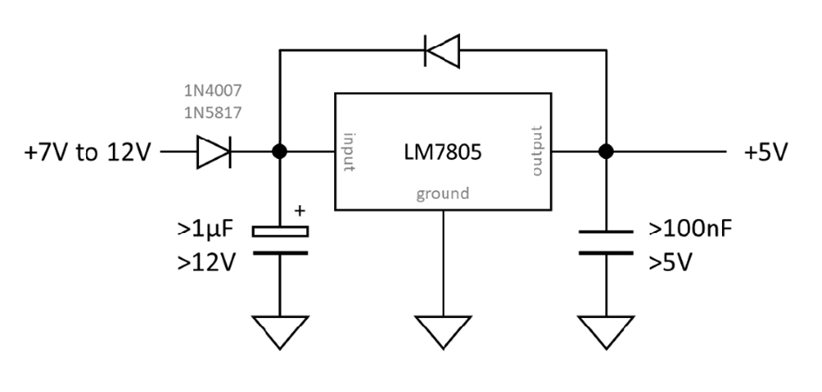

**Hình 3.24. Mạch nguyên lý của LM 7805**

***Các tính năng nổi bật của LM7805:***

Điện áp đầu ra cố định: IC này cho điện áp đầu ra 5V với độ đập mạch thấp, dòng đầu ra ổn định

Hiệu suất cao: Bộ giảm áp LM7805 thường có hiệu suất chuyển đổi cao, giúp giảm thiểu tổn thất năng lượng và tản nhiệt.

Bảo vệ quá tải và quá nhiệt: Các LM7805 thường có các tính năng bảo vệ quá tải và quá nhiệt để đảm bảo an toàn khi sử dụng.

Ổn định và đáng tin cậy: LM7805 được sử dụng rộng rãi và đã được kiểm tra và xác minh độ ổn định và đáng tin cậy trong các ứng dụng điện tử.

Ứng dụng rộng rãi: Các ic ổn áp tuyến tính LM7805 có thể được sử dụng trong nhiều ứng dụng khác nhau, chẳng hạn như trong các thiết bị điện tử, mô-đun Arduino, dự án DIY, và các ứng dụng công nghiệp.

Công suất LM7805: $P = (v_ave - v_0) * I$

Với : $v_ave$ là điện áp đầu vào.

$v_0$ là điện áp đầu ra.

I dòng đi qua IC LM7805

$P = (12 – 5) * 1 ≈ 7 W$

=> IC tản nhiều nhiệt nên sử dụng thêm tản nhiệt.

## Kết luận chương

Trong chương 3, đã phân tích và đưa ra giải pháp cho hệ thống giám sát và chăm sóc rau của hệ thống IoT. Hệ thống yêu cầu cụ thể bao gồm: thu thập dữ liệu từ cảm biến, giám sát thông tin, tự động hóa chăm sóc và gửi cảnh báo khi cần. Giải pháp thiết kế tập trung vào cấu trúc bao gồm các khối chức năng chính như xử lý, cảm biến, khối chấp hành và công nghệ truyền thông wifi, để đảm bảo tính khả thi và hiệu quả. Đồng thời, các linh kiện như ESP32, cảm biến DHT11, cảm biến ánh sáng BH1750, cảm biến độ pH, bơm nước mini và đèn LED chiếu sáng được lựa chọn để có thể thiết kệ 1 hệ thống giám sát và chăm sóc vườn hoạt động phù hợp và ổn định. Chương này cơ bản đã đã thiết lập nền móng để phát triển hệ thống thực tế được khai triển trong chương tiếp theo.

# CHƯƠNG 4

# THIẾT KẾ VÀ THI CÔNG HỆ THỐNG

## Thiết kế phần cứng

### Phần cứng cần chuẩn bị

Với các yêu cầu, các linh kiện đã được lựa chọn của hệ thống giám sát và chăm sóc cây được phân tích từ chương trước, phần cứng cần chuẩn bị sẽ bao gồm các linh kiện:

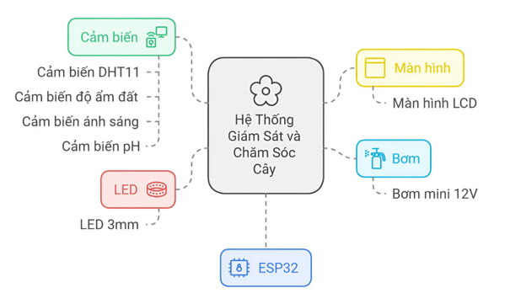

**Hình 4.1. Các linh kiện điện tử có trong hệ thống**

* 1 vi xử lý ESP32
* Dây cắm test board
* 1 cảm biến thu thập nhiệt độ, độ ẩm môi trường DHT11
* 1 cảm biến thu thập độ ẩm đất
* 1 cảm biến thu thập ánh sáng
* 1 cảm biến đo độ pH
* 1 màn hình hình LCD
* 1 bơm mini 12V
* 1 đèn led 3mm

### Thiết kế mạch

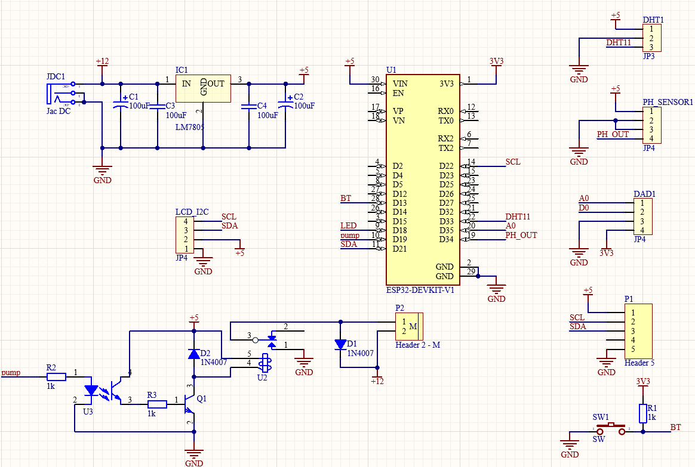

**Hình 4.2. Sơ đồ mạch cho hệ thống IoT giám sát và chăm sóc vườn**

**Nguyên lý hoạt động của sơ đồ mạch hệ thống:**

LM7805 cùng đầu vào từ Adapter 12V sẽ được ổn định xuống 5V cấp cho toàn bộ hệ thống hoạt động.

Vi điều khiển sẽ trực tiếp điều khiển toàn bộ các khối của hệ thống.

Khối LCD được kết nối với 2 chân SCL (D22) và SDA (D21) của vi điều khiển để giao tiếp I2C.

Các cảm biến như DHT11, cảm biến độ ẩm đất, cảm biến pH, cảm biến ánh sáng và các chân điều khiển của máy bơm mini đều được kết nối với chân GPIO của vi điều khiển (Chú ý các chân GPIO không sử dụng được khi kết nối wifi, là ADC2). Vi điều khiển sẽ có vai trò xử lí các tín hiệu analog, digital của cảm biến để đưa ra các chỉ số từ môi trường. Chân điều khiển sẽ xuất xung để mở các linh kiện điều khiển như mosfet và transistor.

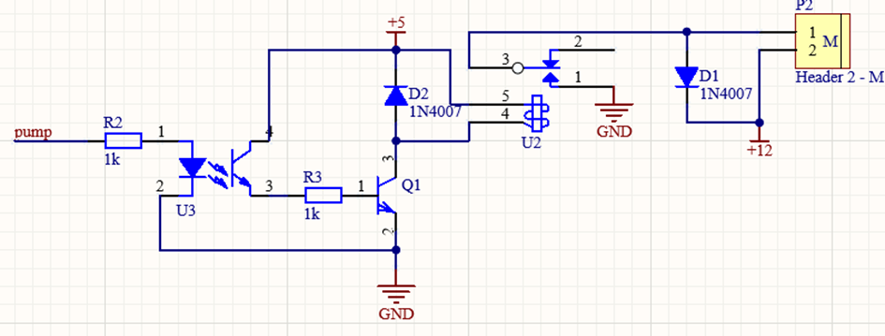

**Hình 4.3. Mạch điều khiển động cơ bơm nước**

Mạch điều khiển động cơ bơm nước sử dụng Relay 5V

Thông số transitor C1815

* Điện áp đánh thủng cổng C-B: 60V
* Điện áp đánh thủng cổng C-E: 50V
* Điện áp đánh thủng cổng E-B: 5V
* Dòng tối đa cổng C: 0.15A
* Dòng đánh thủng cổng B: 0,015A
* Công suất tiêu thụ tối đa cổng C: 400mW
* Nhiệt độ hoạt động: $- 55℃$ đến $150℃$

Khi vi điều khiển gửi tiến hiệu xuống chân pump, opto U3 sẽ dẫn dòng điện vào transitor C1815 giúp mở BJT từ đó cung cấp dòng điện đi vào relay 5V giúp cho relay hút chân com sang vị trí 1 giúp cung cấp dòng điện cho bơm mini hoạt động.

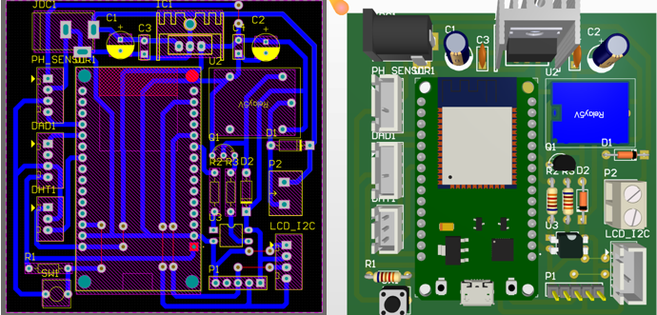

**Hình 4.4. Sơ đồ mạch PCB và sơ đồ mạch in 3D của hệ thống**

## Thiết kế phần mềm

### Lưu đồ thuật toán

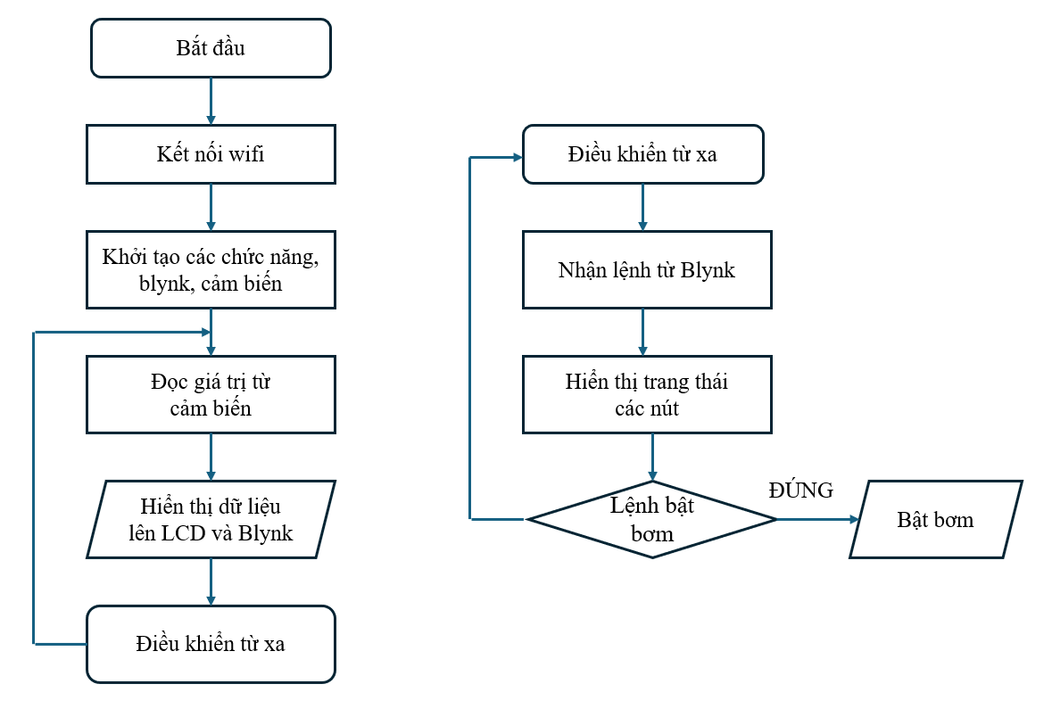

Hình 4.5. Lưu đồ thuật toán chung

Sơ đồ thuật toán chung (Hình 4.5) mô tả quá trình hoạt động của giám sát hệ thống và ứng dụng Blynk sử dụng công nghệ IoT từ xa, tập trung vào mục tiêu chủ yếu là công việc giám sát và chăm sóc cây trồng hiệu quả.

Ban đầu khi cung cấp nguồn cho toàn bộ hệ thống. Thiết bị (ESP32) sẽ kết nối tới Wifi, đây là bước quan trọng trong hệ thống IoT. Hệ thống cần thiết lập kết nối Wifi để truyền và nhận dữ liệu. Kết nối Wifi phải được duy trì ổn định để đảm bảo hệ thống hoạt động liên tục và không bị gián đoạn.

Sau khi kết nối thiết bị với Wifi thành công, khởi tạo các chức năng liên quan, khởi tạo các ngoại vi, kết nối tới Blynk. Các cảm biến như cảm biến nhiệt độ - độ ẩm (DHT11), độ ẩm đất, ánh sáng, pH... được kích hoạt để bắt đầu thu thập dữ liệu từ môi trường.

Sau khi hệ thống ổn định, thiết bị sẽ đọc dữ liệu từ các biến cảm biến rồi hiển thị các dữ liệu vừa đọc được lên Blynk và màn hình LCD.

Sau đó, ESP32 sẽ nhận lệnh từ Blynk, hiển thị trạng thái nút nhấn trên Blynk, nếu người dùng bật bơm, ESP32 sẽ đưa ra tín hiệu bật bơm, nếu người dùng không bật ESP32 sẽ quét và thực hiện nhiệm vụ từ lúc bắt đầu đọc cảm biến.

Quá trình này sẽ được lặp đi lặp lại, đảm bảo rằng hệ thống có thể giám sát liên tục và có thể đáp ứng kịp thời nhu cầu trồng cây.

Hệ thống sử dụng hai mode chức năng là: TỰ ĐỘNG và THỦ CÔNG.

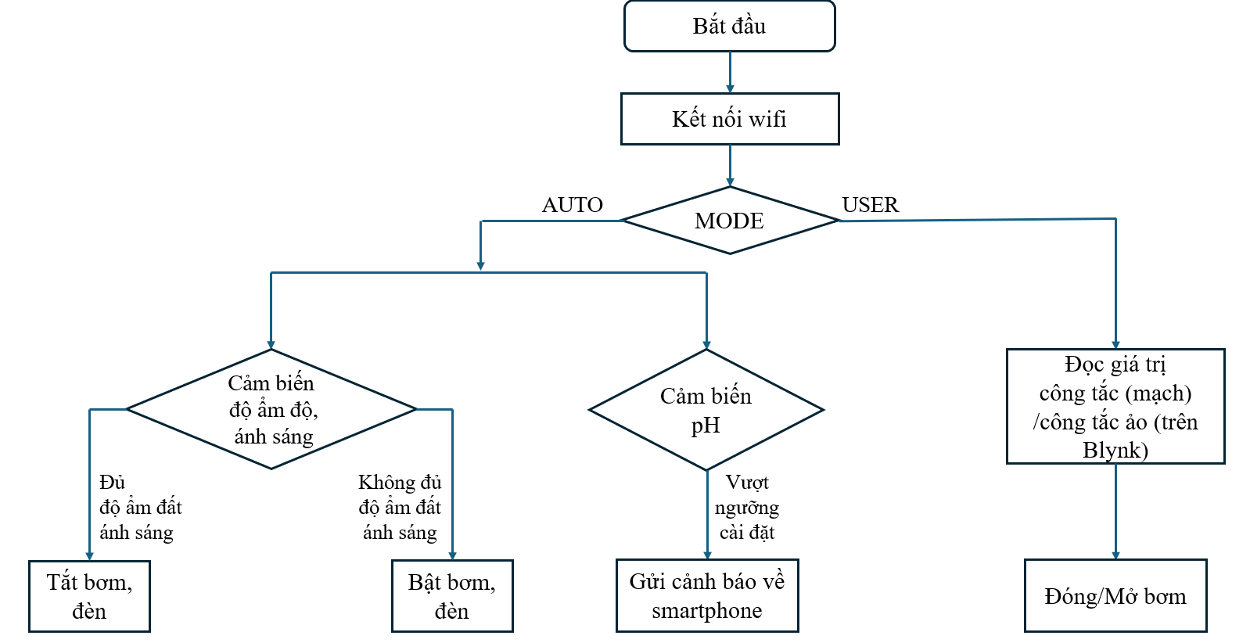

Hình 4.6. Lưu đồ thuật toán 2 mode chức năng

Ở chế độ TỰ ĐỘNG (AUTO), ESP32 đọc dữ liệu từ các cảm biến thu thập được từ môi trường bên ngoài, sau đó gửi lên server. Hệ thống sẽ dựa vào các thông số của cảm biến để đưa ra các giải pháp cho các thiết bị ngoại vi như bật/tắt đèn, bơm, hay gửi thông báo cảnh báo cho người dùng khi độ pH vượt ngoài ngưỡng đã cài đặt trước đó.

Ở chế động THỦ CÔNG (USER), như đã phân tích ở trên, ESP32 sẽ nhận lệnh từ Blynk hoặc nút nhấn ở trên mạch, nếu người dùng bật bơm, ESP32 sẽ được ra tín hiệu bật bơm, nếu người dùng không bật thì ESP32 sẽ quay lại thực hiện nhiệm vụ từ lúc bắt đầu đọc cảm biến.

Thực hiện lập trình cho hệ thống dựa theo lưu đồ thuật toán sử dụng phần mềm Arduino IDE.

### Phần mềm Arduino IDE

**Giao diện phần mềm Arduino IDE**

Môi trường phát triển tích hợp Arduino IDE là một ứng dụng đa nền tảng được viết bằng Java, và được dẫn xuất từ IDE cho ngôn ngữ lập trình xử lý và các dự án lắp ráp. Nó bao gồm một trình soạn thảo mã với các tính năng như làm nổi bật cú pháp, khớp dấu ngoặc khối chương trình, thụt đầu dòng tự động và cũng có khả năng biên dịch và tải lên các chương trình vào board mạch với một nhấp chuột duy nhất. Một chương trình hoặc mã viết cho Arduino được gọi là “sketch”.

Chương trình Arduino được viết bằng C hoặc C++. Arduino IDE đi kèm với một thư viện phần mềm được gọi là “Writing” từ dự án lắp ráp ban đầu, cho hoạt động đầu vào/đầu ra phổ biến trở nên dễ dàng hơn nhiều. Người sử dụng chỉ cần định nghĩa hai hàm để thực hiện một chương trình điều hành theo chu kỳ.

Khi chúng ta bật điện bảng mạch Arduino, reset hay nạp chương trình mới, hàm setup() sẽ được gọi đến đầu tiên. Sau khi xử lý xong hàm setup(), Arduino sẽ nhảy đến hàm loop() và lặp vô hạn hàm này cho đến khi tắt điện board mạch Arduino. Chu trình đó có thể mô tả trong hình dưới đây:

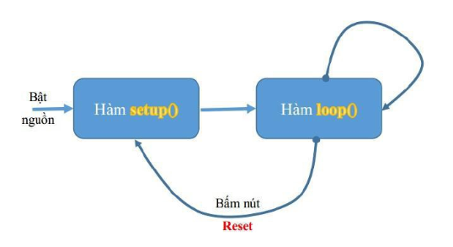

**Hình 4.7. Mô tả hoạt động của chương trình Arduino**

Arduino IDE sử dụng GNU toolchain và AVR libc để biên dịch chương trình và sử dụng avrdule để tải lên các chương trình vào board mạch chủ. Do nền tảng Arduino sử dụng vi điều khiển Atmel, môi trường phát triển Atmel, AVR Studio hoặc Atmel Studio mới hơn, cũng có thể được sử dụng để phát triển phần mềm cho Arduino.

Arduino IDE là nơi để soạn thảo code, kiểm tra lỗi và upload code cho Arduino.

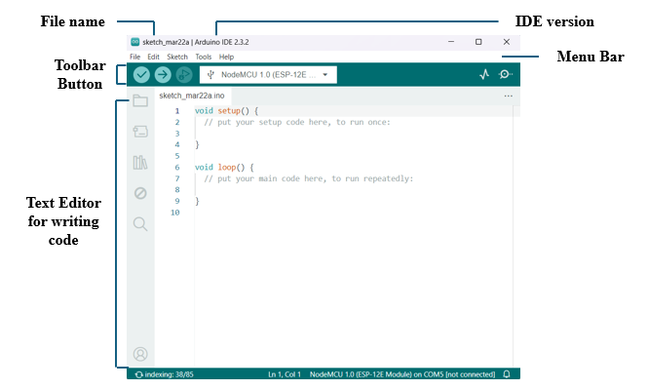

**Hình 4.8. Giao diện Arduino IDE**

**Cấu trúc lệnh của một chương trình trong phần mềm IDE**

*Phần 1*: Khai báo biến

Đây là phần khai báo kiểu biến, tên các biến, định nghĩa các chân trên board, một số kiểu khai báo biến thông dụng:

- #define : Nghĩa của từ define là định nghĩa, hàm #define có tác dụng định nghĩa, hay còn gọi là gán, tức là gán một chân, một ngõ ra nào đó với một cái tên. Ví dụ #define led 13. (Chú ý: sau #define thì không có dấu “;”).

*Phần 2*: Thiết lập “void setup()”

Phần này dùng để thiết lập cho chương trình:

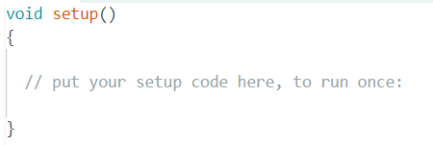

Hình 4.9. Cấu trúc của void setup ()

Cấu trúc của void setup () có dấu ngặc nhọn ở đầu và cuối, nếu phần này bị thiếu khi chạy chương trình thì chương trình sẽ báo lỗi. Trong câu lệnh này dùng các lệnh để thiết lập các tốc độ truyền dữ liệu, kiểu chân IN/OUT. Trong đó:

Serial.begin(19200): Dùng để truyền dữ liệu từ board Arduino lên máy tính.

pinMode(biến, INPUT/OUTPUT): Dùng để xác định kiểu chân là vào hay ra.

*Phần 3:* Vòng lặp

Dùng để viết các câu lệnh trong chương trình để mạch Arduino thực hiện các nhiệm vụ mà người lập trình mong muốn, được bắt đầu bằng “void loop”.

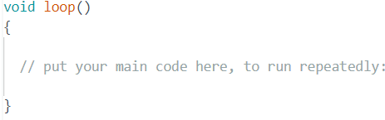

Hình 4.10. Cấu trúc của void loop()

Với Arduino IDE, ta có thể viết mã bằng ngôn ngữ lập trình dựa trên C/C++ và sử dụng các thư viện có sẵn để tương tác với các linh kiện điện tử kết nối với board Arduino. Sau khi viết xong mã, có thể biên dịch chương trình và tải lên board Arduino thông qua kết nối USB.

Arduino IDE cũng cung cấp các công cụ gỡ lỗi đơn giản để giúp người sử dụng theo dõi và sửa lỗi trong chương trình của mình.

Ngoài ra, cộng đồng Arduino rất lớn và hoạt động tích cực. Có thể tìm thấy rất nhiều tài liệu, ví dụ mã nguồn, và ví dụ ứng dụng của Arduino trên trang web và diễn đàn của Arduino.cc và các nguồn thông tin khác.

### Blynk IoT

#### Tổng quan về Blynk IoT

Blynk IoT là một nền tảng IoT platform giúp người dùng dễ dàng kết nối và điều khiển các thiết bị IoT từ xa qua internet.

Server Blynk đóng vai trò trung gian, xử lý các yêu cầu từ ứng dụng Blynk IoT và các thiết bị IoT như ESP32.

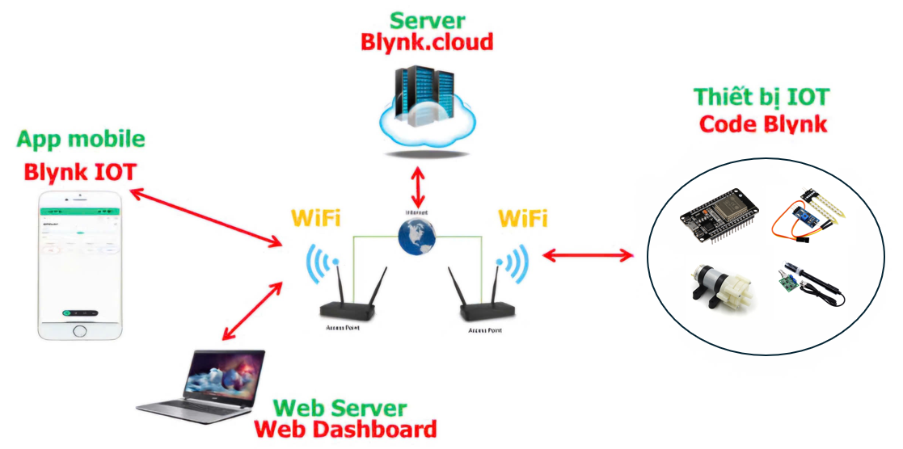

Hình 4.11. Tổng quan mô hình IoT sử dụng Blynk

Trong báo cáo đồ án này, em thực hiện mô hình sử dụng nền tảng Blynk IoT, phát triển ứng dụng Android kết nối với phần cứng để giám sát thiết bị và cập nhật thông số môi trường từ các cảm biến thông qua Internet. Chương trình phần mềm ứng dụng App có giao diện thân thiện với người dùng, hiển thị trực quan các thông số môi trường đo được (nhiệt độ, độ ẩm, độ sáng), điều khiển dễ dàng các thiết bị chấp hành (bơm) từ xa nhằm đảm bảo quá trình sinh trưởng tốt nhất cho cây trồng.

**Cài đặt Blynk**

Bắt đầu với ứng dụng và thư viện Blynk. Phần thiết bị phải phù hợp đáp ứng với Blynk. Nếu phần cứng không có module kết nối, có thể sử dụng các module hỗ trợ như Ethernet, WiFi, GPRS và nhiều thiết bị hỗ trợ khác. Blynk cũng làm việc với Bluetooth và USB.

Tải ứng dụng blynk trên android hoặc trên ios.

Lấy mã Auth Token.

Auth Token là loại mã dùng để xác thực kết nối giữa chương trình và phần cứng.

Tạo tài khoản trên ứng dụng Blynk của máy chủ Việt Nam.

Tạo một dự án mới. Sau đó, chọn bảng kết nối sẽ sử dụng. Khi tạo dự án mới thành công, sao chép hoặc gửi mã xác thực Auth Token qua tài khoản gmail.

Kiểm tra gmail trong hộp thư đến và tìm mã xác thực Auth Token Cài đặt thư viện Blynk

Tải thư viện Blynk.zip.

Giải nén thư viện Blynk.zip.

Sao chép thư mục Blynk vào thư viện libraries trên Arduino IDE (thư mục libraries trên Arduino IDE.

Dán mã xác thực Auth Token

Sửa mã xác thực YourAuthToken, mã xác thực nằm trong gmail khi tạo dự án trong ứng dụng Blynk.

Ví dụ: char auth[] = "53e4da8793764b6197fc44a673ce4e21";

Upload code cho phần cứng.

Mở seri monitor trên Arduino IDE.

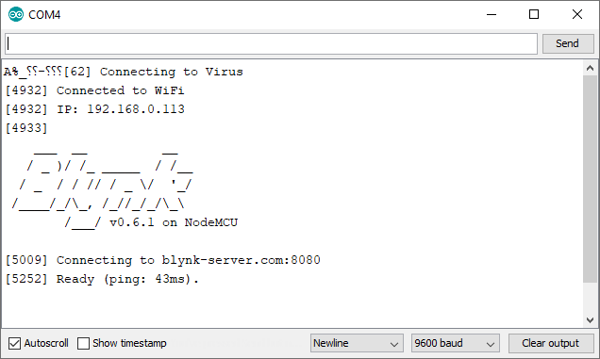

Hình 4.12. Giao diện Arduino kết nối thành công với Blynk

**Cách hoạt động của Blynk**

Blynk có thể điều khiển các I/O analog hoặc digital trên hardware trực tiếp và giữa Blynk App và hardware có thể trao đổi dữ liệu qua Virtual Pin. Nhưng như vậy là chưa đủ. Blynk còn thiết kế thêm Virtual pin (chân I/O ảo). Virtual Pin được sử dụng để gửi dữ liệu từ bộ vi điều khiển đến Blynk App và ngược lại. Điều này mang lại lợi ích là tất cả những thứ kết nối đến vi điều khiển có thể làm việc với Blynk. Bạn có thể gửi dữ liệu từ Blynk App đến Virtual Pin, ở vi điều khiển nhận dữ liệu Virtual Pin xử lý dữ liệu và phản hồi lại Smarthome.

Cần phân biệt giữa Virtual Pin và GPIO của vi điều khiển. Vi điều khiển có thể gửi dữ liệu đến App bằng cách sử dụng Blynk.virtualWrite(pin,value) và nhận dữ liệu từ App bằng cách sử dụng BLYNK_WRITE(vPIN).

Gửi dữ liệu từ App đến hardware: có thể gửi dữ liệu từ Widget trên App đến hardware qua Virtual Pin. Ví dụ, Button Widget trên App gửi tín hiệu 0 hoặc 1 đến Hardware bằng cách gửi qua Virtual V1.

Trên hardware để nhận dữ liệu từ Widget có thể thực hiện:

BLYNK¬WRITE(V1)

{

Int pinData=param.asInt();

}

Gửi mảng dữ liệu: Một số Widget nhiều hơn một output. Các output từ Widget có thể được gửi đế n Hardware ở dạng mảng. Hardware có thể lấy dữ liệu như sau:

BLYNK_WRITE(V1)

{

Int x=param[0].asInt();

Int y=param[1].asInt();

Int z=param[N].asInt();

}

Lấy dữ liệu từ Hardware: Có hai cách App lấy dữ liệu từ Hardware qua virtual pin Widget yêu cầu hardware: Trên Hardware sử dụng BLYNK_READ() để gửi dữ liệu đến Widget khi widget yêu cầu:

BLYNK_READ(V0)

{

Blynk.virtualWrite(5,millis()/1000);

}

Hardware gửi dữ liệu đến Widget: Hardware có thể gửi dữ liệu đế n Widget. Dữ liệu từ hardware gửi lên Blynk Server sẽ được lưu trữ trên server. Lưu ý, nên gửi dữ liệu theo thời gian định trước và tránh hiện tượng Flood Error (hardware gửi quá nhiều lần, làm cho hardware bị mất kết nối), nên sử dụng BlynkTimer.

Đồng bộ đối với Hardware: Nếu hardware mất kết nối đến internet hoặc reset, hardware có thể lấy tất cả các giá trị Widget trên App:

BLYNK_CONNECTED() {

Blynk.syncAll();

}

BLYNK_WRITE(V0){

….

}

Hardware cũng có thể cập nhật các giá trị Virtual Pin bằng cách sử dụng Blynk.syncVirtual(V0) hoặc nhiều Virtual Pin bằng Blynk.syncVirtual(V0, V1, V2…).

Hardware có thể lưu dữ liệu trên server mà không cần có Widget bằng cách gọi Blynk.virtualWrite(V0, value) ¬ Đối với App

Nếu muốn Widget đồng bộ với Hardware ngay cả khi App offline sử dụng Blynk.virtualWrite. Ví dụ như bạn có một Led Widget kết nối đến Virtual Pin V1, và có 1 nút vật lý kết nối đến Hardware. Khi nhấn nút trên hardware, bạn muốn cập nhật trạng thái đến Led Widget. Để làm được điều đó có thể gửi Blynk.virtualWrite(V1, 255) khi nút vật lý trên hardware được nhấn.

*Điều khiển nhiều thiết bị*

Blynk App hỗ trợ nhiều thiết bị. Điều đó có nghĩa rằng có thể gán bất kỳ Widget đến một thiết bị với auth token riêng. Ví dụ button V1 có thể điều khiển thiết bị A, và một button V1 khác có thể điều khiển thiết bị B. Để sử dụng nhiều hơn một thiết bị trên project, trong phần Project Setting, kích vào Devices để chọn thêm thiết bị.

*Trạng thái online của thiết bị*

Blynk App hỗ trợ trạng thái online của nhiều thiết bị.

Blynk sử dụng HEARTBEAT. Cách tiếp cận này được thực hiện bằng cách hardware định kỳ gửi lệnh ping (mặc định là 10s). Trong trường hợp, Server không nhận được lệnh ping nào từ hardware trong 10s và thêm 5s, server sẽ cho rằng hardware mất kết nối đến Server.

Hạn chế và khuyến nghị: Không thực hiện Blynk.virtualWrite và Blynk.* trong void loop()¬ điều này có thể gây ra hardware mất kết nối. Sử dụng các hàm có Timer như BlynkTimer. Tránh sử dụng delay() – nó có thể gây ra mất kết nối. Không gửi quá 100 giá trị/s – dẫn đến Flood Error. Khi sử dụng lưu ý không gửi quá nhiều lệnh Blynk.virtualWrite do sự hạn chế của thiết bị này là số lượng request có thể xử lý.

**Ưu điểm của Blynk**

Dễ sử dụng: Blynk có giao diện thân thiện và trực quan, giúp bạn dễ dàng tạo các dự án IoT mà không cần nhiều kiến thức chuyên sâu về lập trình.

Đa nền tảng: Ứng dụng Blynk IOT hoạt động trên cả Android và iOS, cho phép bạn giám sát và điều khiển thiết bị từ bất kỳ thiết bị di động nào.

Thời gian thực: Dữ liệu từ các thiết bị IoT được cập nhật liên tục và hiển thị ngay trên ứng dụng Blynk IOT, giúp bạn giám sát và phản hồi kịp thời.

Thư viện phong phú: Blynk hỗ trợ nhiều loại vi điều khiển như ESP32, Arduino, và Raspberry Pi, với thư viện phong phú và dễ tích hợp.

Bảo mật: Sử dụng mã xác thực (Auth Token) để kết nối và bảo vệ thông tin giữa ứng dụng Blynk IOT và các thiết bị IoT.

**Nhược điểm của Blynk**

Giới hạn miễn phí: Phiên bản miễn phí của Blynk có giới hạn về số lượng widget và thiết bị mà người dùng có thể sử dụng. Để sử dụng nhiều hơn, người sử dụng cần nâng cấp lên phiên bản trả phí.

Phụ thuộc internet: Blynk yêu cầu kết nối internet liên tục để hoạt động. Điều này không phù hợp cho các ứng dụng cần hoạt động ngoại tuyến.

Chi phí nâng cấp: Để sử dụng đầy đủ các tính năng và không bị giới hạn, cần trả phí để nâng cấp tài khoản.

#### Các bước thực hiện trên Blynk

Đầu tiên, vào trang web “https://blynk.cloud/”, đăng kí tài tài khoản, và đăng nhập tên tài khoản để tạo các dự án trong Blynk.

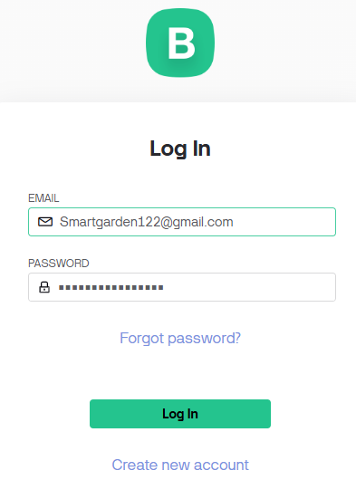

Hình 4.13. Đăng nhập tài khoản

Sau khi đăng nhập tài khoản người dùng, màn hình sẽ xuất hiện giao diện của trang web “blynk.cloud” như hình dưới. Click vào “New template”, để tạo template mới cho dự án.

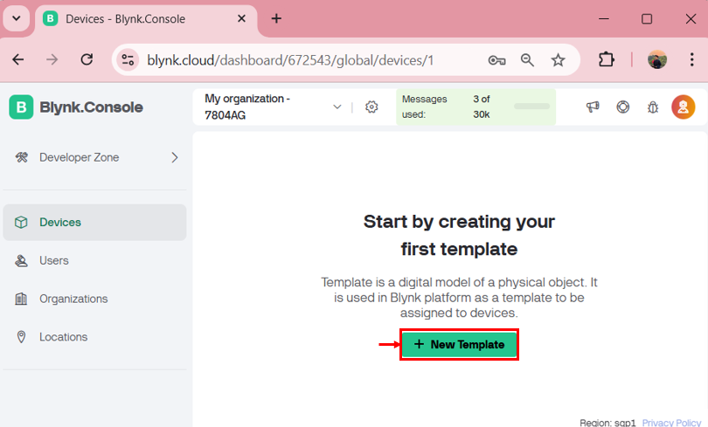

Hình 4.14. Giao diện của Blynk.cloud

Sau khi click vào new template, chọn phần cứng (hardware), kiểu kết nối (connection type) phù hợp cho dự án. Ở dự án này em đặt tên là smartgarden, sử dụng phần cứng là ESP32 và kiểu kết nối là Wifi. Chọn “Done”.

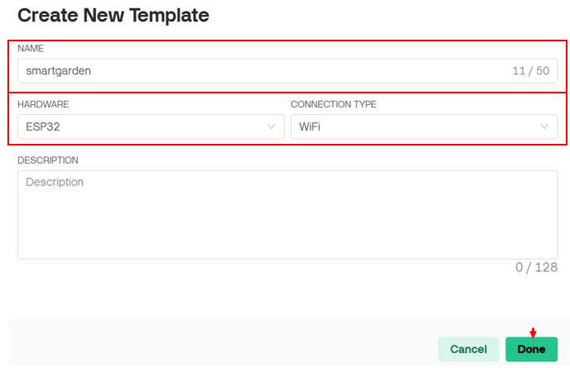

Hình 4.15. Tạo mới template, chọn phần cứng và kiểu kết nối

Sau khi click Done, màn hình xuất hiện giao diện như hình dưới, quan tâm đến 2 dòng code ở bảng đen góc dưới phải màn hình, 2 dòng code này sẽ được đưa vào chương trình code trong arduino.

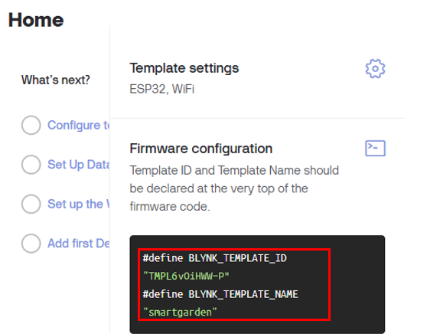

Hình 4.16. Hai dòng code cần đưa vào chương trình

Chọn tiếp vào mục “Datastreams” => chọn “New Datastream” để tạo các biến Virtual Pin liên kết với bảng cơ sở dữ liệu trên Blynk.

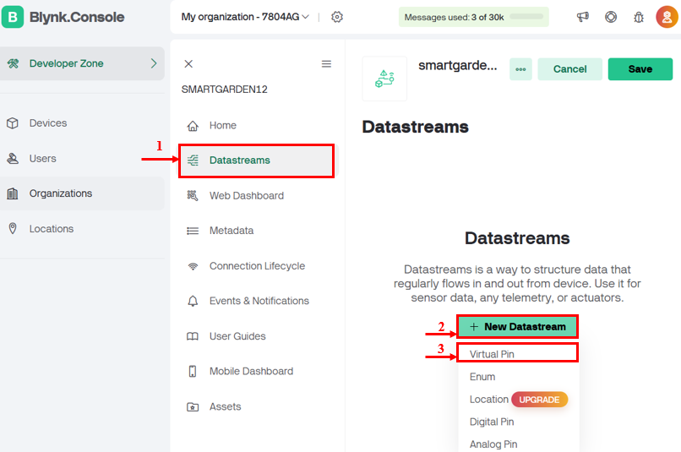

Hình 4.17. Tạo Virtual Pin

Tạo lần lượt các biến Virtual Pin, đặt tên (NAME) và chọn kiểu dữ liệu (DATA TYPE) chọn PIN tương ứng để sử dụng trong quá trình lập trình code trên ESP32, Chọn save để lưu (3).

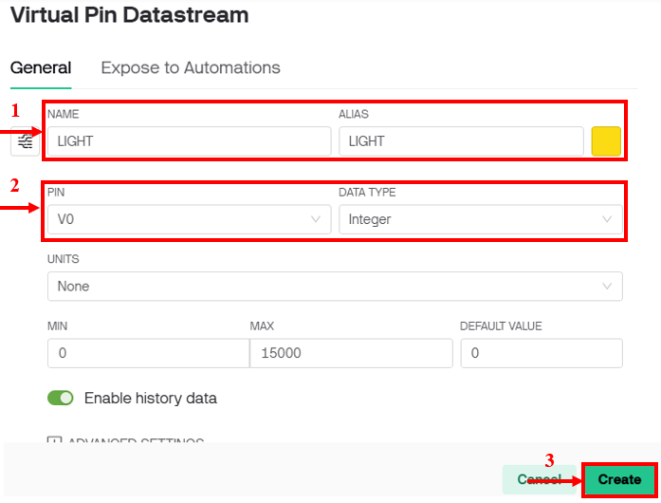

Hình 4.18. Tạo các biến Virtual Pin

Kết quả giao diện sẽ xuất hiện như hình 4.18. Tương tự với các biến Virtual khác:

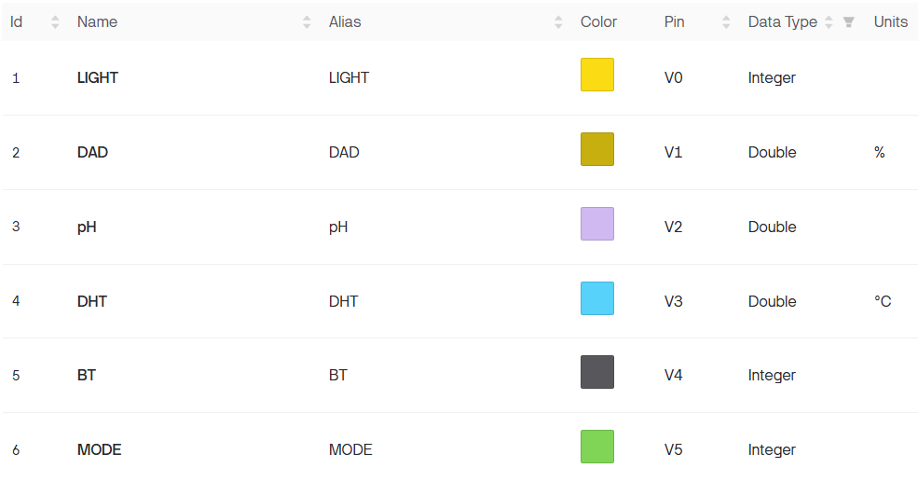

Hình 4.19. Các biến Virtual Pin

Sau khi tạo các biến Virtual Pin, chuyển sang mục Web Dashboard để thiết lập giao diện điều khiển và theo dõi qua web. Thêm các Widget Switch, Gauge vào bảng điều khiển để điều khiển các cổng ra trên ESP32 (1).

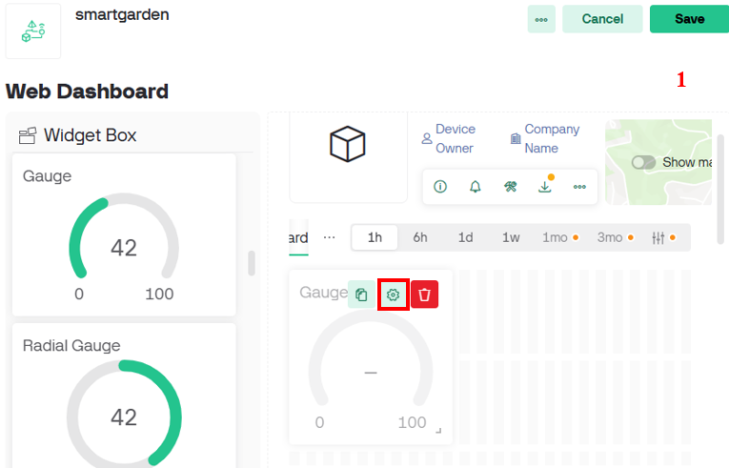

Hình 4.20. Thêm Widget Switch, Gauge vào bảng điều khiển

Cần liên kết Widget Gauge, Widget Switch với biến Virtual Pin đã tạo ở trên để có thể điều khiển thông qua cơ sở dữ liệu trên Blynk. Sau khi hoàn thành xong ấn Save để lưu lại Template Blynk (2).

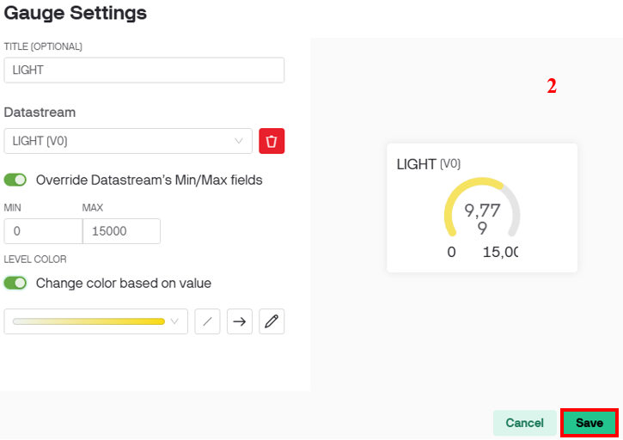

Hình 4.21. Liên kết Widget Gauge, Switch với Virtual Pin

Sau khi nhấn Save xuất hiện giao diện như hình 4.21. Tương tự, thực hiện với các Widget khác:

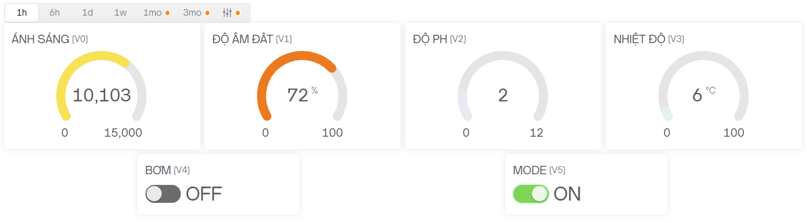

**Hình 4.22. Giao diện Web Dashboard khi thiết lập xong các Widget**

Vì đồ án về mô hình giám sát và chăm sóc vườn có thêm tính năng gửi cảnh báo về gmail của thiết bị smart phone nên ở giao diện Blynk em sẽ thiết lập thêm một tính năng Event & Notification để có thể cảnh báo về điện thoại khi cảm biến pH phát hiện độ pH không thích hợp cho sức khỏe cây trồng.

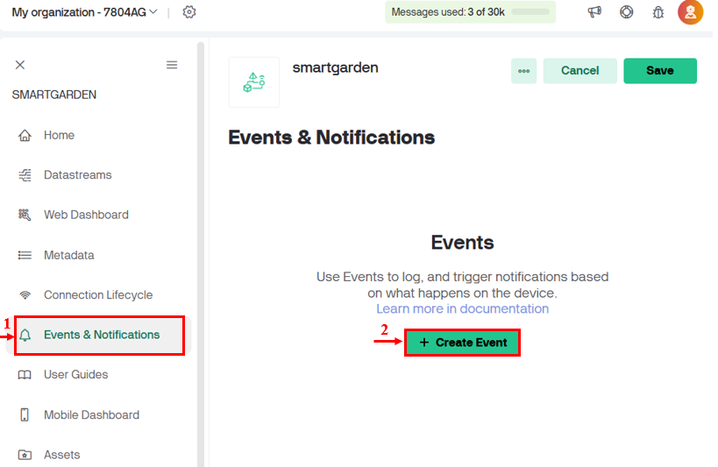

Hình 4.23. Tính năng Event & Notification

Cửa sổ Add New Event mở, ở mục Genaral đặt tên cho sự kiện ở ô event-name (vuotnguong), chon type là infor, ở đây ta chỉ sẽ quan tâm đến phần event-code, phần này sẽ được thêm vào phần code chương trình.

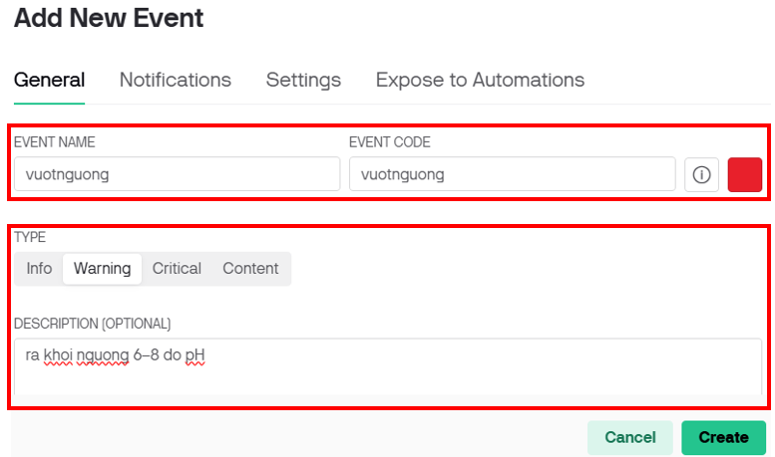

Hình 4.24. Đặt tên cho sự kiện

Ở mục Notification chọn Email to, Push Notification to => Device owner (có nghĩa là các email thông báo, và các cảnh báo sẽ được gửi về thiết bị đang sở hữu khi độ pH của đất vượt ngoài khoảng đã cài đặt).

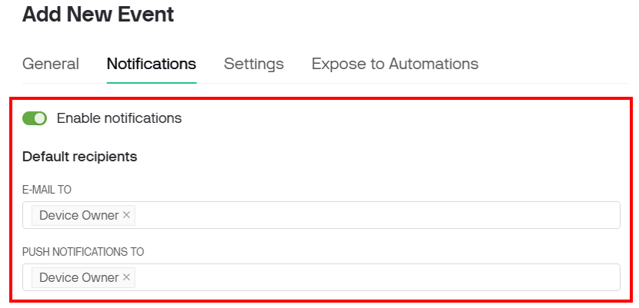

Hình 4.25. Cài đặt tin nhắn gửi về Email và App Blynk

Ở mục Setting chọn 1 minute, để sử kiện cảnh báo được cài đặt sẽ gửi về người dùng 1 lần trên 1 phút.

Chọn Create để hoàn thành tính năng Event & Notification.

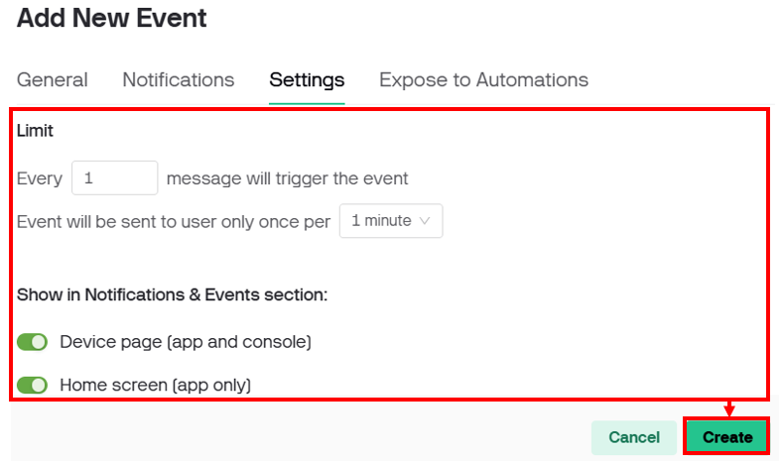

Hình 4.26. Thiết lập thành công sự kiện cảnh báo vượt ngưỡng pH

**Thêm thiết bị mới vào Server Blynk**

Để thêm thiết bị mới vào server Blynk, chọn “Devices” => “New Device” => “From Template”. Chọn Template vừa tạo (smartgarden) và click “Create”.

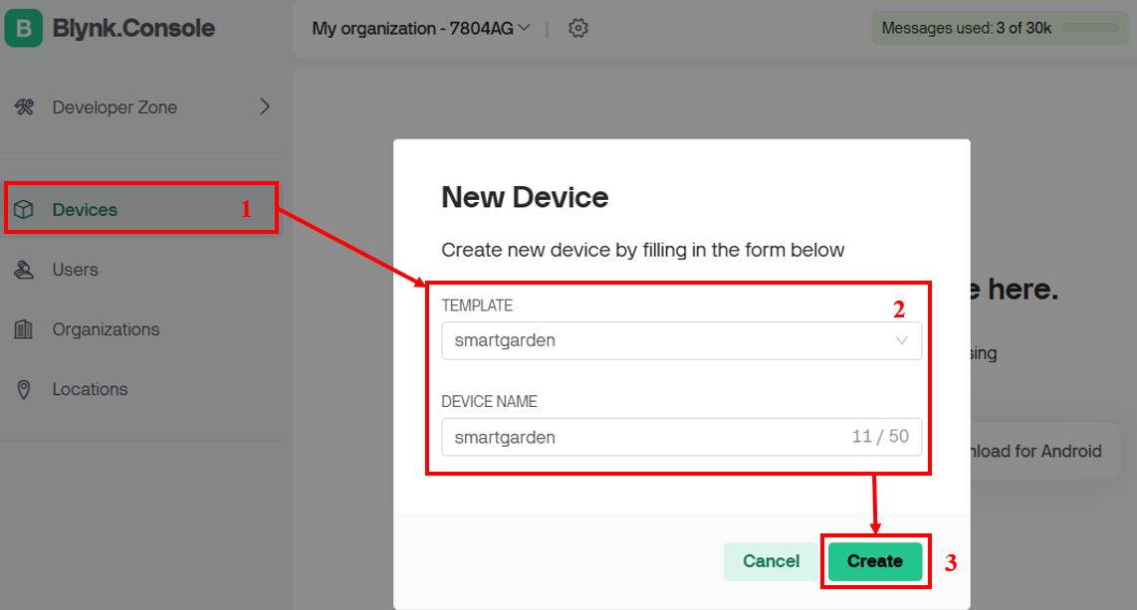

Hình 4.27. Thêm thiết bị vào Server Blynk

Lúc này, đã thêm một thiết bị vào server Blynk, server này sẽ cung cấp các thông tin cần thiết để kết nối với cơ sở dữ liệu của thiết bị,

Bao gồm: BLYNK_TEMPLATE_ID, BLYNK_TEMPLATE_NAME và BYNK_AUTH_TOKEN. Lưu lại những thông tin này để viết code chương trình cho ESP32.

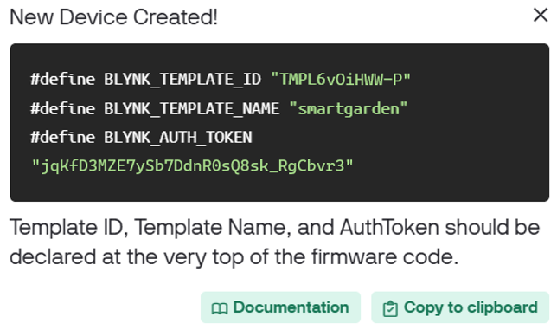

Hình 4.28. Dòng code đưa vào chương trình code

***Thiết lập app Blynk IoT trên smartphone***: chỉ cần thực hiện đăng nhập theo tài khoản đã đăng kí trên web Blynk.cloud. Sau khi đăng nhập, giao diện màn hình sẽ xuất hiện giao diện với template mà đã tạo trước đó trên web. Thiết lập giao diện điều khiển tương tự như trên web dashboard.

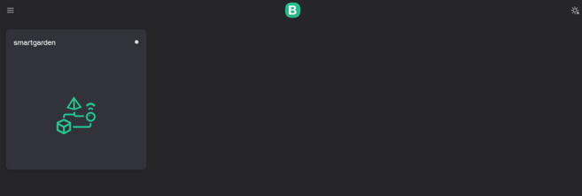

**Hình 4.29. Giao diện Blynk IoT trên thiết bị thông minh**

#### Lập trình cho hệ thống

Chương trình viết cho hệ thống cơ bản chia làm 3 phần:

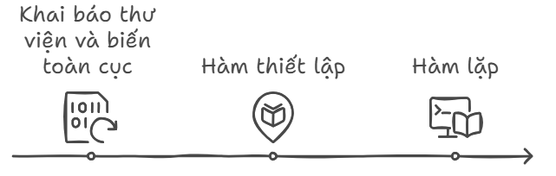

**Phần 1:** Khai báo thư viện, các chân sử dụng của Vi điều khiển và các biến toàn cục.

**Phần 2:** Hàm setup để khai báo chức năng của các chân

**Phần 3:** Hàm loop chạy cho hệ thống chính

(Phần chương trình code sẽ được đưa vào phần phụ lục trong báo cáo đồ án này).

Sau khi hoàn thành phần code cho hệ thống thì tiến hành nạp code cho ESP32 DEVKIT V1. Vào Tool => Board => chọn ESP32 DEVKIT V1. Tiếp tục vào Tool => Port => chọn cổng COM đang kết nối với ESP32 qua cáp USB.

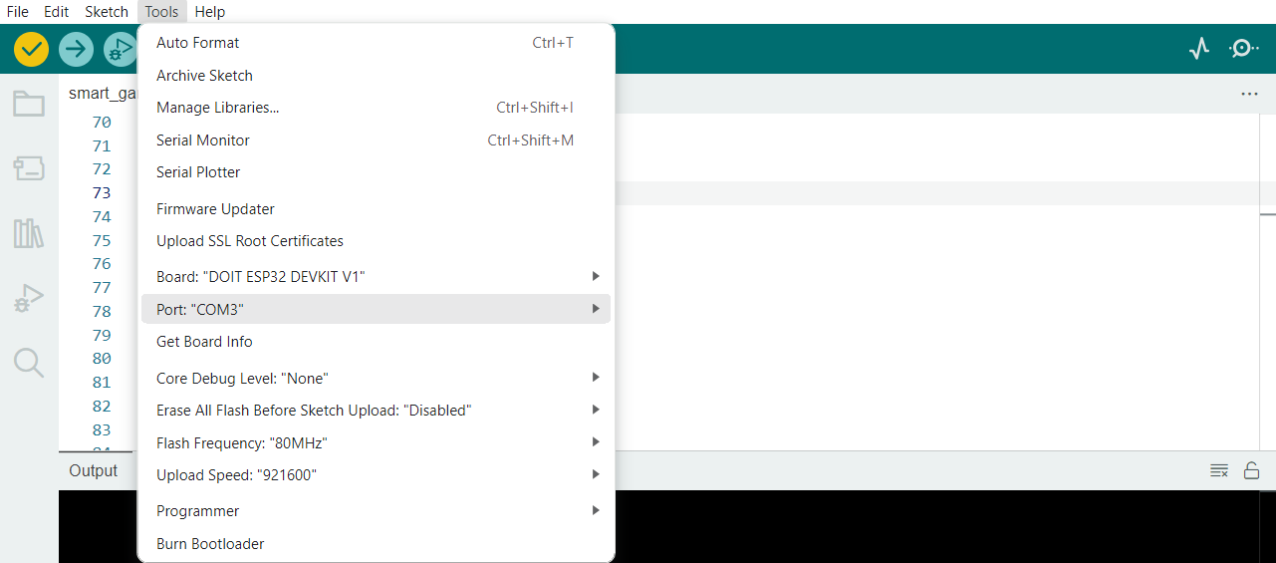

Hình 4.30. Nạp chương trình cho ESP32

* **Chọn Upload để nạp chương trình cho ESP32**

#### Kết nối App Blynk IoT với server Blynk

Trên thiết bị smartphone, truy cập CH Play hoặc App Store, tìm kiếm và cài đặt ứng dụng Blynk IoT. Khi cài đặt hoàn tất, mở ứng dụng, chọn Login và đăng nhập tài khoản Blynk đã đăng ký trước đó trên trang web Blynk.cloud.

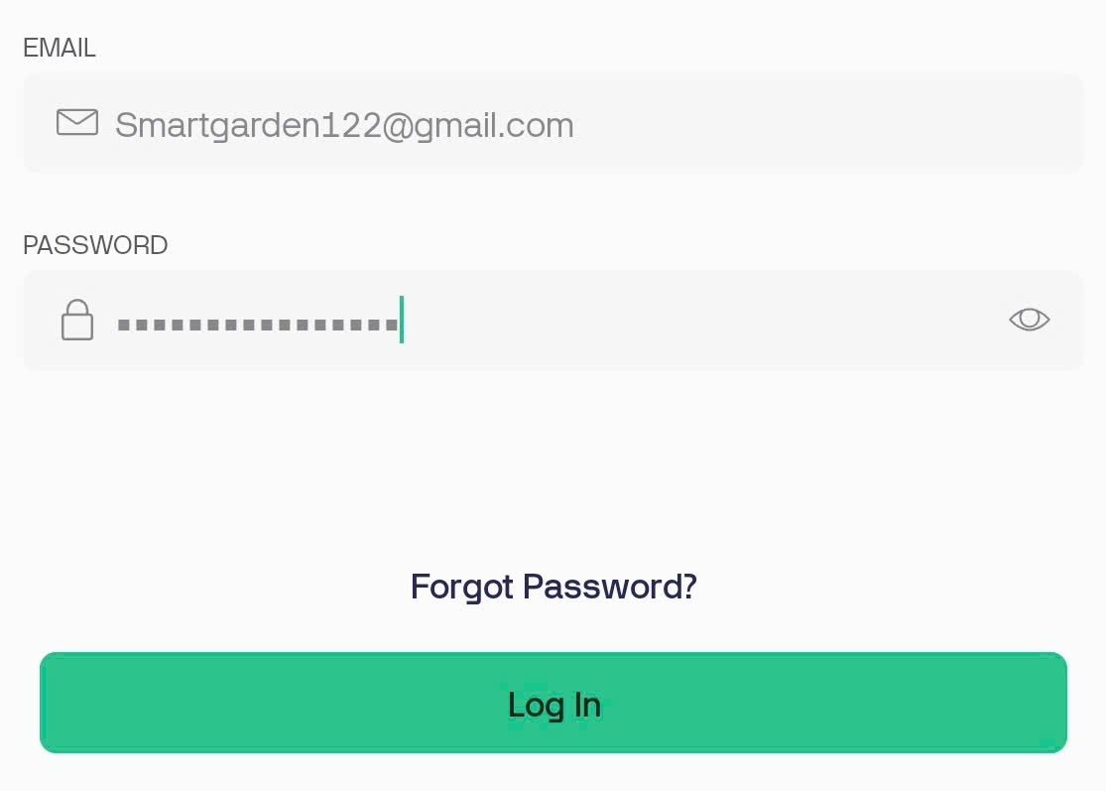

Hình 4.31. Đăng nhập tài khoản Blynk

Chọn mục thiết bị có trên màn hình “smartgarden”, thiết lập giao diện điều khiển bằng cách thêm các Widget. Sau khi chọn và sắp xếp phù hợp, tiến hành thiết lập kết nối tới các biến Virtual Pin như đã tạo trên Server Blynk. Sau khi hoàn tất việc thiết lập, chúng ta sẽ có một giao diện điều khiển hệ thống giám sát và chăm sóc vườn trên ứng dụng Blynk IoT.

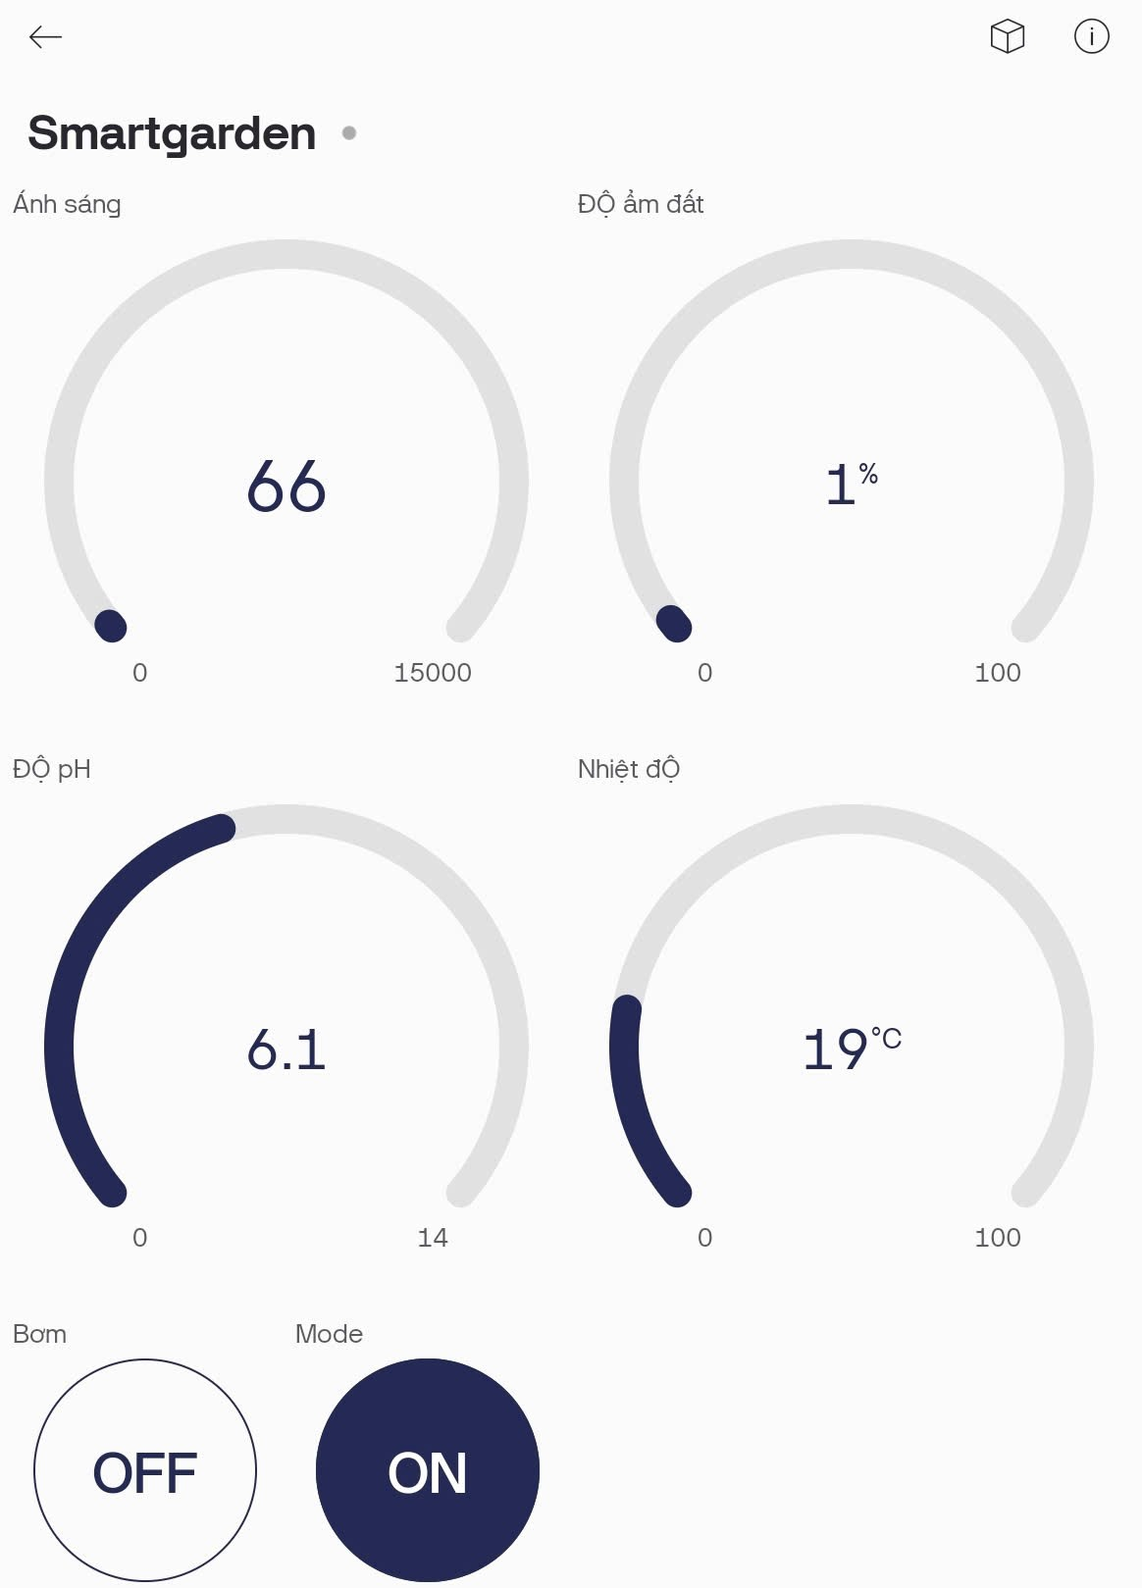

**Hình 4.32. Giao diện giám sát và điều khiển trên app Blynk IoT**

## Thi công mô hình

***Hoàn thiện mô hình giám sát và chăm sóc vườn rau***

Mô hình hoàn “thiện giám sát và chăm sóc vườn rau” được trình bày như hình 4.9, gồm các thành phần thiết bị là cảm biến độ ẩm đất, cảm biến nhiệt độ, độ ẩm không khí (DHT11), cảm biến ánh sáng, cảm biến độ pH, khối xử lý trung tâm ESP32 Devkit V1, máy bơm mini, đèn chiếu sáng.

Mô tả hoạt động của các thiết bị: Đầu tiên, cảm biến nhiệt độ, độ ẩm thông khí DHT11 thu thập nhiệt độ môi trường xung quanh vườn rau để theo dõi các thông số môi trường có phù hợp với vườn rau. Tiếp theo, cảm biến ánh sáng được dùng để điều khiển đèn chiếu sáng, đảm bảo đủ ánh sáng cho cây trồng khi trong môi trường không có ánh sáng. Cảm biến độ ẩm đất sẽ phát hiện độ ẩm của đất và khi đất quá khô, nó sẽ gửi tín hiệu cho trạm xử lý trung tâm điều khiển máy bơm tưới nước và kiểm soát lượng nước để đảm bảo độ ẩm cần thiết cho cây trồng. Cuối cùng, cảm biến độ pH sẽ phát hiện độ pH trong đất có phù hợp với loại rau đang trồng, nếu phát hiện thấy không phù hợp thì gửi cảnh báo về điện thoại (kết nối internet). Cùng với đó, người nông dân có thể giám sát tất cả các giá trị về nhiệt độ, độ ẩm đất, độ pH, cương độ ánh sáng và điều khiển thiết bị (bơm) thông qua ứng dụng App Blynk trên smartphone.

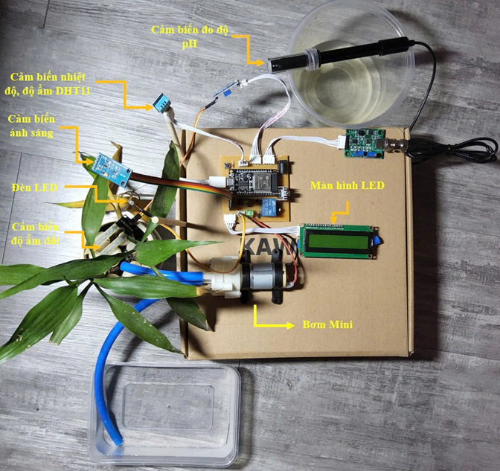

Hình 4.33. Thiết bị phần cứng của mô hình giám sát và chăm sóc vườn

Hệ thống có 2 chế độ: chế độ THỦ CÔNG và chế độ TỰ ĐỘNG.

*- Chế độ TỰ ĐỘNG:*

Hệ thống giám sát và chăm sóc vườn rau gồm các nút cảm biến và trạm xử lý trung tâm. Các cảm biến sẽ theo dõi và giám sát các thông số môi trường, định kỳ gửi thông tin về trạm xử lý trung tâm.

Trạm xử lý trung tâp kiểm tra và phân tích thông số môi trường nhận được từ các nút cảm biến. Khi phát hiện các thông số cảm biến lớn hơn hoặc thấp hơn ngưỡng cho phép (do người dùng cài đặt), trạm xử lý trung tâm sẽ tự động điều khiển các thiết bị tương ứng gồm bơm, đèn. Hay gửi cảnh báo email về thiết bị thông minh (đã kết nối internet) khi cảm biến pH nằm ngoài ngưỡng đã được cài đặt từ trước.

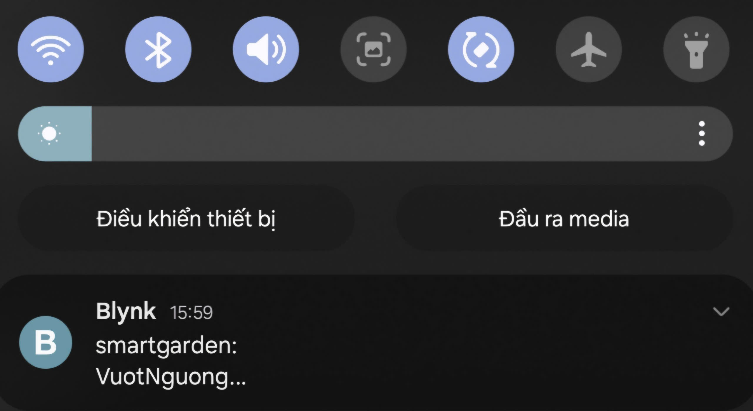

**Hình 4.34. Cảnh báo độ pH vượt ngưỡng được gửi về smart phone**

*- Chế độ THỦ CÔNG:*Người dùng có thể điều khiển các thiết bị từ xa bất cứ lúc nào qua ứng dụng App Blynk được cài đặt trên smartphone.

# KẾT LUẬN VÀ KIẾN NGHỊ

* + 1. **Kết luận**

Báo cáo đồ án của em đã trình bày một giải pháp thiết kế và xây dựng mô hình giám sát và chăm sóc vườn rau ứng dụng công nghệ IoT để phát triển các cảm biến, đồng thời cho phép điều khiển giám sát từ xa dễ dàng qua ứng dụng Blynk IoT trên Smartphone. Thiết bị mô hình hệ thống được phát triển dựa trên Module ESP32 DEVKIT V1, cảm biến nhiệt độ - độ ẩm DHT11, cảm biến ánh sáng, cảm biến độ ẩm đất, cảm biến đo độ pH. Các kết quả thử nghiệm của mô hình hệ thống cho thấy hệ thống thiết bị hoạt động ổn định, đáp ứng yêu cầu sinh trưởng của cây trồng. Kết quả nghiên cứu bước đầu về mô hình thiết bị giám sát và chăm sóc vườn rau trong bài báo cáo đồ án này cho phép người nông dân giám sát được các thông số của môi trường có ảnh hưởng trực tiếp đến cây trồng để đưa ra các biện pháp xử lý kịp thời với vườn rau, từ đó nâng cao được năng suất, hiệu quả về mặt kinh tế, đồng thời tiết giảm sức lao động và thời gian nhờ quá trình tự động hóa hệ thống.

* + 1. **Hướng phát triển của đề tài**

Hệ thống vẫn tồn một số nhược điểm nhất định như các cảm biến được sử dụng cho mô hình hiện tại là cảm biến thu thập các thông số cơ bản của cây trồng. Độ chính xác của các cảm biến và hệ thống muốn hoạt động tốt nhất phải luôn duy trì kết nối wifi ổn định trong suốt thời gian sinh trưởng của cây trồng (phụ thuộc vào kết nối ổn định của internet). Hệ thống đang áp dụng cho một mô hình canh tác rau vừa và nhỏ cho các hộ gia đình.

Từ đó mô hình có thể được phát triển thêm nhiều loại cảm biến như cảm biến đo hàm lượng NPK của đất (theo dõi nồng độ các chấy dinh dưỡng quan trọng trong đất), cảm biến EC/độ mặn (nếu mức độ mặn cao sẽ ảnh hưởng đến sự hấp thụ nước và chất dinh dưỡng của cây trồng). Ứng dụng AI và Machine learning để dự đoán điều kiện môi trường và phân tích hình ảnh để phát hiện sâu bệnh để có thể đưa ra giải pháp tối ưu để có thể mở rộng quy mô vườn lớn hơn.

# TÀI LIỆU THAM KHẢO

**Tiếng Việt:**

Tài liệu tham khảo là sách:

[1]. Vũ Quang Hồi, giáo trình kỹ thuật cảm biến, nhà xuất bản giáo dục Việt Nam, 2015.

**Tiếng Anh:**

[2]. Mr.M.Anantha Guptha – Assistant Professor “*Internet of things & Its Applications*”, Malla Reddy College of Engineering & Technology.

[3]. Gauri R Choudhari et al “*IoT-Base Smart Gardening System*”, Joural of Physical: Conference Series, 2023.

[4]. Yan Sen Tan, Sean Zhuang Tan, Li Wei Chew, and Yi Xuen Tan “*IoT – base Smart Farming System*”, Internartional Joural of Emerging Multidisciplinaries: Computer Science and Artificial Intelligence, 2024.

[5]. Vinoth Kumar.P, K.C Ramya, Abishek.J.S, Arundhathy.T.S, Bhavvya.B,  
Gayathri.V, Smart Garden Monitoring and Control System with Sensor Technology, 2021 3rd Int. Conference on Signal Processing and Communication, 2021, pp. 93-97.

**Website**

[6]. <https://nshopvn.com/>

[7]. https://vi.wikipedia.org/wiki/Internet_Vạn_Vật

[8]. <https://khuenguyencreator.com/lap-trinh-esp32-tu-a-toi-z/>

# PHỤ LỤC

***Triển khai chương trình code:***

**- Phần 1: Khai báo thư viện, các chân sử dụng của Vi điều khiển và các biến toàn cục.**

#define BLYNK_TEMPLATE_ID "TMPL6vOiHWW-P"

#define BLYNK_TEMPLATE_NAME "smartgarden"

#define BLYNK_AUTH_TOKEN “jqKfD3MZE7ySb7DdnR0sQ8sk_RgCbvr3"

#include <LiquidCrystal_I2C.h>

#include "Wire.h"

#include "BH1750.h"

#include "DHT.h"

#include <BlynkSimpleEsp32.h>

#include <WiFi.h>

#include <WiFiClient.h>

#define DHTTYPE DHT11

#define BT 13

#define DHT_PIN 33

#define DAD_PIN 35

#define PH_PIN 34

#define PUMP_PIN 19

#define BT_BLK_PIN V4

#define LIGHT_PIN V0

#define DAD_BLK_PIN V1

#define PH_BLK_PIN V2

#define DHT_BLK_PIN V3

#define MODE_BLK_PIN V5

BH1750 LightMeter;

LiquidCrystal_I2C lcd(0x27,16,2);

DHT dht(DHT_PIN, DHTTYPE);

* **Phần 2: Hàm setup**

void setup() {

Blynk.begin(auth, ssid, pass);

Serial.begin(9600);

pinMode(BT,INPUT_PULLUP);

pinMode(LED_PIN,OUTPUT);

Wire.begin();

lcd.init();

lcd.backlight();

sensor_init();

}

**- Phần 3: Hàm loop chạy cho hệ thống chính (Chạy vòng lặp chương trình)**

void loop() {

// put your main code here, to run repeatedly:

Blynk.run();

timer.run();

read_sensor();

Display(pH,(uint16_t)lux,temperature,(uint8_t)dad);

Blynk.virtualWrite(LIGHT_PIN, lux);

Blynk.virtualWrite(DAD_BLK_PIN, dad);

Blynk.virtualWrite(PH_BLK_PIN, pH);

Blynk.virtualWrite(DHT_BLK_PIN, temperature);

if(Blynk.connected() == 1 && flag == 0)

{

Blynk.virtualWrite(BT_BLK_PIN, pump_state);

Blynk.virtualWrite(MODE_BLK_PIN, mode);

flag = 1;

}

if(lux < 200)

{

digitalWrite(LED_PIN,1);

}

else digitalWrite(LED_PIN,0);

if(pH < 6 || pH > 8.5)

{

Blynk.logEvent("vuotnguong");

}

if(mode == 0)

{

if(dad < 30)

{

if (!pump_state)

{

pump_state = 1;

digitalWrite(PUMP_PIN, 1);

Blynk.virtualWrite(BT_BLK_PIN, 1);

}

}

else

{

if (pump_state)

{

pump_state = 0;

digitalWrite(PUMP_PIN, 0);

Blynk.virtualWrite(BT_BLK_PIN, 0);

}

}

}

if(digitalRead(BT) == 0)

{

delay(1000);

if(digitalRead(BT) == 0)

{

while(digitalRead(BT) == 0);

mode = !(mode);

mode_state_blk = mode;

Blynk.virtualWrite(MODE_BLK_PIN,mode);

delay(1000);

Blynk.virtualWrite(MODE_BLK_PIN,mode);

}

else

{

if(mode == 1)

{

pump_state = !(pump_state);

bt_state_blk = pump_state;

digitalWrite(PUMP_PIN,pump_state);

Blynk.virtualWrite(BT_BLK_PIN,pump_state);

delay(1000);

Blynk.virtualWrite(BT_BLK_PIN,pump_state);

}

}

}

/* Xử lý đồng bộ từ blynk về máy tính */

if(mode_state_blk != mode)

{

// Khi che do o blynk khac voi o tren mach

delay(1000);

if(mode_state_blk != mode) mode = mode_state_blk;

}

if(bt_state_blk != pump_state && mode == 1)

{

// Khi che do o blynk khac voi o tren mach

delay(1000);

if(bt_state_blk != pump_state) pump_state = bt_state_blk;

digitalWrite(PUMP_PIN,pump_state);

}

else if(bt_state_blk != pump_state && mode == 0)

{

Blynk.virtualWrite(BT_BLK_PIN,pump_state);

delay(1000);

Blynk.virtualWrite(BT_BLK_PIN,pump_state);

}

}

***Các hàm con khác***

//Variable for calibration pH sensor

float calibration_value = 23.34;

unsigned long int avgval;

int buffer_arr[10],temp;

//Variable store the sensor read data

float lux;

float temperature ;

float dad ;

float pH ;

hw_timer_t *hwtimer = NULL;

portMUX_TYPE timerMux = portMUX_INITIALIZER_UNLOCKED;

volatile bool buttonPressed = false;

/* mode = 0 -> auto */

volatile bool mode = false; // Biến trạng thái mode

/* state = 0 là tắt bơm */

volatile bool state = false; // Biến trạng thái state

uint8_t pump_state = 0, is_bt = 0;

void sensor_init()

{

LightMeter.begin();

dht.begin();

pinMode(DAD_PIN,INPUT);

pinMode(PH_PIN,INPUT);

pinMode(PUMP_PIN,OUTPUT);

}

// Gán mã token của app blynk vào biến auth

char auth[] = BLYNK_AUTH_TOKEN;

// Khai báo tên wifi kết nối và gán vào biến ssid

char ssid[] = "Smartgarden";

// Khai báo mật khẩu wifi và gán vào biến pass

char pass[] = "123456789@";

BlynkTimer timer;

BLYNK_CONNECTED() {

Blynk.syncVirtual(LIGHT_PIN);

Blynk.syncVirtual(DAD_BLK_PIN);

Blynk.syncVirtual(PH_BLK_PIN);

Blynk.syncVirtual(DHT_BLK_PIN);

Blynk.syncVirtual(BT_BLK_PIN);

Blynk.syncVirtual(MODE_BLK_PIN);

}

uint8_t bt_state_blk, mode_state_blk,flag = 0;

BLYNK_WRITE(BT_BLK_PIN)

{

bt_state_blk=param.asInt();

}

BLYNK_WRITE(MODE_BLK_PIN)

{

mode_state_blk=param.asInt();

}

float read_pH()

{

for(int i=0;i<10;i++)

{

buffer_arr[i]=analogRead(PH_PIN);

delay(30);

}

for(int i=0;i<9;i++)

{

for(int j=i+1;j<10;j++)

{

if(buffer_arr[i]>buffer_arr[j])

{

temp=buffer_arr[i];

buffer_arr[i]=buffer_arr[j];

buffer_arr[j]=temp;

}

}

}

avgval=0;

for(int i=2;i<8;i++) avgval+=buffer_arr[i];

float volt=((float)avgval*3.300/4096)/6;

Serial.println(volt,4);

float ph_act = ( -5.7000 * volt * 1.5 + calibration_value );

return ph_act;

}

void read_sensor()

{

lux = LightMeter.readLightLevel();

temperature = dht.readTemperature();

dad = 100 - analogRead(DAD_PIN)*100/4096;

pH = read_pH();

}

void Display(float ph, uint16_t light, float temp, uint8_t dad)

{

lcd.backlight();

lcd.setCursor(0, 0);

lcd.print("pH:");lcd.print(ph);

lcd.setCursor(0, 1);

lcd.print("Light:");lcd.print(light);

lcd.setCursor(7, 0);

lcd.print("Temp:"); lcd.print(temp);

lcd.setCursor(9, 1);

lcd.print("dad:");lcd.print(dad);

}